白沙網路書城系統

組員:
S0961001 陳常葳 S0961004 林佑綺
S0961020 王盛立 S0961030 何雯儀
S0961031 方禹心 S0961119 蘇明軍
S0961128張筱彤

指導教授:翁政雄 教授
目錄
壹、 系統需求 10
貳、需求塑模 10
一、企業需求描述 10
(一)、使用者與企業需求描述(登入登出) 10
(二)、使用者與企業需求描述(顧客管理) 10
(三)、使用者與企業需求描述(商品盤點) 11
(四)、使用者與企業需求描述(商品資訊勘誤) 11
(五)、使用者與企業需求描述(訂單處理) 11
(六)、使用者與企業需求描述(顧客匯款) 11
(七)、使用者與企業需求描述(商品銷退) 11
(八)、使用者與企業需求描述(商品採購) 12
(九)、使用者與企業需求描述(業務部付款) 12
(十)、使用者與企業需求描述(員工管理) 12
(十一)、描述性綱目及事件條列式 12
二、 建構流程圖(或活動圖) 17
(一)、流程圖(登入/登出) 17
(二)、流程圖(顧客管理) 18
(三)、流程圖(商品盤點) 19
(四)、流程圖(商品資訊勘誤) 20
(五)、流程圖(訂單處理) 20
(六)、流程圖(顧客匯款) 21
(七)、流程圖(商品銷退) 21
(八)、流程圖(商品採購) 22
(九)、流程圖(業務部付款) 22
(十)、流程圖(員工管理) 23
(十一)、處理描述(登入登出) 24
(十二)、處理描述(顧客管理) 24
(十三)、處理描述(商品盤點) 25
(十四)、處理描述(商品資訊勘誤) 25
(十五)、處理描述(訂單處理) 25
(十六)、處理描述(顧客匯款) 26
(十七)、處理描述(商品銷退) 26
(十八)、處理描述(商品採購) 27
(十九)、處理描述(業務部付款) 28
(二十)、處理描述(員工管理) 28
三、 藍圖 29
(一)、藍圖(顧客資料修改單) 29
(二)、藍圖(顧客註冊單) 29
(三)、藍圖(訂貨單) 30
(四)、藍圖(送貨確認單) 31
(五)、藍圖(更改送貨單) 32
(六)、藍圖(付款單) 32
(七)、藍圖(退貨單) 33
(八)、藍圖(採購需求單) 33
(九)、藍圖(應付帳款單) 34
(十)、藍圖(員工資料更新單) 34
(十一)、藍圖(員工入職單) 35
四、 資料詞彙 35
(一)、資料詞彙(訂貨單A) 35
(二)、資料詞彙(退貨單B) 36
(三)、資料詞彙(送貨確認單C) 36
(四)、資料詞彙(採購需求單D) 37
(五)、資料詞彙(付款單E) 37
(六)、資料詞彙(應付帳款單F) 37
(七)、資料詞彙(顧客資料更新單G) 38
(八)、資料詞彙(顧客註冊單H) 38
(九)、資料詞彙(員工入職單I) 39
(十)、資料詞彙(員工資料更新單J) 39
(十一)、資料詞彙(更改送貨單K) 39
參、流程塑模 40
一、 資料流程圖(DFD) 40
(一)、環境圖 40
(二)、第0階DFD(1.0系統) 43
(三)、第0階DFD(2.0顧客管理) 43
(四)、第0階DFD(3.0商品管理) 44
(五)、第0階DFD(4.0銷售管理) 44
(六)、第0階DFD(5.0採購管理) 45
(七)、第0階DFD(6.0員工管理) 45
(八)、第1階DFD(1.1登入) 46
(九)、第1階DFD(1.2登出) 47
(十)、第1階DFD(2.1顧客資料查詢) 48
(十一)、第1階DFD(2.2顧客資料修改) 49
(十二)、第1階DFD(3.1商品資料查詢) 50
(十三)、第1階DFD(3.2商品資料修改) 51
(十四)、第1階DFD(4.1訂單處理) 53
(十五)、第1階DFD(4.2銷退處理) 57
(十六)、第1階DFD(5.1商品採購) 58
(十七)、第1階DFD(5.2應付帳款管理) 59
(十八)、第1階DFD(6.1員工資料查詢) 61
(十九)、第1階DFD(6.2員工資料修改) 62
二、處理規格 64
(一)處理規格(1.1登入) 64
(二)處理規格(1.2登出) 64
(三)處理規格(2.1顧客資料查詢) 65
(四)處理規格(2.2顧客資料修改) 65
(五)處理規格(3.1商品資料查詢) 66
(六)處理規格(3.2商品資料修改) 66
(七)處理規格(4.1訂單處理) 68
(八)處理規格(4.2銷退處理) 69
(九)處理規格(5.1商品採購) 70
(十)處理規格(5.2應付帳款管理) 70
(十一)處理規格(6.1員工資料查詢) 71
(十二)處理規格(6.2員工資料修改) 72
三、結構圖 73
肆、資料塑模 73
一、實體關聯圖(ERD) 73
二、 正規化 74
(一)、顧客－訂單 74
(二)、訂單－商品 74
(三)、顧客－訂單－商品 74
(四)、訂單－付款紀錄 75
(五)、使用者－員工資料 75
(六)、使用者－顧客 75
(七)、使用者－採購商品資料 75
(八)、使用者－商品 76
(九)、使用者－採購商品資料－商品 76
(十)、使用者－退貨紀錄 76
(十一)、訂單－商品 76
(十二)、顧客－訂單－商品 77
(十三)、顧客－退貨紀錄 77
三、關聯表資料字典 77
(一)、資料字典(商品資料) 77
(二)、資料字典(顧客資料) 78
(三)、資料字典(使用者資料) 78
(四)、資料字典(訂單資料) 79
(五)、資料字典(訂單管理) 79
(六)、資料字典(員工資料) 80
(七)、資料字典(採購商品資料) 80
(八)、資料字典(付款記錄) 81
(九)、資料字典(退貨記錄) 81
伍、使用者介面塑模 82
一、介面架構圖 82
(一)、階層式介面架構(系統功能表) 82
二、介面藍圖和功能表 82
(一)、登入 82
(二)、登出 86
(三)、顧客資料查詢 87
(四)、顧客資料修改 88
(五)、商品資料查詢 93
(六)、商品資料修改 95
(七)、訂單處理 99
(八)、銷退處理 106
(九)、介面藍圖(商品採購) 110
(九)、商品採購 110
(十)、應付帳款管理 118
(十一)、員工資料查詢 119
(十二)、介面藍圖(員工資料更改) 123
(十二)、員工資料更改 123
陸、軟硬體環境設計及開發工具 127
一、作業系統 127
二、系統架構 127
三、開發工具 128

表目錄
表 1 12
表 2 13
表 3 13
表 4 14
表 5 14
表 6 16
表 7 16
表 8 16
表 9 17
表 10 17
表 11 24
表 12 24
表 13 25
表 14 25
表 15 25
表 16 26
表 17 26
表 18 27
表 19 28
表 20 28
表 21 36
表 22 36
表 23 36
表 24 37
表 25 37
表 26 38
表 27 38
表 28 38
表 29 39
表 30 39
表 31 40
表 44 77
表 45 78
表 46 78
表 47 79
表 48 79
表 49 80
表 50 81
表 51 82
表 52 82

圖目錄
圖 1 18
圖 2 18
圖 3 19
圖 4 19
圖 5 19
圖 6 19
圖 7 20
圖 8 21
圖 9 21
圖 10 21
圖 11 22
圖 12 22
圖 13 23
圖 14 23
圖 15 23
圖 16 24
圖 17 29
圖 18 29
圖 19 30
圖 20 31
圖 21 32
圖 22 32
圖 23 33
圖 24 34
圖 25 34
圖 26 34
圖 27 35
圖 28 43
圖 29 43
圖 30 44
圖 31 44
圖 32 45
圖 33 45
圖 34 46
圖 35 47
圖 36 48
圖 37 49
圖 39 51
圖 40 53
圖 42 58
圖 43 59
圖 44 61
圖 46 63
圖 48 74
圖 49 74
圖 50 74
圖 51 75
圖 52 75
圖 53 75
圖 54 75
圖 55 76
圖 56 76
圖 57 76
圖 58 76
圖 59 76
圖 60 77
圖 61 77
圖 62 82
圖 63 83
圖 64 86
圖 65 87
圖 66 88
圖 67 93
圖 68 95
圖 69 99
圖 70 106
圖 71 110
圖 72 118
圖 73 119
圖 74 123

壹、 系統需求
系統開發背景
白沙網路書城公司成立於2020年，專門從事與各類書籍的買賣活動。近年來由於網絡行銷愈發愈發達的趨勢，公司為更好掌握及運用市場資源，決定建置管理資訊系統，以服務更多的顧客及擴展市場，由於白沙網路書城公司沒有專職系統人員，將此管理資訊系統交由紅瑰花公司進行開發。紅瑰花公司所有系統專案相關人員（行銷與相關的主管）成立專案團隊，負責專案的目標、限制、需求、範圍界定，同時對內與對外的溝通協調與控制工作。紅瑰花公司接受該專案開發之後，由專案經理與負責系統分析與設計、程式設計、網路、資料庫管理人員組成專案團隊進行規劃；並由分析師透過查閱文件、觀察、訪談、開會討論等需求截取方式截取使用者需求。經過多次討論後，白沙網路書城系統之目標與限制如下:
系統目標與限制
- 建立資訊管理系統，使白沙網路書城公司之採購部與業務部能完成所有營運管理。
- 此管理資訊系統必須提供表單資料維護功能。
- 網路書城公司採購部與業務部必須看到相同的介面，並於權限內執行所有操作工作。

貳、需求塑模

一、企業需求描述

(一)、使用者與企業需求描述(登入登出)
白沙網路書城系統之登入登出部分需求描述如下：
- 使用者輸入帳號密碼登入時，系統需判別帳號密碼是否正確，並判別使用者身分，給予適當權限；使用者登出系統後，系統關閉。使用者身分若為主管，登入後可管理員工資料，以及顧客、商品及訂單等相關資訊；其餘使用者登入後則不可管理員工資料。

(二)、使用者與企業需求描述(顧客管理)
白沙網路書城系統之顧客管理部分需求描述如下：
- 使用者成功登入系統後，可查詢顧客相關資料。若顧客提出顧客資料修改單，使用者可更新顧客資料；若新顧客提出顧客註冊單，則使用者可新增顧客資料；若顧客刪除帳號，則使用者可刪除顧客資料。

(三)、使用者與企業需求描述(商品盤點)
白沙網路書城系統之商品盤點部分需求描述如下：
- 每月30日時，業務部進行商品庫存總盤點，若盤點後與先前庫存數量不一致，則業務部需更新庫存數量，且在商品資訊需下架時刪除該商品資訊。

(四)、使用者與企業需求描述(商品資訊勘誤)
白沙網路書城系統之商品資訊勘誤部分需求描述如下：
- 每月30日時，業務部於盤點時若發現商品資訊出現文字錯誤，則修改商品資訊。

(五)、使用者與企業需求描述(訂單處理)
白沙網路書城系統之訂單處理部分需求描述如下：
- 顧客新增訂貨單後，由業務部接收訂貨單，待業務部登錄訂貨單後，將訂單狀態設為未確認。若付款方式無誤，將訂單狀態設為未出貨，並查看商品庫存。若商品庫存不足，則傳送採購需求單通知採購部，以便進行商品採購，並由採購部向出版商訂購。
- 若商品庫存充足，則業務部查看送貨方式及計算總金額，傳送送貨確認單通知顧客。
- 顧客欲重新更改送貨方式需傳送更改送貨單，業務部接收更改送貨單後需查看該訂貨單是否已出貨，若訂單尚未出貨，則業務部更改訂貨單送貨方式。

(六)、使用者與企業需求描述(顧客匯款)
白沙網路書城系統之顧客匯款部分需求描述如下：
- 顧客匯款需傳送付款單，業務部收到顧客付款單後，業務部檢核付款單，並將繳費狀態設為未繳費，若付款單無誤，則將訂貨單上之繳費狀態更新為已繳費。若付款單有誤，如收款帳號錯誤，或匯款金額錯誤，則訂貨單的繳費狀態更新為繳費錯誤。

(七)、使用者與企業需求描述(商品銷退)
白沙網路系統之商品銷退部分需求描述如下：
- 業務部收到顧客退貨單後，需紀錄退貨單內容。完成紀錄後須退款退貨單總金額之金額予顧客。

(八)、使用者與企業需求描述(商品採購)
白沙網路書城系統之商品採購部分需求描述如下：
- 採購部向出版商採購商品後，需紀錄採購之商品資料，且更新採購之商品庫存數量，以及新增需上架之新商品資訊。

(九)、使用者與企業需求描述(業務部付款)
白沙網路書城系統之業務部付款部分需求描述如下：
- 業務部收到出版商請款單後，需檢核該請款單之帳款帳目金額是否正確，於付款後傳送應付帳款單，並更新已付帳款之應付帳款狀態為已付款。

(十)、使用者與企業需求描述(員工管理)
白沙網路書城系統之員工管理部分需求描述如下：
- 主管成功登入系統後，可查詢員工相關資料。若員工提出員工資料修改單，則主管接收後可更新員工資料;若新進員工加入後傳送員工入職單，主管接收員工入職單後可新增員工資料;若舊員工離職，則主管可刪除員工資料。若員工成功登入系統後，因沒有權限管理員工資料，故無法進行員工資料查詢及修改。

(十一)、描述性綱目及事件條列式
描述性綱目及事件條列式(登入登出)
將白沙網路書城系統需求(登入登出)轉換成描述性綱目及事件條列式，如表1所示。
表 1描述性綱目及事件條列式(登入登出)
描述性綱目 | 事件條列式
1. 使用者輸入帳號密碼登入時，系統需判別帳號密碼是否正確，並判別使用者身分，給予適當權限；使用者登出系統後，系統關閉。使用者身分若為主管，登入後可管理員工資料，以及顧客、商品及訂單等相關資訊；其餘使用者登入後則不可管理員工資料。 | - 使用者+登入+系統  - 系統+辨別+使用者身分  - 使用者+登出+系統

描述性綱目及事件條列式(顧客管理)
將白沙網路書城系統需求(顧客管理)轉換成描述性綱目及事件條列式，如表2所示。
表 2描述性綱目及事件條列式(顧客管理)
描述性綱目 | 事件條列式
- 使用者成功登入系統後，可查詢顧客相關資料。若顧客提出顧客資料修改單，使用者可更新顧客資料；若新顧客提出顧客註冊單，則使用者可新增顧客資料；若顧客刪除帳號，則使用者可刪除顧客資料。 | - 使用者+登入+系統  - 使用者+查詢+顧客資料  - 顧客+傳送+顧客資料修改單  - 使用者+接收+顧客資料修改單  - 使用者+更新+顧客資料  - 顧客+傳送+顧客註冊單  - 使用者+接收+顧客註冊單  - 使用者+新增+顧客資料  - 顧客+刪除+帳號  - 使用者+刪除+顧客資料

描述性綱目及事件條列式(商品盤點)
將白沙網路書城系統需求(商品盤點)轉換成描述性綱目及事件條列式，如表3所示。
表 3描述性綱目及事件條列式(商品盤點)
描述性綱目 | 事件條列式
- 每月30日時，業務部進行商品庫存總盤點，若盤點後與先前庫存數量不一致，則業務部需更新庫存數量，且在商品資訊需下架時刪除該商品資訊。 | - 業務部+盤點+商品庫存  - 業務部+更新+商品庫存數量  - 業務部+刪除+下架商品資訊

描述性綱目及事件條列式(商品資訊勘誤)
將白沙網路書城系統需求(商品資訊勘誤)轉換成描述性綱目及事件條列式，如表4所示。
表 4描述性綱目及事件條列式(商品資訊勘誤)
描述性綱目 | 事件條列式
- 每月30日時，業務部於盤點時若發現商品資訊出現文字錯誤，則修改商品資訊。 | - 業務部+檢核+商品資訊錯誤  - 業務部+修改+商品資訊

描述性綱目及事件條列式(訂單處理)
將白沙網路書城系統需求(訂單處理)轉換成描述性綱目及事件條列式，如表5所示。
表 5描述性綱目及事件條列式(訂單處理)
描述性綱目 | 事件條列式
- 顧客新增訂貨單後，由業務部接收訂貨單，訂單狀態設為未確認，待業務部登錄訂貨單後，若付款方式無誤，將訂單狀態設為未出貨，並查看商品庫存。若商品庫存不足，則傳送採購需求單通知採購部，以便進行商品採購，並由採購部向出版商訂購。 | - 顧客+新增+訂貨單  - 業務部+接收+訂貨單  - 業務部+登錄+訂貨單  - 業務部+設定+訂單狀態(未確認)  - 業務部+檢核+付款方式  - 業務部+更新+訂單狀態(未出貨)  - 業務部+查看+商品庫存  - 業務部+傳送+採購需求單  - 採購部+接收+採購需求單  - 採購部+傳送+訂購需求  - 出版商+接收+訂購需求
- 若商品庫存充足，則業務部查看送貨方式及計算總金額，傳送送貨確認單通知顧客。 | - 業務部+查看+送貨方式  - 業務部+計算+總金額  - 業務部+新增+送貨確認單  - 業務部+傳送+送貨確認單  - 顧客+接收+送貨確認單
- 顧客欲重新更改送貨方式需傳送更改送貨單，業務部接收更改送貨單後需查看該訂貨單是否已出貨，若訂單尚未出貨，則業務部更改訂貨單送貨方式。 | - 顧客+傳送+更改送貨單  - 業務部+接收+更改送貨單  - 業務部+查看+訂單出貨狀況  - 業務部+更改+送貨方式

描述性綱目及事件條列式(顧客匯款)
將白沙網路書城系統需求(顧客匯款)轉換成描述性綱目及事件條列式，如表6所示。
表 6描述性綱目及事件條列式(顧客匯款)
描述性綱目 | 事件條列式
- 顧客匯款需傳送付款單，業務部收到顧客付款單後，業務部檢核付款單，並將繳費狀態設為未繳費，若付款單無誤，則將訂貨單上之繳費狀態更新為已繳費。若付款單有誤，如收款帳號錯誤，或匯款金額錯誤，則訂貨單的繳費狀態更新為繳費錯誤。 | - 顧客+傳送+付款單  - 業務部+接收+付款單  - 業務部+檢核+付款單  - 業務部+更新+繳費狀態

描述性綱目及事件條列式(商品銷退)
將白沙網路書城系統需求(商品銷退)轉換成描述性綱目及事件條列式，如表7所示。
表 7描述性綱目及事件條列式(商品銷退)

描述性綱目 | 事件條列式
- 業務部收到顧客退貨單後，需紀錄退貨單內容。完成紀錄後須退款退貨單總金額之金額予顧客。 | - 顧客+傳送+退貨單  - 業務部+接收+退貨單  - 業務部+紀錄+退貨單  - 業務部+傳送+退款金額  - 顧客+接收+退款金額

描述性綱目及事件條列式(商品採購)
將白沙網路書城系統需求(商品採購)轉換成描述性綱目及事件條列式，如表8所示。
表 8描述性綱目及事件條列式(商品採購)
描述性綱目 | 事件條列式
- 採購部向出版商採購商品後，需紀錄採購之商品資料，且更新採購之商品庫存數量，以及新增需上架之新商品資訊。 | - 採購部+採購+商品  - 出版商+提供+商品  - 採購部+紀錄+採購商品資料  - 採購部+更新+商品庫存數量  - 採購部+新增+新商品資訊

描述性綱目及事件條列式(業務部付款)
將白沙網路書城系統需求(業務部付款)轉換成描述性綱目及事件條列式，如表9所示。
表 9描述性綱目及事件條列式(業務部付款)
描述性綱目 | 事件條列式
- 業務部收到出版商請款單後，需檢核該請款單之帳款帳目金額是否正確，於付款後傳送應付帳款單，並更新已付帳款之應付帳款狀態為已付款。 | - 出版商+傳送+請款單  - 業務部+接收+請款單  - 業務部+檢核+請款單之帳款帳目金額  - 業務部+傳送+應付帳款單  - 出版商+接收+應付帳款單  - 業務部+更新+應付帳款狀態

描述性綱目及事件條列式(員工管理)
將白沙網路書城系統需求(員工管理)轉換成描述性綱目及事件條列式，如表10所示。
表 10描述性綱目及事件條列式(員工管理)
描述性綱目 | 事件條列式
- 主管成功登入系統後，可查詢員工相關資料。若員工提出員工資料修改單，則主管接收後可更新員工資料;若新進員工加入後傳送員工入職單，主管接收員工入職單後可新增員工資料;若舊員工離職，則主管可刪除員工資料。若員工成功登入系統後，因沒有權限管理員工資料，故無法進行員工資料查詢及修改。 | - 主管+登入+系統  - 主管+查詢+員工資料  - 員工+傳送+員工資料修改單  - 主管+接收+員工資料修改單  - 主管+更新+員工資料  - 員工+傳送+員工入職單  - 主管+接收+員工入職單  - 主管+新增+員工資料  - 員工+離職+公司  - 主管+刪除+員工資料

二、 建構流程圖(或活動圖)

(一)、流程圖(登入/登出)
依據描述行綱目(登入/登出)，繪製流程圖(登入/登出)，如圖1所示。
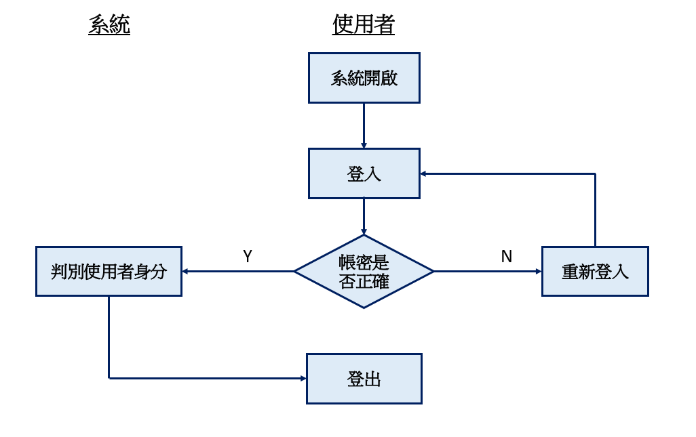
圖 1流程圖(登入/登出)

(二)、流程圖(顧客管理)
依據描述行綱目(顧客管理)，繪製流程圖(顧客管理)，如圖2、圖3、圖4、圖5所示。
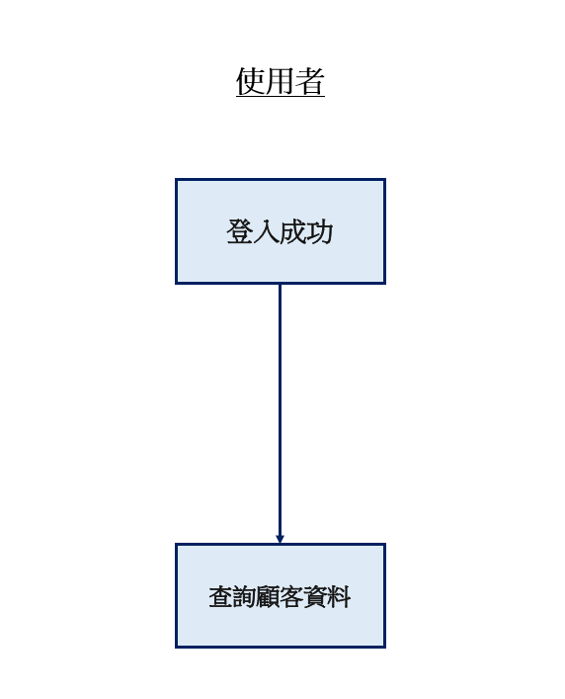
圖 2流程圖(顧客資料查詢)
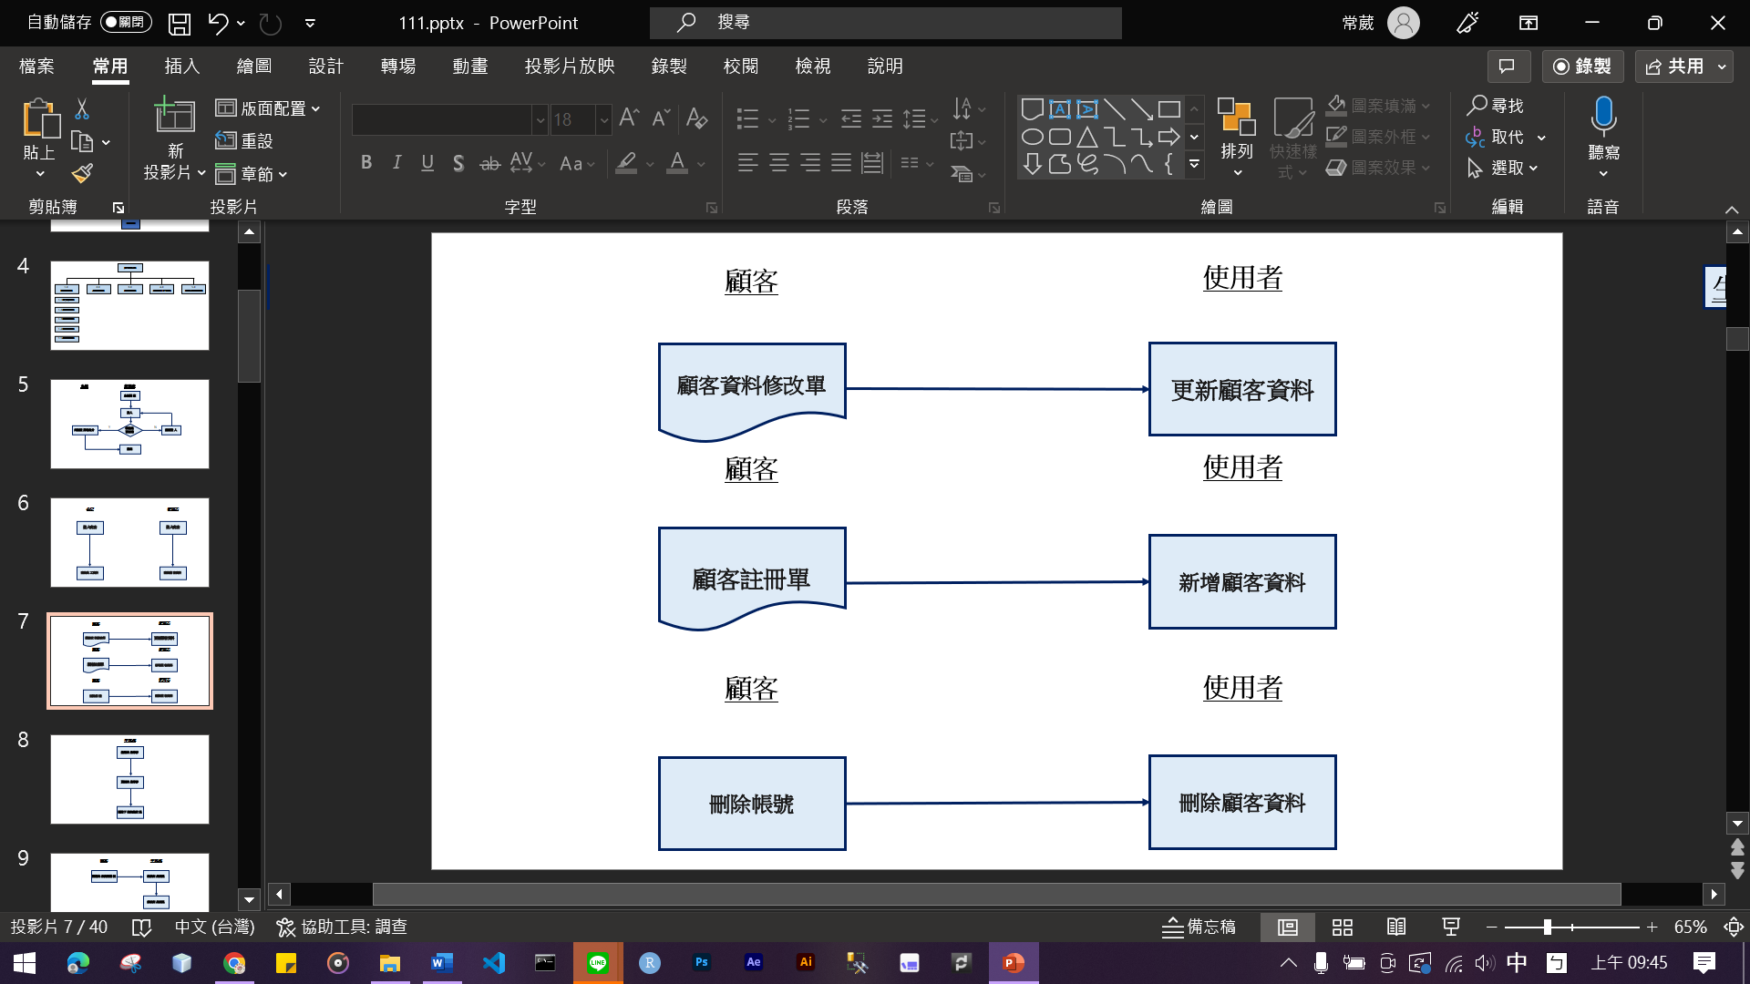
圖 3流程圖(顧客資訊更改)

圖 4流程圖(顧客資料新增)

圖 5流程圖(顧客資料刪除)

(三)、流程圖(商品盤點)
依據描述行綱目(商品盤點)，繪製流程圖(商品盤點)，如圖6所示。
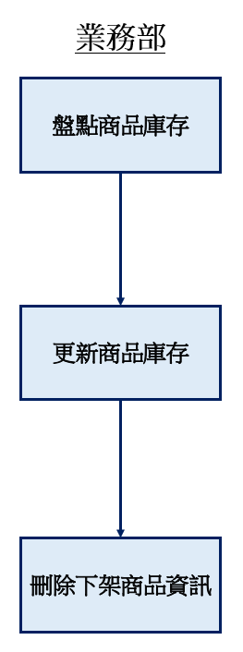
圖 6流程圖(商品盤點)

(四)、流程圖(商品資訊勘誤)
依據描述行綱目(商品資訊勘誤)，繪製流程圖(商品資訊勘誤)，如圖7所示。
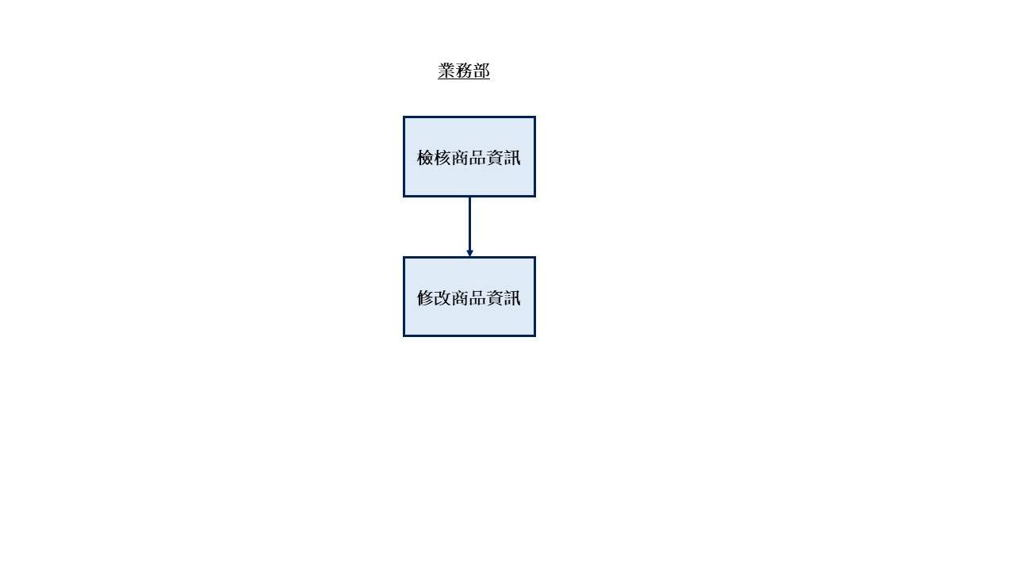
圖 7流程圖(商品資訊勘誤)

(五)、流程圖(訂單處理)
依據描述行綱目(訂單處理)，繪製流程圖(訂單處理)，如圖8所示。
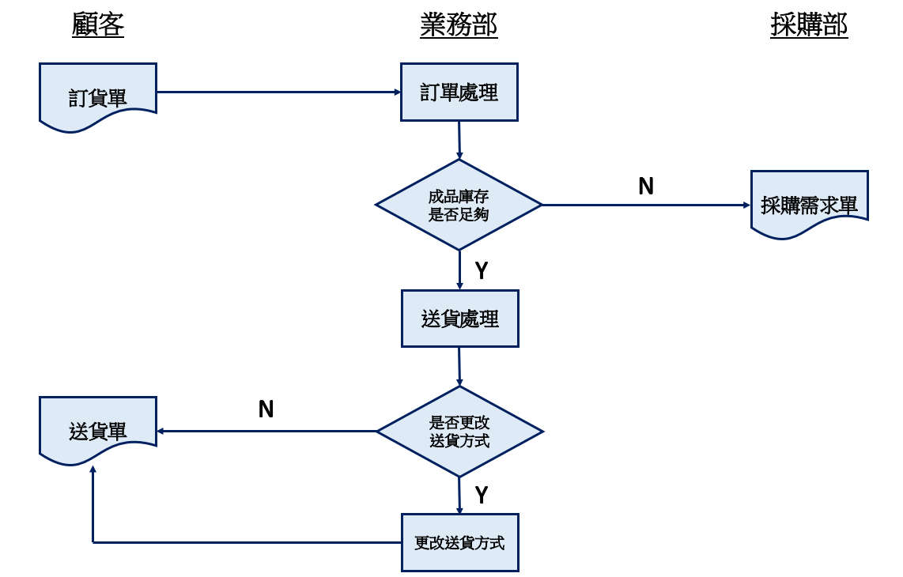
圖 8流程圖(訂單處理)

(六)、流程圖(顧客匯款)
依據描述行綱目(顧客匯款)，繪製流程圖(顧客匯款)，如圖9所示。
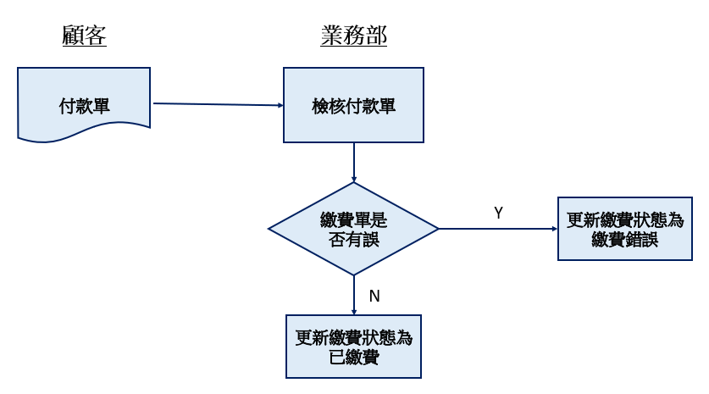
圖 9流程圖(顧客匯款)

(七)、流程圖(商品銷退)
依據描述行綱目(商品銷退)，繪製流程圖(商品銷退)，如圖10所示。
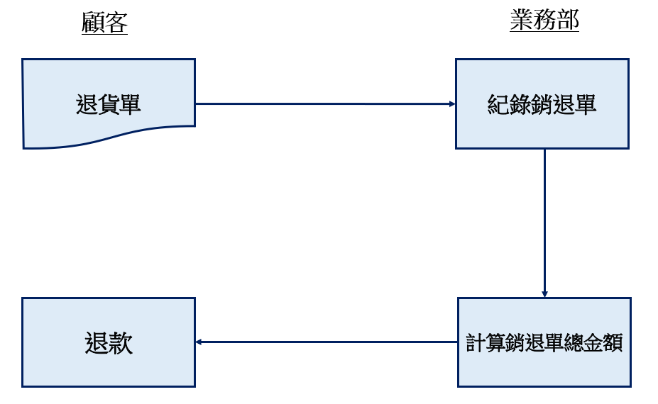
圖 10流程圖(商品銷退)

(八)、流程圖(商品採購)
依據描述行綱目(商品採購)，繪製流程圖(商品採購)，如圖11所示。
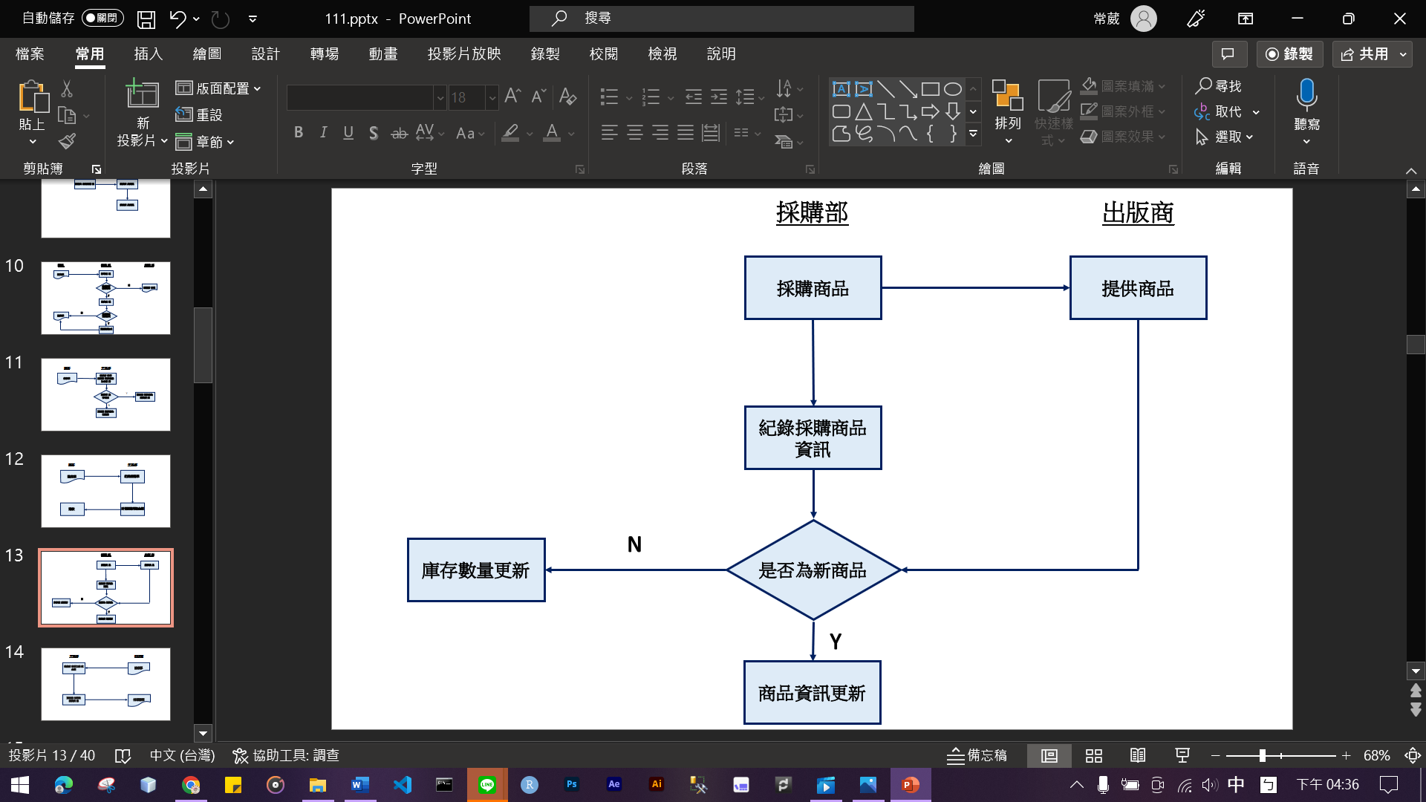
圖 11流程圖(商品採購)

(九)、流程圖(業務部付款)
依據描述行綱目(業務部付款)，繪製流程圖(業務部付款)，如圖12所示。
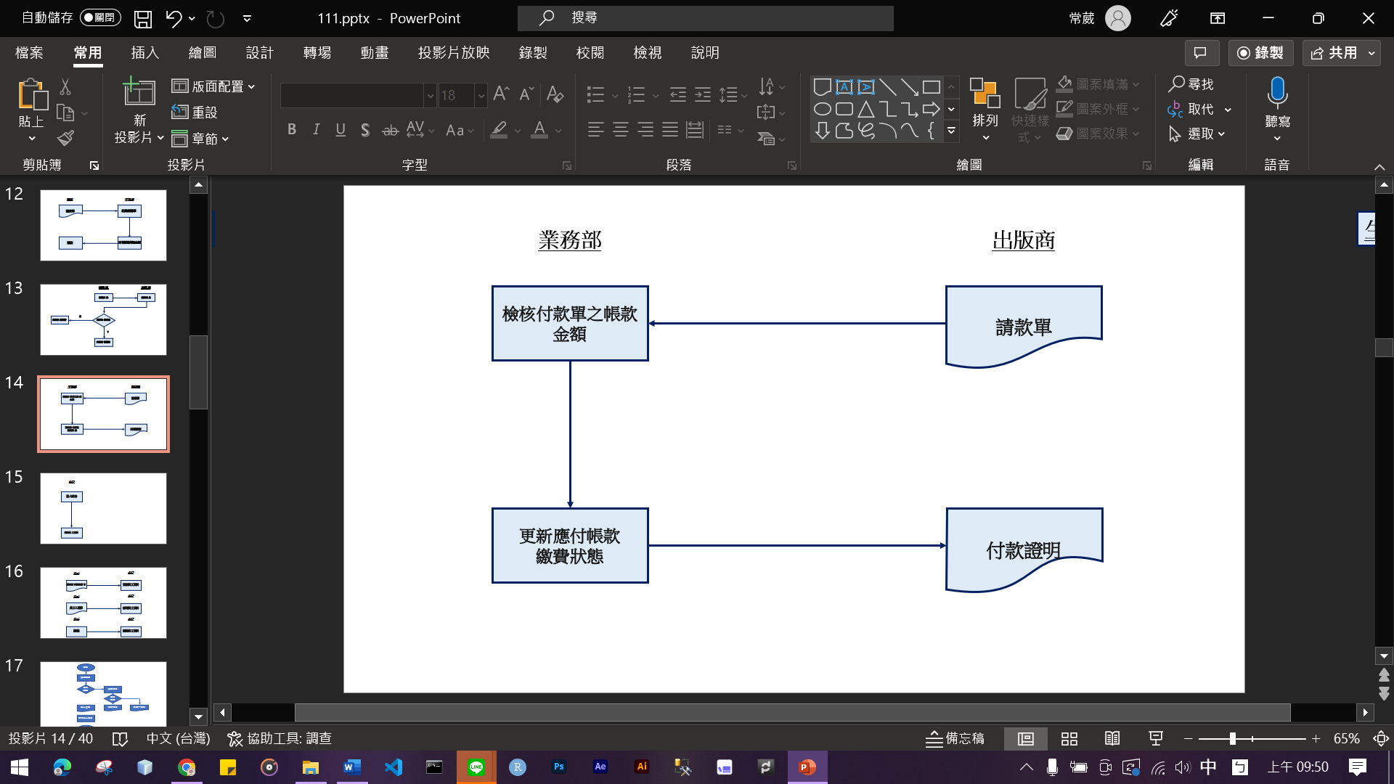
圖 12流程圖(業務部付款)

(十)、流程圖(員工管理)
依據描述行綱目(員工查詢)，繪製流程圖(員工查詢)，如圖13、圖14、圖15、圖16所示。
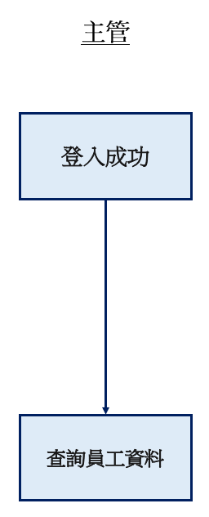
圖 13流程圖(員工資料查詢)
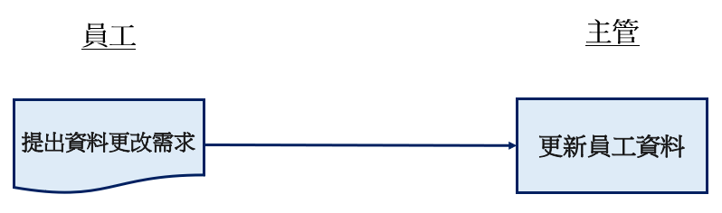
圖 14流程圖(員工資料更改)
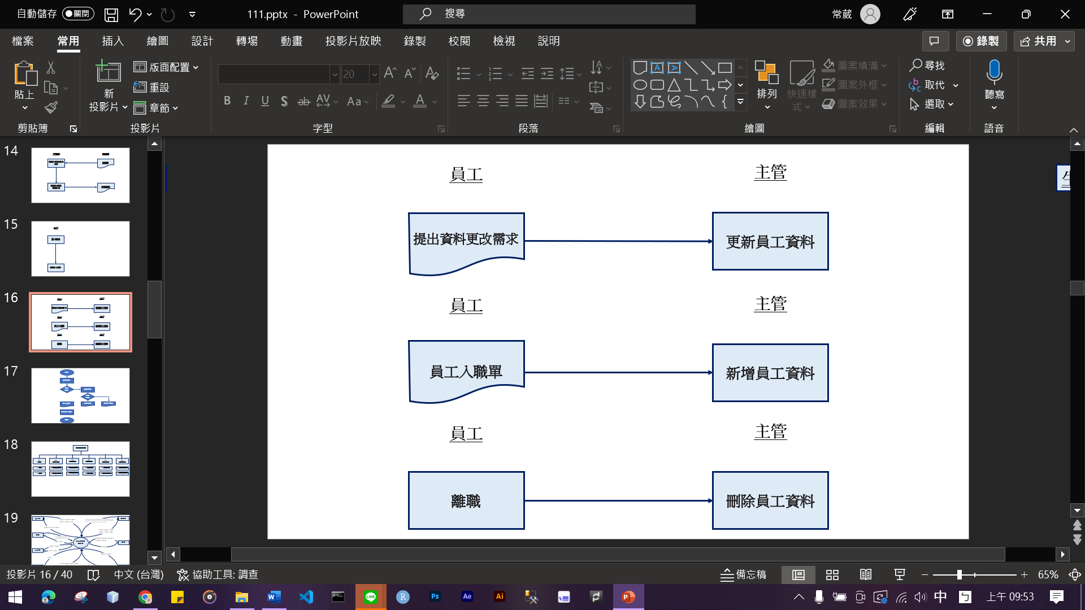
圖 15流程圖(員工資料新增)

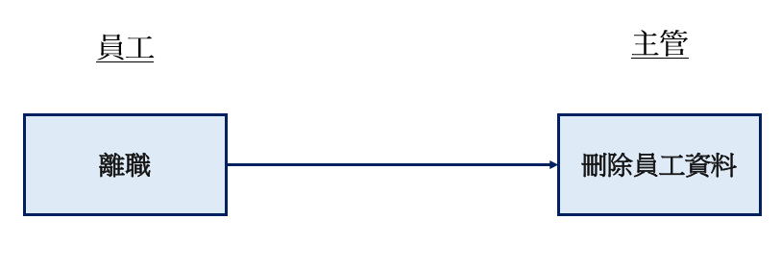
圖 16流程圖(員工資料刪除)

(十一)、處理描述(登入登出)
依據描述性綱目(登入登出)撰寫處理描述(登入登出)，如表11所示。
表 11處理描述(登入登出)
處理名稱 | 登入登出與身分權限判斷
執行程序與規則 | 使用者輸入帳號密碼登入時，系統需判別帳號密碼是否正確，並判別使用者身分，給予適當權限；使用者登出系統後，系統關閉。使用者身分若為主管，登入後可管理員工資料，以及顧客、商品及訂單等相關資訊；其餘使用者登入後則不可管理員工資料。
資料輸入/來源 | 帳號密碼/使用者
資料輸出/目的地
限制與備註

(十二)、處理描述(顧客管理)
依據描述性綱目(顧客管理)撰寫處理描述(顧客管理)，如表12所示。
表 12處理描述(顧客管理)
處理名稱 | 顧客查詢與管理
執行程序與規則 | 使用者成功登入系統後，可查詢顧客相關資料。若顧客提出顧客資料修改單，使用者可更新顧客資料；若新顧客提出顧客註冊單，則使用者可新增顧客資料；若顧客刪除帳號，則使用者可刪除顧客資料。
資料輸入/來源 | 顧客資料/使用者、顧客資料修改單/顧客
資料輸出/目的地
限制與備註

(十三)、處理描述(商品盤點)
依據描述性綱目(商品盤點)撰寫處理描述(商品盤點)，如表13所示。
表 13處理描述(商品盤點)
處理名稱 | 商品盤點、庫存判斷與下架商品
執行程序與規則 | 每月30日時，業務部進行商品庫存總盤點，若盤點後與先前庫存數量不一致，則業務部需更新庫存數量，且在商品資訊需下架時刪除該商品資訊。
資料輸入/來源 | 庫存數量/業務部
資料輸出/目的地
限制與備註

(十四)、處理描述(商品資訊勘誤)
依據描述性綱目(商品資訊勘誤)撰寫處理描述(商品資訊勘誤)，如表14所示。
表 14處理描述(商品資訊勘誤)
處理名稱 | 訂單處理與庫存判斷
執行程序與規則 | 每月30日時，業務部於盤點時若發現商品資訊出現文字錯誤，則修改商品資訊。
資料輸入/來源 | 商品資訊/業務部
資料輸出/目的地
限制與備註

(十五)、處理描述(訂單處理)
依據描述性綱目(訂單處理)撰寫處理描述(訂單處理)，如表15所示。
表 15處理描述(訂單處理)
處理名稱 | 訂單處理與庫存判斷
執行程序與規則 | - 增訂貨單後，由業務部接收訂貨單，待業務部登錄訂貨單後，將訂單狀態設為未確認。若付款方式無誤，將訂單狀態設為未出貨，並查看商品庫存。若商品庫存不足，則傳送採購需求單通知採購部，以便進行商品採購，並由採購部向出版商訂購。  - 若商品庫存充足，則業務部查看送貨方式及計算總金額，傳送送貨確認單通知顧客。  - 顧客欲重新更改送貨方式需傳送更改送貨單，業務部接收更改送貨單後需查看該訂貨單是否已出貨，若訂單尚未出貨，則業務部更改訂貨單送貨方式。
資料輸入/來源 | 訂貨單/顧客、採購需求單/業務部、送貨方式/業務部
資料輸出/目的地 | 採購需求單/採購部、送貨確認單/顧客
限制與備註

(十六)、處理描述(顧客匯款)
依據描述性綱目(顧客匯款)撰寫處理描述(顧客匯款)，如表16所示。
表 16處理描述(顧客匯款)
處理名稱 | 顧客匯款與狀態判斷
執行程序與規則 | 顧客匯款需傳送付款單，業務部收到顧客付款單後，業務部檢核付款單，並將繳費狀態設為未繳費，若付款單無誤，則將訂貨單上之繳費狀態更新為已繳費。若付款單有誤，如收款帳號錯誤，或匯款金額錯誤，則訂貨單的繳費狀態更新為繳費錯誤。
資料輸入/來源 | 付款單/顧客
資料輸出/目的地
限制與備註

(十七)、處理描述(商品銷退)
依據描述性綱目(商品銷退)撰寫處理描述(商品銷退)，如表17所示。
表 17處理描述(商品銷退)
處理名稱 | 商品銷退
執行程序與規則 | 業務部收到顧客退貨單後，需紀錄退貨單內容。完成紀錄後須退款退貨單總金額之金額予顧客。
資料輸入/來源 | 退貨單/顧客
資料輸出/目的地
限制與備註

(十八)、處理描述(商品採購)
依據描述性綱目(商品採購)撰寫處理描述(商品採購)，如表18所示。
表 18處理描述(商品採購)
處理名稱 | 商品採購、庫存判斷與上架
執行程序與規則 | 採購部向出版商採購商品後，需更新採購商品庫存數量，以及新增需上架之新商品資訊。
資料輸入/來源 | 商品/出版商
資料輸出/目的地
限制與備註

(十九)、處理描述(業務部付款)
依據描述性綱目(業務部付款)撰寫處理描述(業務部付款)，如表19所示。
表 19處理描述(業務部付款)
處理名稱 | 業務部付款
執行程序與規則 | 業務部收到出版商請款單後，業務部檢核本期採購資料之應付帳款，並合計上期未付帳款及本期應付帳款後付款，傳送付款證明，註記已付款之帳款。
資料輸入/來源 | 請款單/出版商
資料輸出/目的地 | 付款證明/出版商
限制與備註

(二十)、處理描述(員工管理)
依據描述性綱目(員工管理)撰寫處理描述(員工管理)，如表20所示。
表 20處理描述(員工管理)
處理名稱 | 員工查詢與管理
執行程序與規則 | 主管成功登入系統後，可查詢員工相關資料。若員工提出員工資料修改單，則主管接收後可更新員工資料;若新進員工加入後傳送員工入職單，主管接收員工入職單後可新增員工資料;若舊員工離職，則主管可刪除員工資料。若員工成功登入系統後，沒有權限管理員工資料，因此無法進行員工資料查詢及修改。
資料輸入/來源 | 員工資料/主管、員工資料修改單/員工
資料輸出/目的地
限制與備註

三、 藍圖

(一)、藍圖(顧客資料修改單)
表單(顧客資料更新單)如圖17所示。
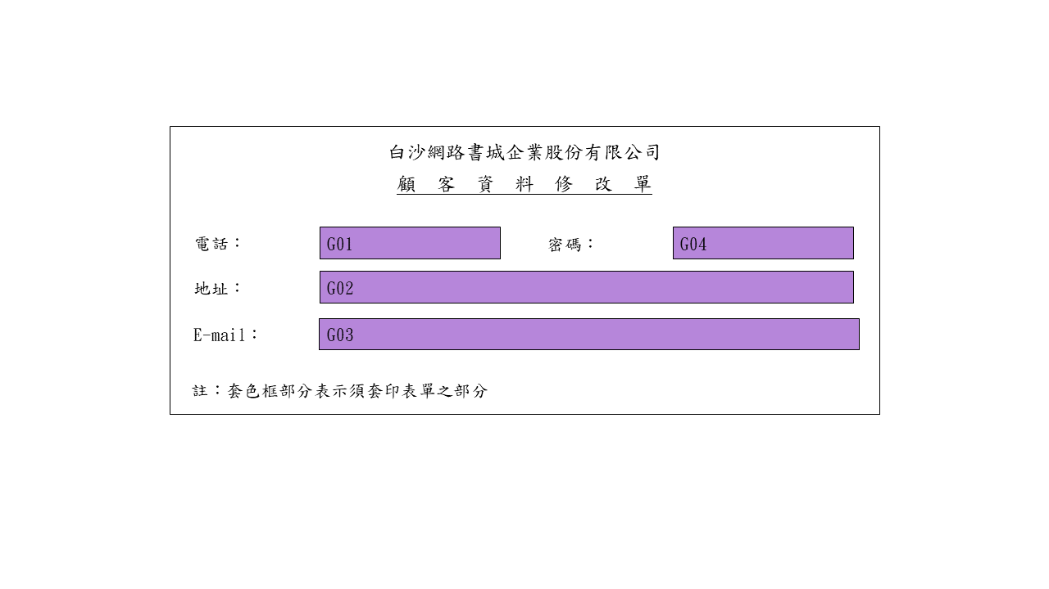
圖 17藍圖(顧客資料修改單)

(二)、藍圖(顧客註冊單)
表單(顧客註冊單)如圖18所示。
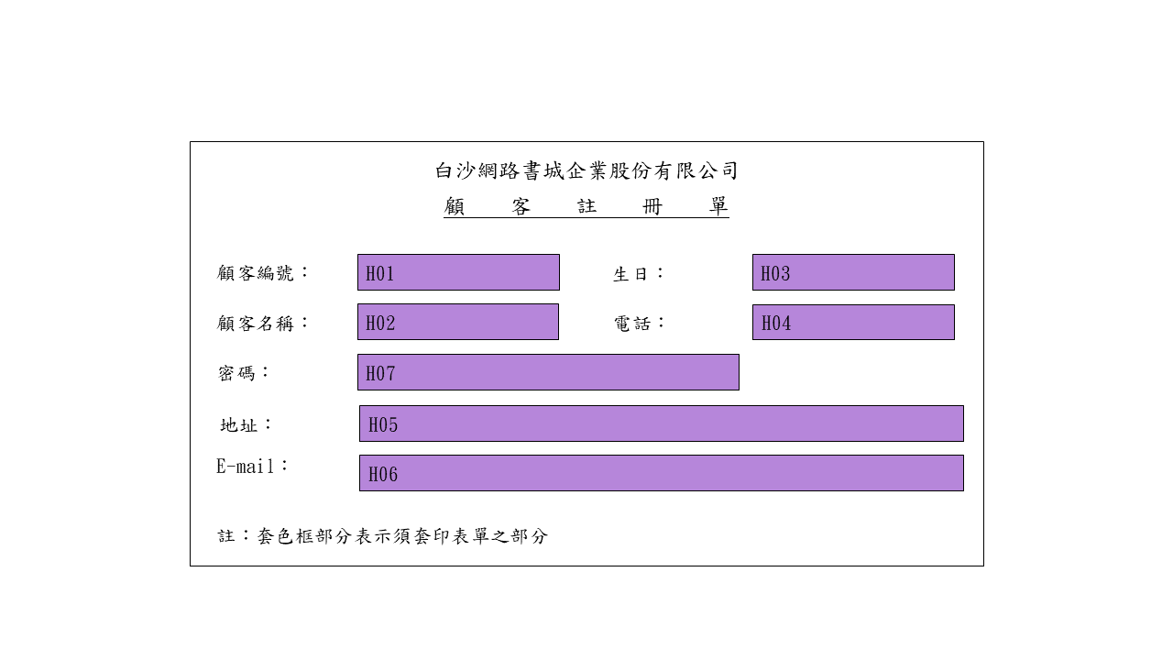
圖 18藍圖(顧客註冊單)

(三)、藍圖(訂貨單)
收集各類表單(即藍圖)。其中，表單(訂貨單)，如圖19所示。
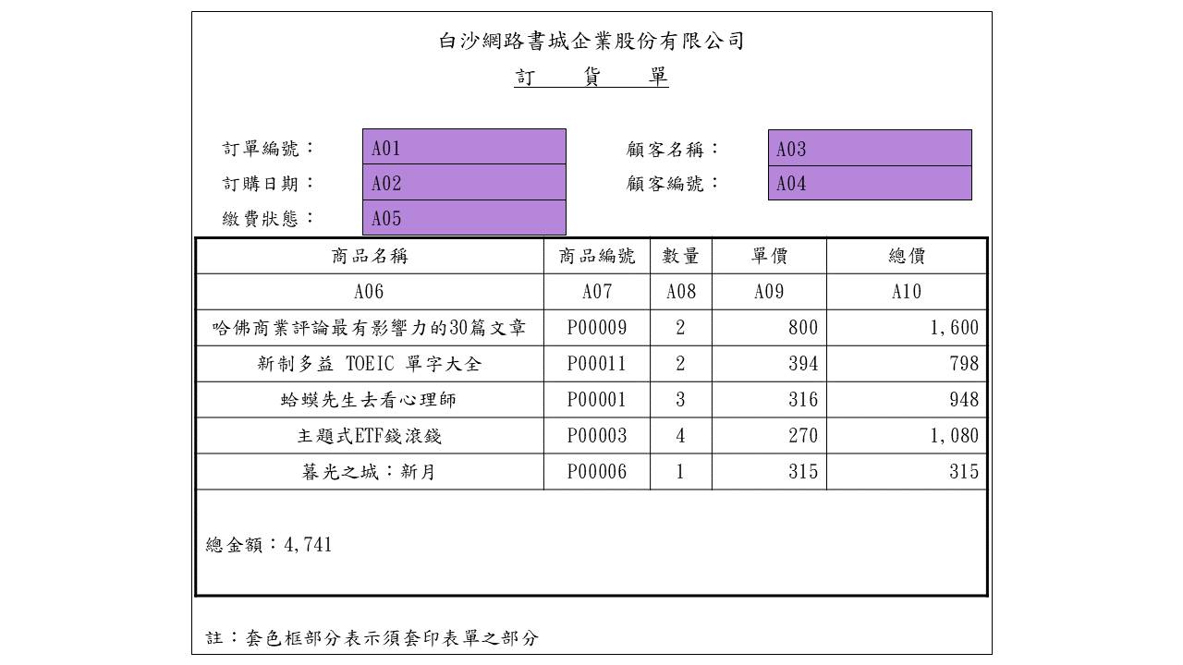
圖 19藍圖(訂貨單)

(四)、藍圖(送貨確認單)
表單(送貨確認單)如圖20所示。
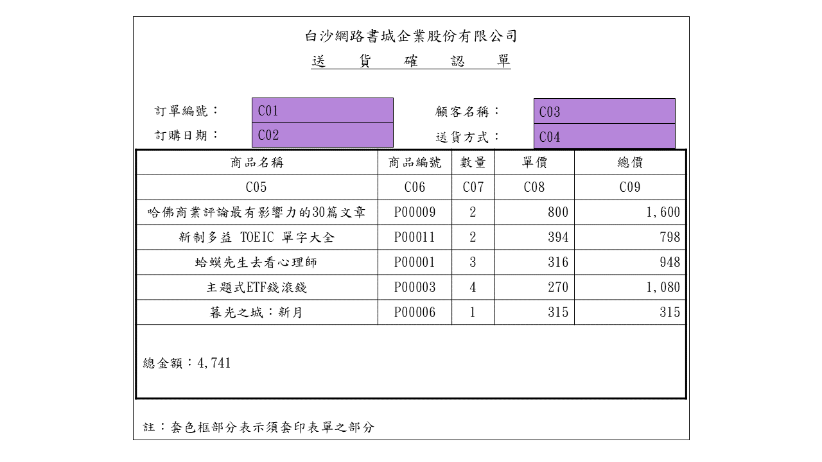
圖 20藍圖(送貨確認單)

(五)、藍圖(更改送貨單)
表單(員工資料更新單)如圖21所示。
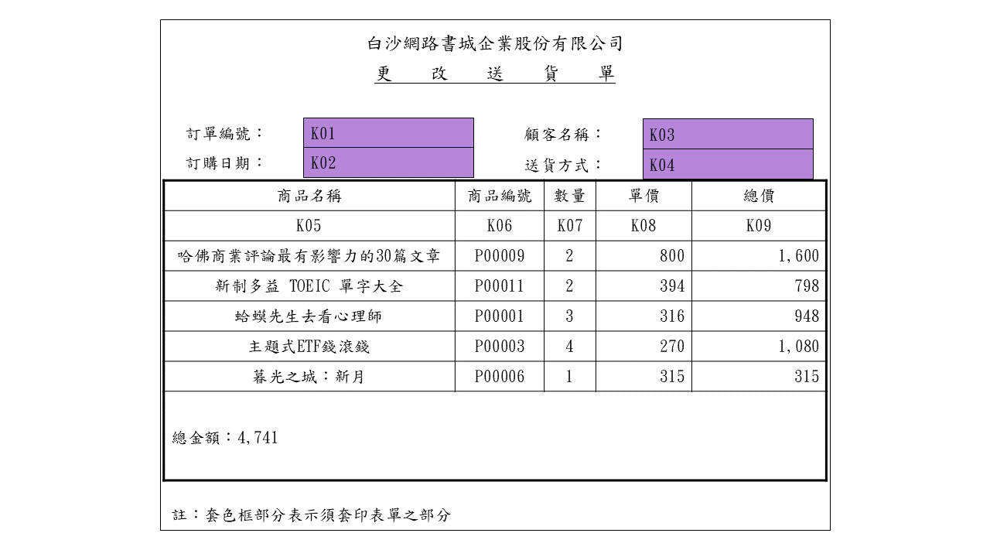
圖 21藍圖(更改送貨單)

(六)、藍圖(付款單)
表單(付款單)如圖22所示。
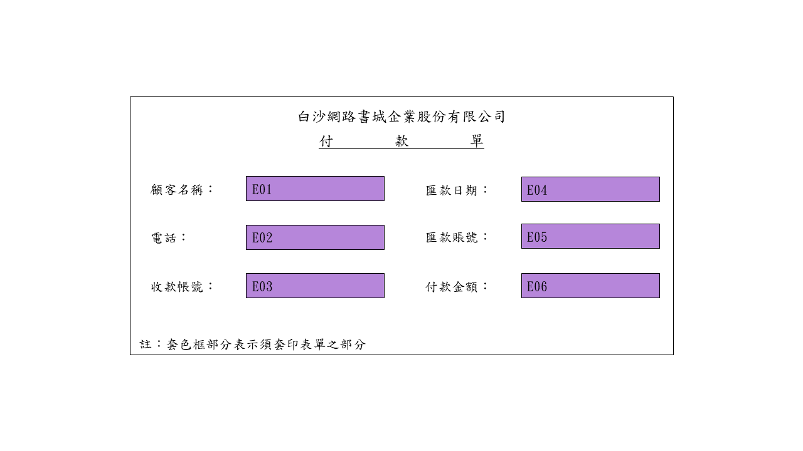
圖 22藍圖(付款單)

(七)、藍圖(退貨單)
表單(退貨單)如圖23所示。
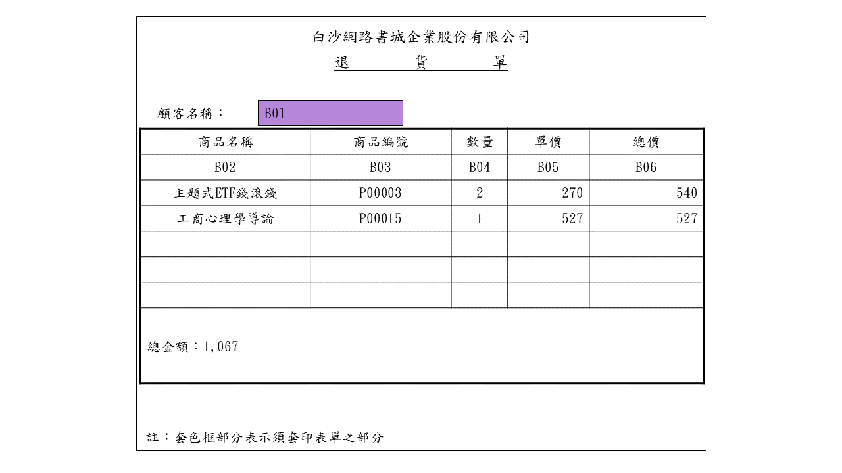
圖 23藍圖(退貨單)

(八)、藍圖(採購需求單)
表單(採購需求單)如圖24所示。
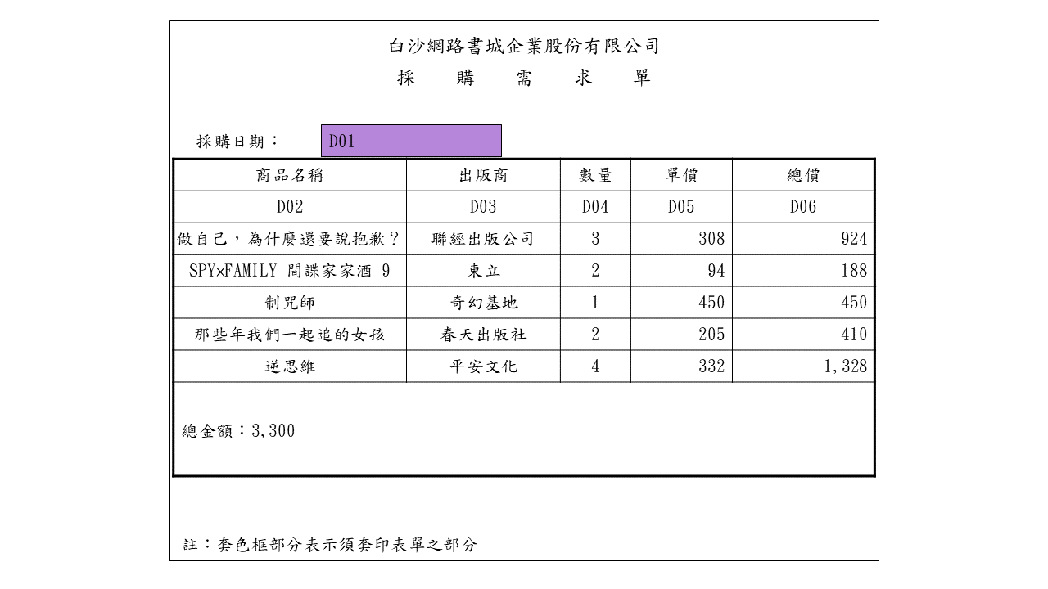
圖 24藍圖(採購需求單)

(九)、藍圖(應付帳款單)
表單(應付帳款單)如圖25所示。
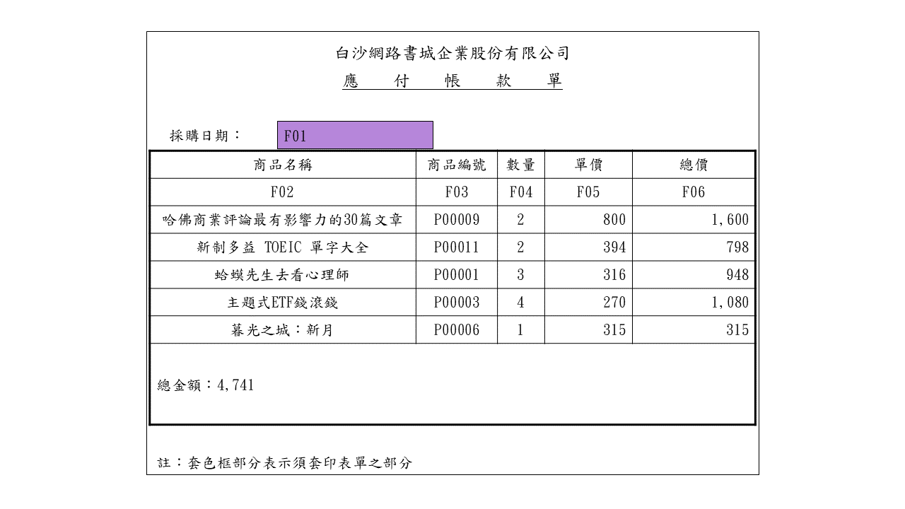
圖 25藍圖(應付帳款單)

(十)、藍圖(員工資料更新單)
表單(員工資料更新單)如圖26所示。
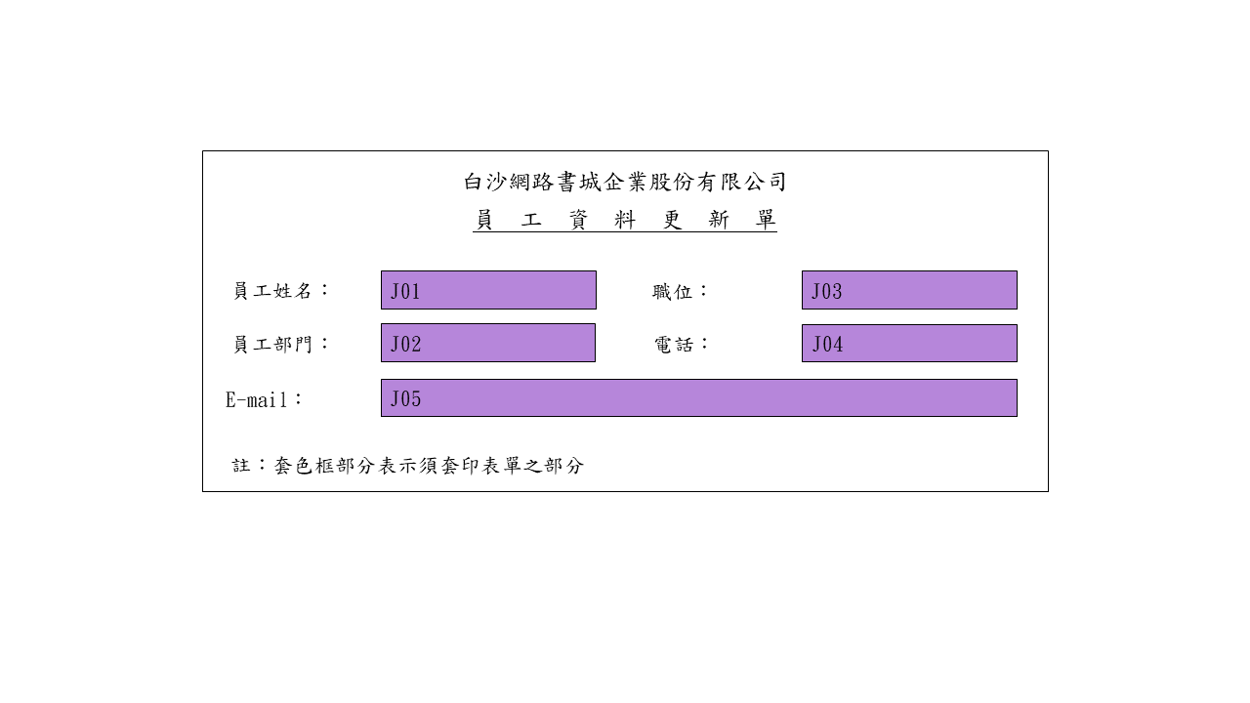
圖 26藍圖(員工資料更新單)

(十一)、藍圖(員工入職單)
表單(員工資料單)如圖27所示。
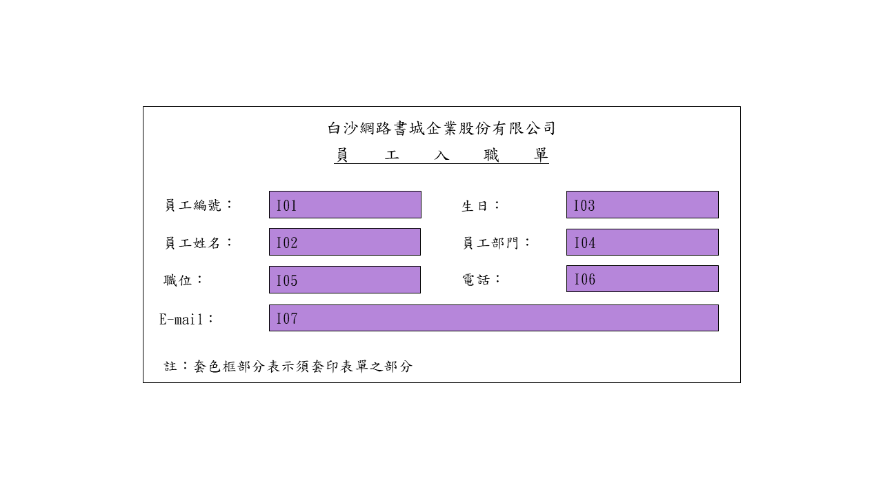
圖 27藍圖(員工入職單)

四、 資料詞彙

(一)、資料詞彙(訂貨單A)
編號 | 欄位名稱 | 長度/型態 | 鍵 | 規格/格式/範圍/公式 | 範例
A01 | 訂單編號 | Varchar(8) | ◆ | S00001-S99999 | S00001
A02 | 訂購日期 | Date |  | YYYY/MM/DD | 2022/11/14
A03 | 顧客名稱 | Varchar(8) |  |  | 許小安
A04 | 顧客編號 | Varchar(8) | ◆ |  | C1
A05 | 繳費狀態 | Varchar(8) |  | 未繳費/已繳費/繳費錯誤 | 已繳費
A06 | 商品名稱 | Varchar(20) |  |  | 《語言的藝術》
A07 | 商品編號 | Varchar(8) | ◆ |  | P00001
A08 | 數量 | Int(10) |  |  | 2
A09 | 單價 | Int(10) |  |  | 256
A10 | 總價 | Int(10) |  | 售價*數量 | 5,436
表 21資料詞彙(訂貨單)

(二)、資料詞彙(退貨單B)
編號 | 欄位名稱 | 長度/型態 | 鍵 | 規格/格式/範圍/公式 | 範例
B01 | 顧客名稱 | Varchar(8) |  |  | 許小安
B02 | 商品名稱 | Varchar(20) |  |  | 《語言的藝術》
B03 | 商品編號 | Varchar(8) | ◆ |  | P00001
B04 | 數量 | Int(10) |  |  | 5
B05 | 單價 | Int(10) |  |  | 456
B06 | 總價 | Int(10) |  | 售價*數量 | 2,568
表 22資料詞彙(退貨單)

(三)、資料詞彙(送貨確認單C)
編號 | 欄位名稱 | 長度/型態 | 鍵 | 規格/格式/範圍/公式 | 範例
C01 | 訂單編號 | Varchar(8) | ◆ | S00001-S99999 | S00001
C02 | 訂購日期 | Date |  | YYYY/MM/DD | 2022/11/14
C03 | 顧客名稱 | Varchar(8) |  |  | 許小安
C04 | 送貨方式 | Varchar(8) | ◆ | 全家/OK/7-11 | 7-11
C05 | 商品名稱 | Varchar(20) |  |  | 《語言的藝術》
C06 | 商品編號 | Varchar(8) | ◆ |  | P00001
C07 | 數量 | Int(10) |  |  | 2
C08 | 單價 | Int(10) |  |  | 256
C09 | 總價 | Int(10) |  | 售價*數量 | 5,436
表 23資料詞彙(送貨確認單)

(四)、資料詞彙(採購需求單D)
編號 | 欄位名稱 | 長度/型態 | 鍵 | 規格/格式/範圍/公式 | 範例
D01 | 採購日期 | Date |  | YYYY/MM/DD | 2022/12/24
D02 | 商品名稱 | Varchar(20) |  |  | 《語言的藝術》
D03 | 商品編號 | Varchar(8) | ◆ |  | P00001
D04 | 數量 | Int(10) |  |  | 2
D05 | 單價 | Int(10) |  |  | 256
D06 | 總價 | Int(10) |  | 單價*數量 | 512
表 24資料詞彙(採購需求單)

(五)、資料詞彙(付款單E)
編號 | 欄位名稱 | 長度/型態 | 鍵 | 規格/格式/範圍/公式 | 範例
E01 | 顧客名稱 | Varchar(8) |  |  | 張小紅
E02 | 電話 | Varchar(10) |  |  | 0909123456
E03 | 收款帳號 | Int(14) |  |  | 00811460158953
E04 | 匯款日期 | Date |  | YYYY/MM/DD | 2022/12/28
E05 | 匯款賬號 | Int(14) |  |  | 00811460165898
E06 | 付款金額 | Int(10) |  |  | 12,000
表 25資料詞彙(付款單)

(六)、資料詞彙(應付帳款單F)
編號 | 欄位名稱 | 長度/型態 | 鍵 | 規格/格式/範圍/公式 | 範例
F01 | 採購日期 | Date |  | YYYY/MM/DD | 2022/05/14
F02 | 商品名稱 | Varchar(20) |  |  | 《語言的藝術》
F03 | 商品編號 | Varchar(8) | ◆ |  | P00001
F04 | 數量 | Int(10) |  |  | 2
F05 | 單價 | Int(10) |  |  | 256
F06 | 總價 | Int(10) |  | 單價*數量 | 512
表 26資料詞彙(應付帳款單)

(七)、資料詞彙(顧客資料更新單G)
編號 | 欄位名稱 | 長度/型態 | 鍵 | 規格/格式/範圍/公式 | 範例
G01 | 電話 | Varchar(10) |  |  | 0985687412
G02 | 地址 | Varchar(20) |  |  | 彰化縣彰化市進德路1號
G03 | E-mail | Varchar(50) |  |  | 15aoao@gmail.com
G04 | 密碼 | Varchar(15) |  |  | 123456
表 27資料詞彙(顧客資料更新單)

(八)、資料詞彙(顧客註冊單H)
編號 | 欄位名稱 | 長度/型態 | 鍵 | 規格/格式/範圍/公式 | 範例
H01 | 顧客編號 | Varchar(8) | ◆ |  | C1
H02 | 顧客名稱 | Varchar(8) |  |  | 張小二
H03 | 生日 | Date |  | YYYY/MM/DD | 1998/12/01
H04 | 電話 | Varchar(10) |  |  | 0945782413
H05 | 地址 | Varchar(20) |  |  | 雲林縣斗六市鎮北路19號
H06 | E-mail | Varchar(50) |  |  | 15aoao@gmail.com
H07 | 密碼 | Varchar(15) |  |  | 123446
表 28資料詞彙(顧客註冊單)

(九)、資料詞彙(員工入職單I)
編號 | 欄位名稱 | 長度/型態 | 鍵 | 規格/格式/範圍/公式 | 範例
I01 | 員工編號 | Varchar(8) | ◆ | L00001-L99999 | L00001
I02 | 員工姓名 | Varchar(8) |  |  | 徐大七
I03 | 生日 | Date |  | YYYY/MM/DD | 1999/05/18
I04 | 員工部門 | Varchar(8) |  | 採購部/業務部 | 業務部
I05 | 職位 | Varchar(10) |  | 主管/員工 | 員工
I06 | 電話 | Varchar(10) |  |  | 0921511146
I07 | E-mail | Varchar(50) |  |  | l00ahia@gmail.com
表 29資料詞彙(員工資料登錄單)

(十)、資料詞彙(員工資料更新單J)
編號 | 欄位名稱 | 長度/型態 | 鍵 | 規格/格式/範圍/公式 | 範例
J01 | 員工姓名 | Varchar(8) |  |  | 徐大七
J02 | 員工部門 | Varchar(8) |  | 採購部/業務部 | 業務部
J03 | 職位 | Varchar(10) |  | 主管/員工 | 員工
J04 | 電話 | Varchar(10) |  |  | 0921511146
J05 | E-mail | Varchar(50) |  |  | l00ahia@gmail.com
表 30資料詞彙(員工資料更新單)

(十一)、資料詞彙(更改送貨單K)
編號 | 欄位名稱 | 長度/型態 | 鍵 | 規格/格式/範圍/公式 | 範例
K01 | 訂單編號 | Varchar(8) | ◆ | S00001-S99999 | S00001
K02 | 訂購日期 | Date |  | YYYY/MM/DD | 2022/11/14
K03 | 顧客名稱 | Varchar(8) |  |  | 許小安
K04 | 送貨方式 | Varchar(8) | ◆ | 全家/OK/7-11 | 7-11
K05 | 商品名稱 | Varchar(20) |  |  | 《語言的藝術》
K06 | 商品編號 | Varchar(8) | ◆ |  | P00001
K07 | 數量 | Int(10) |  |  | 2
K08 | 單價 | Int(10) |  |  | 256
K09 | 總價 | Int(10) |  | 售價*數量 | 5,436
表 31資料詞彙(更改送貨單)

參、流程塑模
從白沙網絡書城系統之需求分析結果(流程圖及其處裡描述、藍圖、資料詞彙)，找初步資料流程圖之外部實體(如課務、業務部)、處裡(如1.1訂單處裡、1.2送貨處裡)、資料儲存(如D1顧客、D2訂單)、資料流(如訂單通知、顧客資料)。

一、 資料流程圖(DFD)

(一)、環境圖
依據流程圖及事件條列式等資料(如表1)，找出外部實體(如顧客、業務部等)，進而繪製環境圖(白沙網絡書城系統)，如圖28所示。
- 使用者
1.1A-使用者+登入+系統
1.1B-系統+辨別+使用者身分
1.1C-使用者+登出+系統
2.1A-使用者+登入+系統
2.1B-使用者+查詢+顧客資料
2.1D-使用者+接收+顧客資料修改單
2.1E-使用者+更新+顧客資料
2.1G-使用者+接收+顧客註冊單
2.1H-使用者+新增+顧客資料
2.1J-使用者+刪除+顧客資料
- 顧客
2.1C-顧客+傳送+顧客資料修改單
2.1F-顧客+傳送+顧客註冊單
2.1I-顧客+刪除+帳號
5.1A-顧客+新增+訂貨單
5.2E-顧客+接收+送貨確認單
5.3A-顧客+傳送+更改送貨單
6.1A-顧客+傳送+付款單
7.1A-顧客+傳送+退貨單
7.1E-顧客+接收+退款金額
- 出版商
5.1K-出版商+接收+訂購需求
8.1B-出版商+提供+商品
9.1A-出版商+傳送+請款單
9.1E-出版商+接收+應付帳款單
- 採購部
5.1I-採購部+接收+採購需求單
5.1J-採購部+傳送+訂購需求
8.1A-採購部+採購+商品
8.1C-採購部+紀錄+採購商品資料
8.1D-採購部+更新+商品庫存數量
8.1E-採購部+新增+新商品資訊
- 業務部
3.1A-業務部+盤點+商品庫存
3.1B-業務部+更新+商品庫存數量
3.1C-業務部+刪除+下架商品資訊
4.1A-業務部+檢核+商品資訊錯誤
4.1B-業務部+修改+商品資訊
5.1B-業務部+接收+訂貨單
5.1C-業務部+設定+訂單狀態(未確認)
5.1D-業務部+登錄+訂貨單
5.1E-業務部+檢核+付款方式
5.1F-業務部+更新+訂單狀態(未出貨)
5.1G-業務部+查看+商品庫存
5.1H-業務部+傳送+採購需求單
5.2A-業務部+查看+送貨方式
5.2B-業務部+計算+總金額
5.2C-業務部+新增+送貨確認單
5.2D-業務部+傳送+送貨確認單
5.3B-業務部+接收+更改送貨單
5.3C-業務部+查看+訂單出貨狀況
5.3D-業務部+更改+送貨方式
6.1B-業務部+接收+付款單
6.1C-業務部+檢核+付款單
6.1D-業務部+更新+繳費狀態
7.1B-業務部+接收+退貨單
7.1C-業務部+紀錄+退貨單
7.1D-業務部+傳送+退款金額
9.1B-業務部+接收+請款單
9.1C-業務部+檢核+請款單之帳款帳目金額
9.1D-業務部+傳送+應付帳款單
9.1F-業務部+更新+應付帳款狀態
- 主管
10.1A-主管+登入+系統
10.1B-主管+查詢+員工資料
10.1D-主管+接收+員工資料修改單
10.1E-主管+更新+員工資料
10.1G-主管+接收+員工入職單
10.1H-主管+新增+員工資料
10.1J-主管+刪除+員工資料
- 員工
10.1C-員工+傳送+員工資料修改單
10.1F-員工+傳送+員工入職單
10.1I-員工+離職+公司
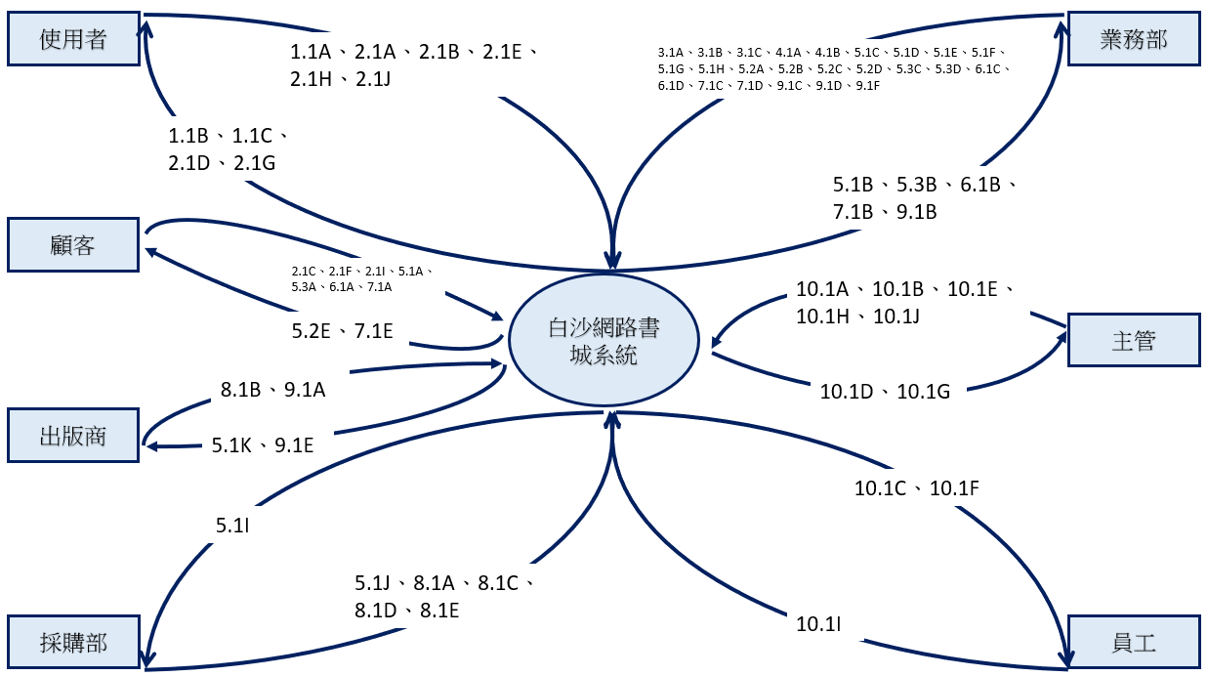
圖 28環境圖(白沙網路書城系統)

(二)、第0階DFD(1.0系統)
根據第一階DFD(1.1登入、1.2登出)之相關性，將上述之第一階DFD彙整(一般化)成為第0階DFD(1.0登入)，如圖29所示。
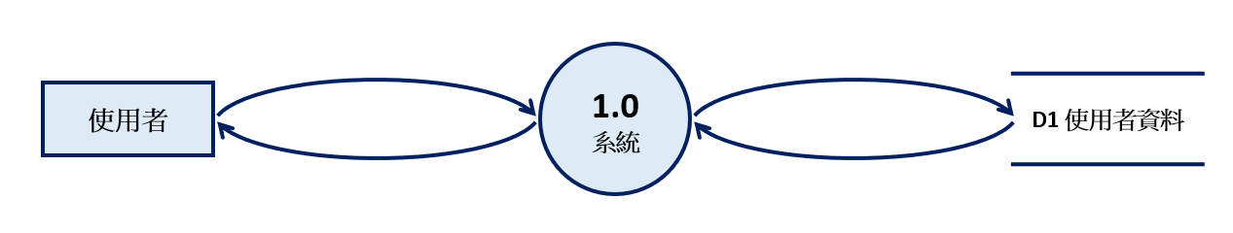
圖 29第0階DFD(1.0系統)

(三)、第0階DFD(2.0顧客管理)
根據第一階DFD(2.1顧客資料查詢、2.2顧客資料修改)之相關性，將上述之第一階DFD彙整(一般化)成為第0階DFD(2.0顧客管理)，如圖30所示。
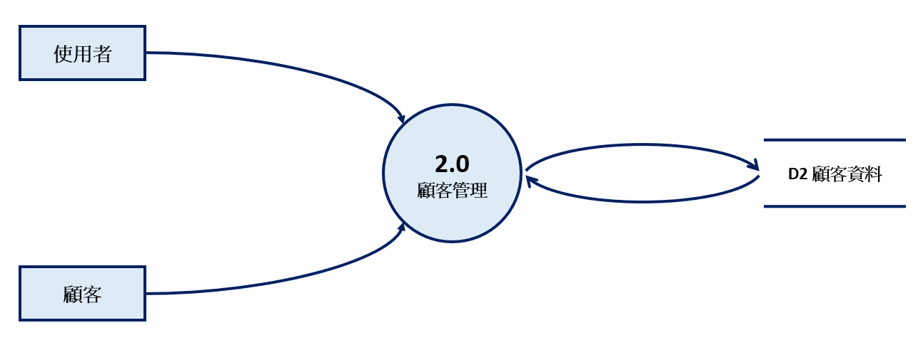
圖 30第0階DFD(2.0顧客管理)

(四)、第0階DFD(3.0商品管理)
根據第一階DFD(3.1商品資料查詢、3.2商品資料修改)之相關性，將上述之第一階DFD彙整(一般化)成為第0階DFD(3.0商品管理)，如圖31所示。
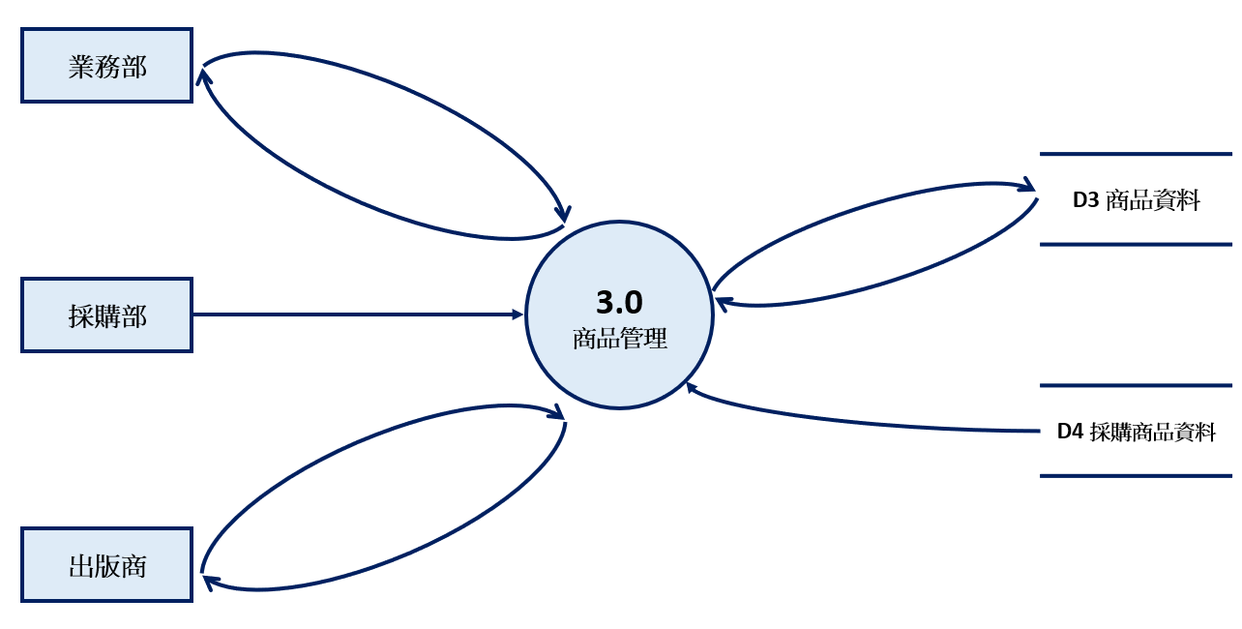
圖 31第0階DFD(3.0商品管理)

(五)、第0階DFD(4.0銷售管理)
根據第一階DFD(4.1訂單處理、1.2銷退處理)之相關性，將上述之第一階DFD彙整(一般化)成為第0階DFD(4.0銷售管理)，如圖32所示。
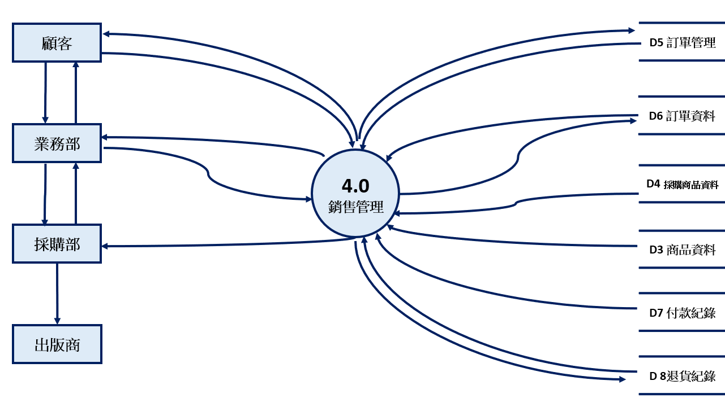
圖 32第0階DFD(4.0銷售管理)

(六)、第0階DFD(5.0採購管理)
根據第一階DFD(5.1商品採購、5.2應付帳款管理)之相關性，將上述第一階DFD彙整(一般化)成為第0階DFD(5.0採購管理)，如圖33所示。
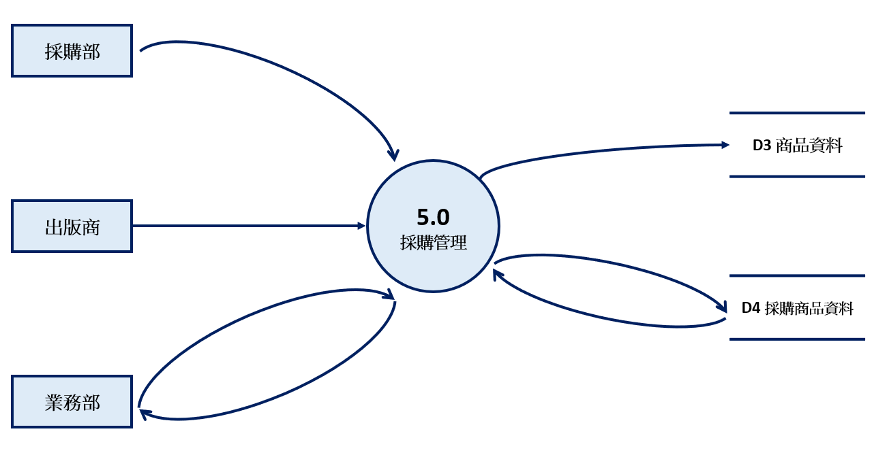
圖 33第0階DFD(5.0採購管理)

(七)、第0階DFD(6.0員工管理)
根據第一階DFD(6.1員工資料查詢、6.2員工資料修改)之相關性，將上述之第一階DFD彙整(一般化)成為第0階DFD(6.0員工管理)，如圖34所示。
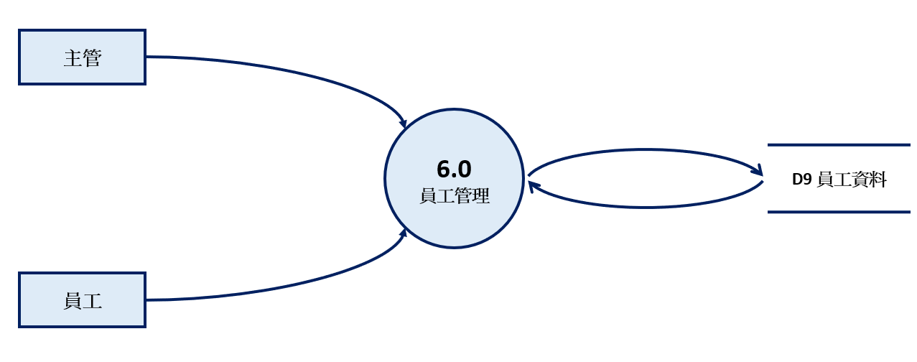
圖 34第0階DFD(6.0員工管理)

(八)、第1階DFD(1.1登入)
描述性綱目 | 事件條列式
1. 使用者輸入帳號密碼登入時，系統需判別帳號密碼是否正確，並判別使用者身分，給予適當權限；使用者登出系統後，系統關閉。使用者身分若為主管，登入後可管理員工資料，以及顧客、商品及訂單等相關資訊；其餘使用者登入後則不可管理員工資料。 | - 使用者+登入+系統  - 系統+辨別+使用者身分  - 使用者+登出+系統
依據流程圖及事件條列式等資料，找出外部實體(如顧客、業務部)，進而繪製第一階DFD(1.1登入)，如圖35所示。
1A-使用者+登入+系統
- 使用者登入系統
1B-系統+辨別+使用者身分
- 使用者身分若為主管，登入後可管理員工資料，其餘使用者登入後則不可管理員工資料。
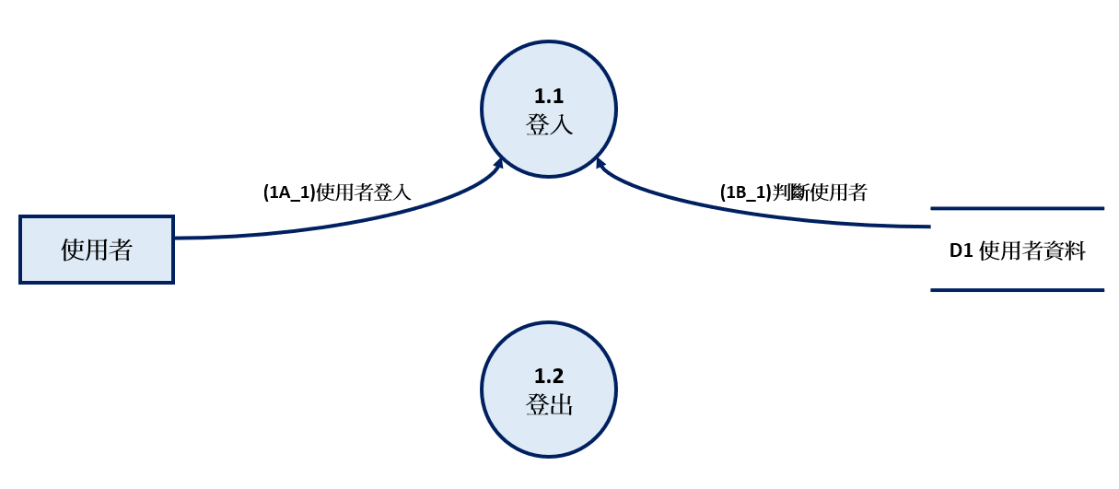
圖 35第1階DFD(1.1登入)

(九)、第1階DFD(1.2登出)
描述性綱目 | 事件條列式
- 使用者輸入帳號密碼登入時，系統需判別帳號密碼是否正確，並判別使用者身分，給予適當權限；使用者登出系統後，系統關閉。使用者身分若為主管，登入後可管理員工資料，以及顧客、商品及訂單等相關資訊；其餘使用者登入後則不可管理員工資料。 | - 使用者+登入+系統  - 系統+辨別+使用者身分  - 使用者+登出+系統
依據流程圖及事件條列式等資料，找出外部實體(如顧客、業務部)，進而繪製第一階DFD(1.2登出)，如圖36所示。
1C-使用者+登出+系統
    - 使用者使用完畢
    - 使用者登出系統後須回復登入前畫面
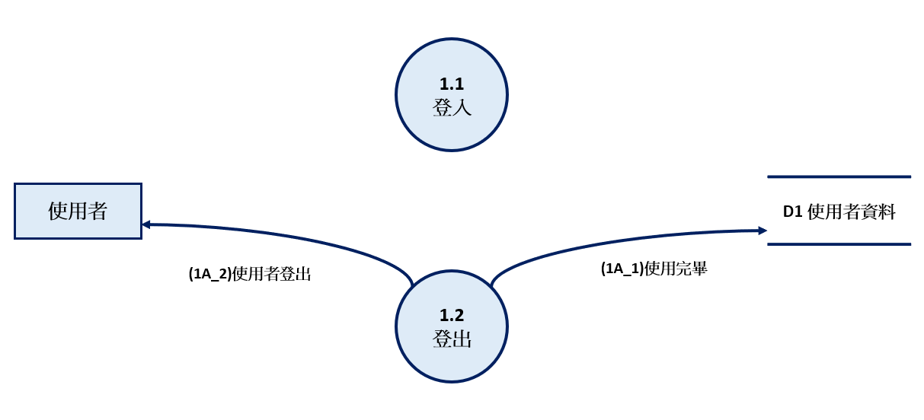
圖 36第1階DFD(1.2登出)

(十)、第1階DFD(2.1顧客資料查詢)
描述性綱目 | 事件條列式
1. 使用者成功登入系統後，可查詢顧客相關資料。若顧客提出顧客資料修改單，使用者可更新顧客資料；若新顧客提出顧客註冊單，則使用者可新增顧客資料；若顧客刪除帳號，則使用者可刪除顧客資料。 | - 使用者+登入+系統  - 使用者+查詢+顧客資料  - 顧客+傳送+顧客資料修改單  - 使用者+接收+顧客資料修改單  - 使用者+更新+顧客資料  - 顧客+傳送+顧客註冊單  - 使用者+接收+顧客註冊單  - 使用者+新增+顧客資料  - 顧客+刪除+帳號  J.使用者+刪除+顧客資料
依據流程圖及事件條列式等資料，找出外部實體(如顧客、業務部)，進而繪製第一階DFD(2.1顧客資料查詢)，如圖37所示。
1A-使用者+登入+系統
- 使用者登入系統
1B-使用者+查詢+顧客資料
- 使用者可用顧客編號、顧客名稱、顧客電話來進行搜尋
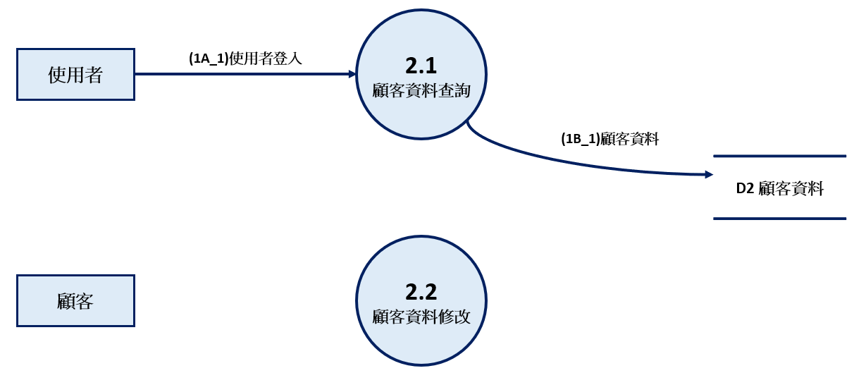
圖 37第1階DFD(2.1顧客資料查詢)

(十一)、第1階DFD(2.2顧客資料修改)
描述性綱目 | 事件條列式
1. 使用者成功登入系統後，可查詢顧客相關資料。若顧客提出顧客資料修改單，使用者可更新顧客資料；若新顧客提出顧客註冊單，則使用者可新增顧客資料；若顧客刪除帳號，則使用者可刪除顧客資料。 | - 使用者+登入+系統  - 使用者+查詢+顧客資料  - 顧客+傳送+顧客資料修改單  - 使用者+接收+顧客資料修改單  - 使用者+更新+顧客資料  - 顧客+傳送+顧客註冊單  - 使用者+接收+顧客註冊單  - 使用者+新增+顧客資料  - 顧客+刪除+帳號  - 使用者+刪除+顧客資料
依據流程圖及事件條列式等資料，找出外部實體(如顧客、業務部)，進而繪製第一階DFD(2.2顧客資料修改)，如圖38所示。
1C-顧客+傳送+顧客資料修改單
- 顧客傳送資料修改單給使用者
1D-使用者+接收+顧客資料修改單
- 使用者收到顧客傳送的資料修改單
1E-使用者+更新+顧客資料
- 使用者更新顧客資料
- 系統讀取顧客資料
1F-顧客+傳送+顧客註冊單
- 顧客傳送顧客註冊單
1G-使用者+接收+顧客註冊單
- 使用者接收顧客傳送的顧客註冊單
1H-使用者+新增+顧客資料
- 使用者新增顧客註冊的帳號
- 系統讀取顧客資料
1I-顧客+刪除+帳號
- 顧客停止帳號
1J-使用者+刪除+顧客資料
- 使用者刪除顧客帳號
- 系統讀取顧客資料
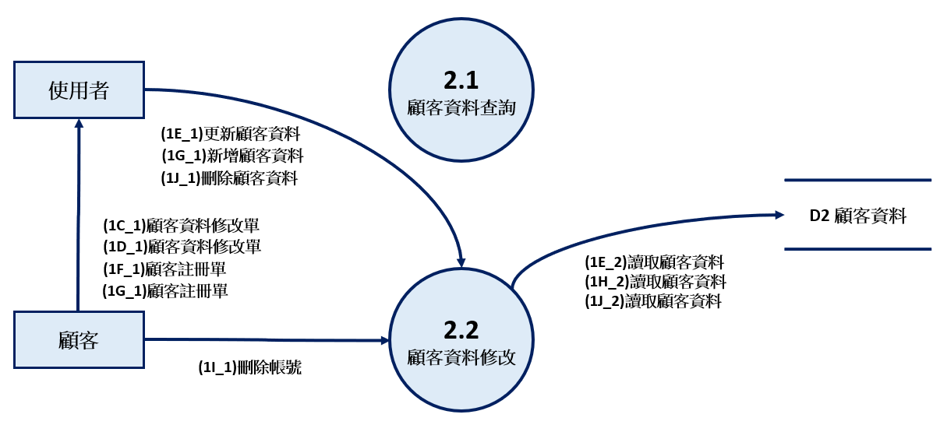圖 38第1階DFD(2.2顧客資料修改)

(十二)、第1階DFD(3.1商品資料查詢)
描述性綱目 | 事件條列式
1.顧客新增訂貨單後，由業務部接收訂貨單，訂單狀態設為未確認，待業務部登錄訂貨單後，若付款方式無誤，將訂單狀態設為未出貨，並查看商品庫存。若商品庫存不足，則傳送採購需求單通知採購部，以便進行商品採購，並由採購部向出版商訂購。 | - 顧客+新增+訂貨單  - 業務部+接收+訂貨單  - 業務部+設定+訂單狀態(未確認)  - 業務部+登錄+訂貨單  - 業務部+檢核+付款方式  - 業務部+更新+訂單狀態(未出貨)  - 業務部+查看+商品庫存  - 業務部+傳送+採購需求單  - 採購部+接收+採購需求單  - 採購部+傳送+訂購需求  - 出版商+接收+訂購需求
依據流程圖及事件條列式等資料，找出外部實體(如顧客、業務部)，進而繪製第一階DFD(3.1商品資料查詢)，如圖39所示。
1G- 業務部+查看+商品庫存
- 系統讀取商品資料
- 業務部可藉由商品編號、名稱來進行商品庫存查詢
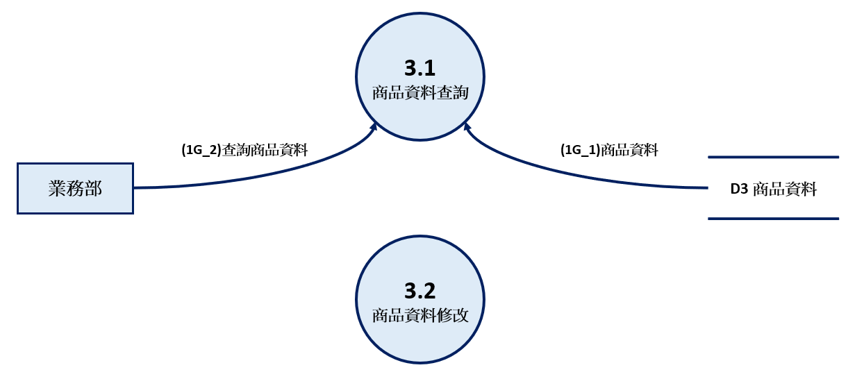
圖 39第1階DFD(3.1商品資料查詢)

(十三)、第1階DFD(3.2商品資料修改)

描述性綱目 | 事件條列式
1.每月30日時，業務部進行商品庫存總盤點，若盤點後與先前庫存數量不一致，則業務部需更新庫存數量，且在商品資訊需下架時刪除該商品資訊。 | - 業務部+盤點+商品庫存  - 業務部+更新+商品庫存數量  - 業務部+刪除+下架商品資訊
2. 每月30日時，業務部於盤點時若發現商品資訊出現文字錯誤，則修改商品資訊。 | - 業務部+檢核+商品資訊錯誤  - 業務部+修改+商品資訊
依據流程圖及事件條列式等資料，找出外部實體(如顧客、業務部、採購部、出版商)，進而繪製第一階DFD(3.2商品資料修改)，如圖40所示。
1A-業務部+盤點+商品庫存
- 系統讀取商品庫存資料
- 實體（業務部）檢查核對現有商品之庫存數量是否正確
1B-業務部+更新+商品庫存數量
- 業務部更新商品庫存
- 系統讀取商品資料之商品庫存
1C-業務部+刪除+下架商品資訊
- 業務部刪除下架商品資訊
- 系統讀取商品資料
2A-業務部+檢核+商品資訊錯誤
- 系統讀取商品資料
- 業務部檢核商品資訊
2B-業務部+修改+商品資訊
- 業務部修改商品資訊
- 系統讀取商品資料
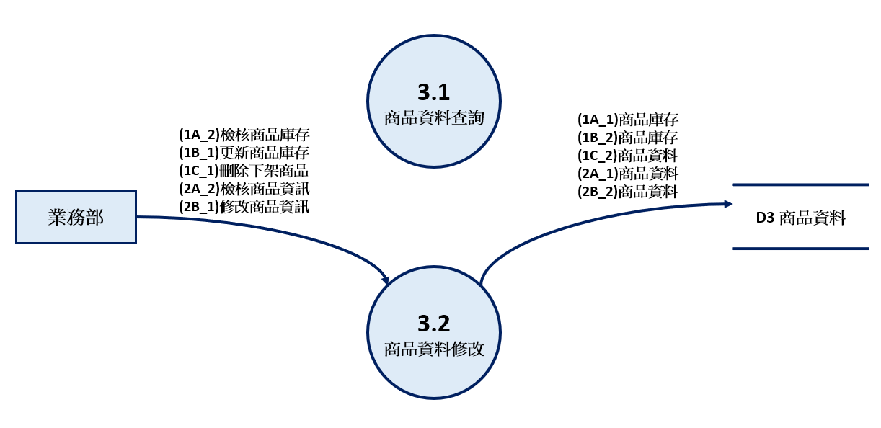
圖 40第1階DFD(3.2商品資料修改)

(十四)、第1階DFD(4.1訂單處理)
描述性綱目 | 事件條列式
- 顧客新增訂貨單後，由業務部接收訂貨單，待業務部登錄訂貨單後，將訂單狀態設為未確認。若付款方式無誤，將訂單狀態設為未出貨，並查看商品庫存。若商品庫存不足，則傳送採購需求單通知採購部，以便進行商品採購，並由採購部向出版商訂購。 | - 顧客+新增+訂貨單  - 業務部+接收+訂貨單  - 業務部+登錄+訂貨單  - 業務部+設定+訂單狀態(未確認)  - 業務部+檢核+付款方式  - 業務部+更新+訂單狀態(未出貨)  - 業務部+查看+商品庫存  - 業務部+傳送+採購需求單  - 採購部+接收+採購需求單  - 採購部+傳送+訂購需求  - 出版商+接收+訂購需求
- 若商品庫存充足，則業務部查看送貨方式及計算總金額，傳送送貨確認單通知顧客。 | - 業務部+查看+送貨方式  - 業務部+計算+總金額  - 業務部+新增+送貨確認單  - 業務部+傳送+送貨確認單  - 顧客+接收+送貨確認單
- 顧客欲重新更改送貨方式需傳送更改送貨單，業務部接收更改送貨單後需查看該訂貨單是否已出貨，若訂單尚未出貨，則業務部更改訂貨單送貨方式。 | - 顧客+傳送+更改送貨單  - 業務部+接收+更改送貨單  - 業務部+查看+訂單出貨狀況  - 業務部+更改+送貨方式
- 顧客匯款需傳送付款單，業務部收到顧客付款單後，業務部檢核付款單，並將繳費狀態設為未繳費，若付款單無誤，則將訂貨單上之繳費狀態更新為已繳費。若付款單有誤，如收款帳號錯誤，或匯款金額錯誤，則訂貨單的繳費狀態更新為繳費錯誤。 | - 顧客+傳送+付款單  - 業務部+接收+付款單  - 業務部+檢核+付款單  - 業務部+更新+繳費狀態
依據流程圖及事件條列式等資料，找出外部實體(如顧客、業務部)，進而繪製第一階DFD(4.1訂單處理)，如圖41所示。
1A-顧客+新增+訂貨單
- 實體(顧客)向業務部下訂貨單
1B-業務部+接收+訂貨單
- 業務部收到顧客的訂貨單
1C-業務部+登錄+訂貨單
- 實體(業務部)登錄訂貨單
- 系統讀取訂貨單中資料，將資料加入訂單資料
- 系統讀取訂貨單中資料，將資料加入訂單管理
1D-業務部+設定+訂單狀態(未確認)
- 業務部設定訂單狀態為未確認
- 系統讀取訂單管理之訂單狀態
1E-業務部+檢核+付款方式
- 系統讀取訂單管理的付款方式
- 實體(業務部)檢查付款方式是否正確
1F-業務部+更新+訂單狀態(未出貨)
- 系統讀取訂貨單
- 若付款方式無誤，則實體(業務部)將訂單狀態設為未出貨
1G-業務部+查看+商品庫存
- 系統讀取訂貨單的數量
- 系統讀取訂單商品庫存
- 實體(業務部)檢核訂單數量和商品庫存是否充足
1H-業務部+傳送+採購需求單
- 若商品庫存不足， 則實體(業務部)傳送採購需求單給採購部
1I-採購部+接收+採購需求單
- 採購部收到業務部傳送的採購需求單
1J-採購部+傳送+訂購需求
- 實體(採購部)將訂購需求告訴出版商
2A-業務部+查看+送貨方式
- 系統讀取訂單管理之送貨方式
- 業務部查看送貨方式
2B-業務部+計算+總金額
- 系統讀取訂單管理之總金額
- 業務部合計總金額
2C-業務部+新增+送貨確認單
- 實體(業務部)會新增此訂單的送貨確認單
- 系統讀取訂單編號、訂單日期、送貨方式(訂單管理)
- 系統讀取訂單商品、顧客名稱(訂單資料)
2D-業務部+傳送+送貨確認單
- 實體(業務部)傳送送貨確認單給系統
- 系統傳送送貨確認單給顧客
2E-顧客+接收+送貨確認單
- 實體(顧客)收到系統傳送的送貨確認單
3A-顧客+傳送+更改送貨單
- 實體(顧客)傳送更改送貨單給業務部
3B-業務部+接收+更改送貨單
- 實體(業務部)收到顧客的更改送貨單
3C-業務部+查看+訂單出貨狀況
- 系統讀取訂單編號、訂單日期、送貨方式、訂單狀態
- 系統讀取訂單商品、顧客名稱
- 業務部確認訂單狀態是否為未出貨
3D-業務部+更改+送貨方式
- 若訂單狀態為未出貨，則實體(業務部)更改送貨單上的送貨方式
- 系統讀取送貨方式
4A-顧客+傳送+付款單
- 實體(顧客)匯款完後產生付款紀錄給系統
- 系統登錄付款紀錄
- 系統由付款紀錄產生付款單
4B-業務部+接收+付款單
- 實體(業務部)收到系統的付款單
4C-業務部+檢核+付款單
- 系統讀取送貨確認單之總金額。
- 實體(業務部)檢查總金額與付款單之付款金額是否正確。
4D-業務部+更新+繳費狀態
- 若付款單無誤，將訂貨單上之繳費狀態更新為已繳費。若付款單有誤，如收款帳號錯誤，或匯款金額錯誤，則實體(業務部)將訂貨單的繳費狀態更新為繳費錯誤。
- 系統讀取繳費狀態。

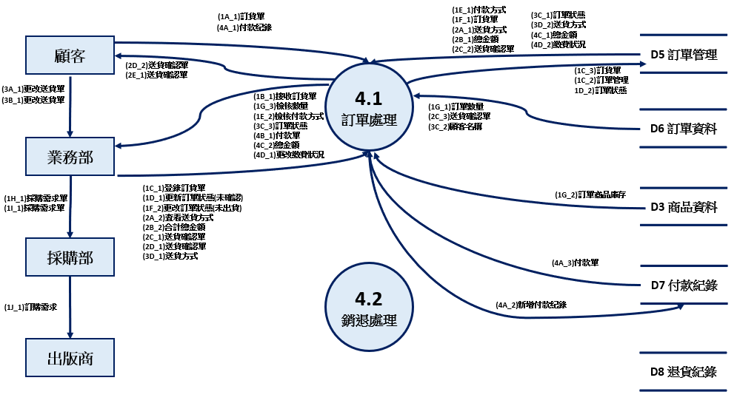圖 41第1階DFD(4.1訂單處理)

(十五)、第1階DFD(4.2銷退處理)
描述性綱目 | 事件條列式
- 業務部收到顧客退貨單後，需紀錄退貨單內容。完成紀錄後須退款退貨單總金額之金額予顧客。 | - 顧客+傳送+退貨單  - 業務部+接收+退貨單  - 業務部+紀錄+退貨單  - 業務部+傳送+退款金額  - 顧客+接收+退款金額
依據流程圖及事件條列式等資料，找出外部實體(如顧客、業務部)，進而繪製第一階DFD(4.2銷退處理)，如圖42所示。
1A-顧客+傳送+退貨單
- 實體（顧客）傳送退貨單
1B-業務部+接收+退貨單
- 業務部收到退貨單
1C-業務部+記錄+退貨單
- 實體(業務部)記錄退貨單於資料表(退貨紀錄)
- 系統讀取退貨紀錄
1D-業務部+傳送+退款金額
- 完成退貨資料之紀錄後，實體（業務部）依退貨單上總金額退款給實體（顧客）。
1E-顧客+接收+退款金額
- 實體（顧客）收到退貨之款項。
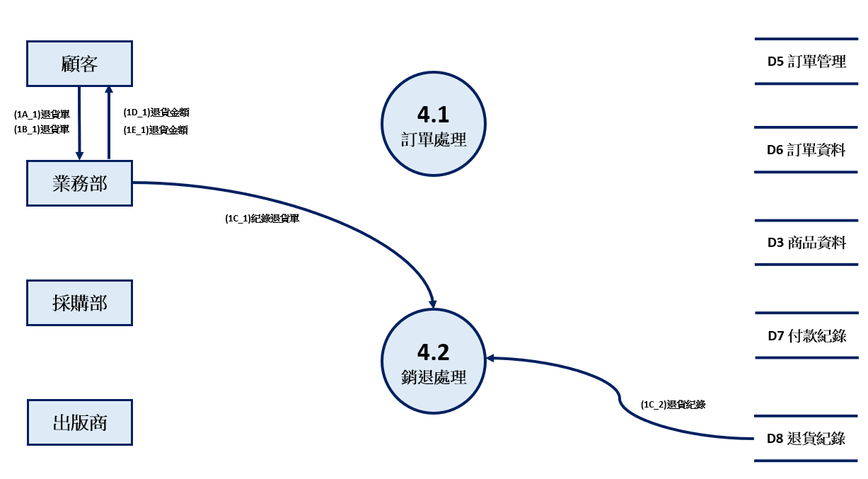
圖 42第1階DFD(4.2銷退處理)

(十六)、第1階DFD(5.1商品採購)
描述性綱目 | 事件條列式
- 採購部向出版商採購商品後，需紀錄採購之商品資料，且更新採購之商品庫存數量，以及新增需上架之新商品資訊。 | - 採購部+採購+商品  - 出版商+提供+商品  - 採購部+紀錄+採購商品資料  - 採購部+更新+商品庫存數量  - 採購部+新增+新商品資訊
依據流程圖及事件條列式等資料，找出外部實體(如顧客、業務部)，進而繪製第一階DFD(5.1商品採購)，如圖43所示。
1A-採購部+採購+商品
- 採購部向出版商採購商品
1C-採購部+紀錄+採購商品
- 採購部登錄採購商品至採購商品資料表
- 系統讀取採購商品資料表
1D-採購部+更新+商品庫存數量
- 採購部更新商品庫存數量
- 系統讀取商品資料
1E-採購部+更新+新商品資訊
- 採購部更新新商品資訊
- 系統讀取商品資料
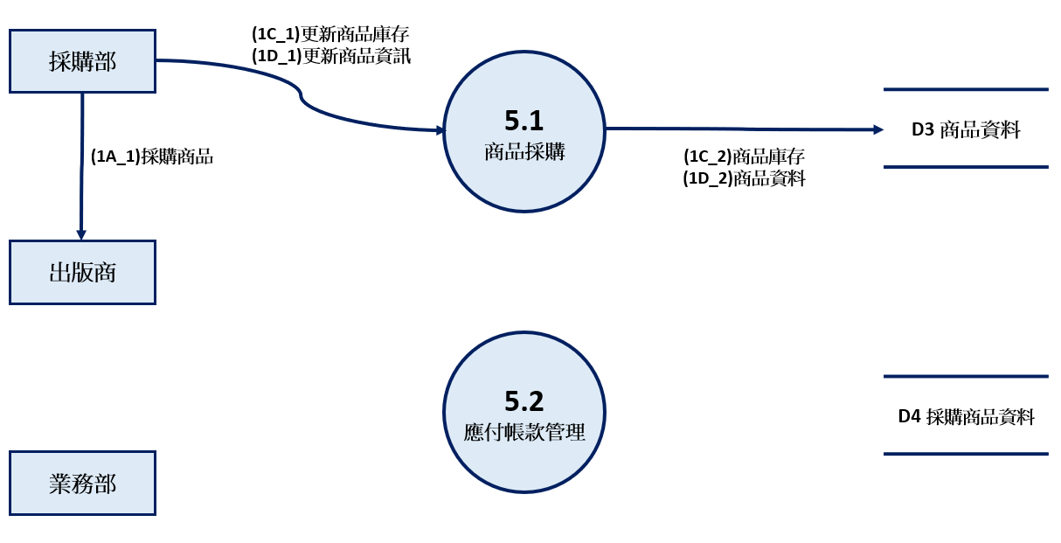
圖 43第1階DFD(5.1商品採購)

(十七)、第1階DFD(5.2應付帳款管理)
描述性綱目 | 事件條列式
- 業務部收到出版商請款單後，需檢核該請款單之帳款帳目金額是否正確，於付款後傳送應付帳款單，並更新已付帳款之應付帳款狀態為已付款。 | - 出版商+傳送+請款單  - 業務部+接收+請款單  - 業務部+檢核+請款單之帳款帳目金額  - 業務部+傳送+應付帳款單  - 出版商+接收+應付帳款單  - 業務部+更新+應付帳款狀態
依據流程圖及事件條列式等資料，找出外部實體(如顧客、業務部)，進而繪製第一階DFD(5.2應付帳款管理)，如圖44所示。
1B-業務部+接收+請款單
- 業務部收到出版商傳送的請款單
1C-業務部+檢核+請款單之帳款帳目金額
- 系統讀取採購商品資料的總價
- 業務部檢核請款單與總價是否一致
1D-業務部+傳送+應付帳款單
- 業務部傳送應付帳款單
1E-出版商+接收+應付帳款單
- 出版商接收應付帳款單
1F-業務部+更新+應付帳款狀態
- 業務部更新採購商品資料的應付帳款狀態
- 系統讀取應付帳款狀態
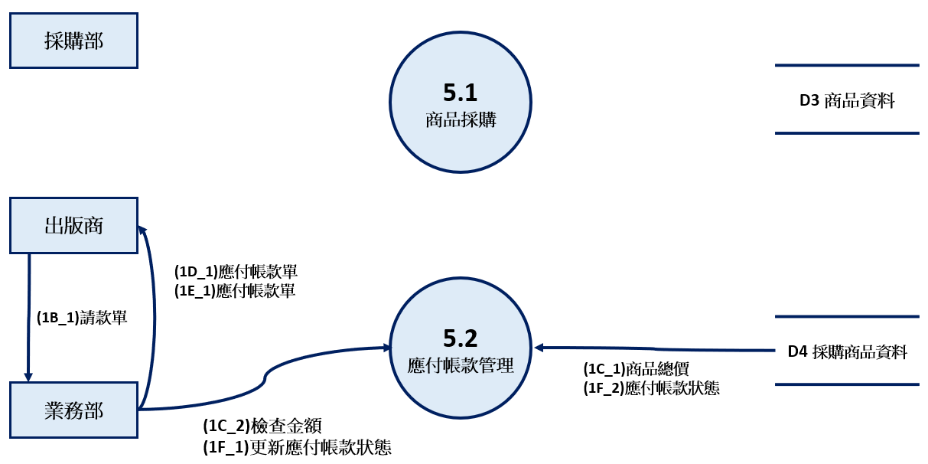
圖 44第1階DFD(5.2應付帳款管理)

(十八)、第1階DFD(6.1員工資料查詢)
描述性綱目 | 事件條列式
- 主管成功登入系統後，可查詢員工相關資料。若員工提出員工資料修改單，則主管接收後可更新員工資料;若新進員工加入後傳送員工入職單，主管接收員工入職單後可新增員工資料;若舊員工離職，則主管可刪除員工資料。若員工成功登入系統後，因沒有權限管理員工資料，故無法進行員工資料查詢及修改。 | - 主管+登入+系統  - 主管+查詢+員工資料  - 員工+傳送+員工資料修改單  - 主管+接收+員工資料修改單  - 主管+更新+員工資料  - 員工+傳送+員工入職單  - 主管+接收+員工入職單  - 主管+新增+員工資料  - 員工+離職+公司  - 主管+刪除+員工資料
依據流程圖及事件條列式等資料，找出外部實體(如顧客、業務部)，進而繪製第一階DFD(6.1員工資料查詢)，如圖45所示。
1A-主管+登入+系統
- 主管登入系統
1B-主管+查詢+員工資料
- 系統讀取員工資料
- 主管查詢員工資料
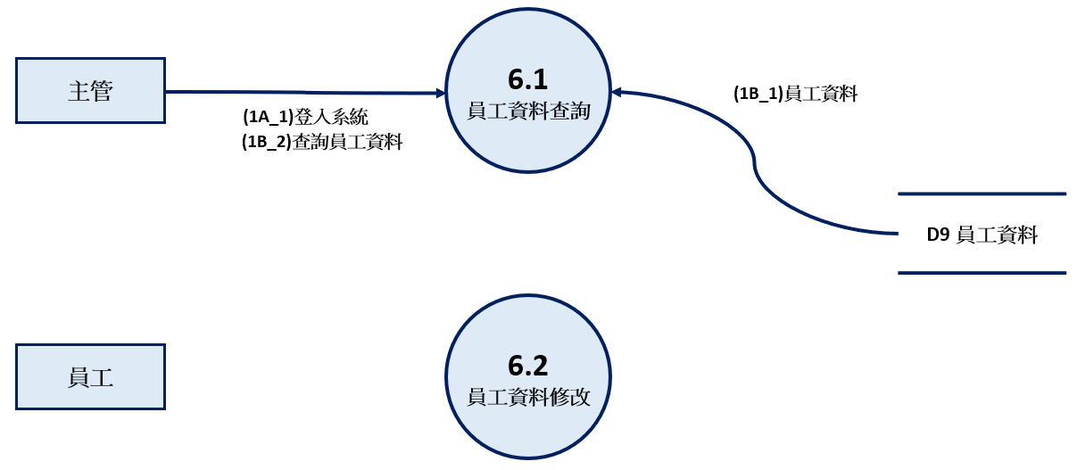圖 45第1階DFD(6.1員工資料查詢)

(十九)、第1階DFD(6.2員工資料修改)
描述性綱目 | 事件條列式
- 主管成功登入系統後，可查詢員工相關資料。若員工提出員工資料修改單，則主管接收後可更新員工資料;若新進員工加入後傳送員工入職單，主管接收員工入職單後可新增員工資料;若舊員工離職，則主管可刪除員工資料。若員工成功登入系統後，因沒有權限管理員工資料，故無法進行員工資料查詢及修改。 | - 主管+登入+系統  - 主管+查詢+員工資料  - 員工+傳送+員工資料修改單  - 主管+接收+員工資料修改單  - 主管+更新+員工資料  - 員工+傳送+員工入職單  - 主管+接收+員工入職單  - 主管+新增+員工資料  - 員工+離職+公司  - 主管+刪除+員工資料
依據流程圖及事件條列式等資料，找出外部實體(如顧客、業務部)，進而繪製第一階DFD(6.2員工資料修改)，如圖46所示。
1C-員工+傳送+員工資料修改單
- 員工傳送員工資料修改單給主管
1D-主管+接收+員工資料修改單
- 主管收到員工傳送的員工資料修改單
1E-主管+更新+員工資料
- 主管更新員工資料
- 系統讀取員工資料
1F-員工+傳送+員工入職單
- 員工傳送員工入職單給主管
1G-主管+接收+員工入職單
- 主管接收員工傳送的員工入職單
1H-主管+新增+員工資料
- 主管新增員工資料
- 系統讀取員工資料
1I-員工+離職+公司
- 員工離職
1J-主管+刪除+員工資料
- 主管刪除離職員工資料
- 系統讀取員工資料
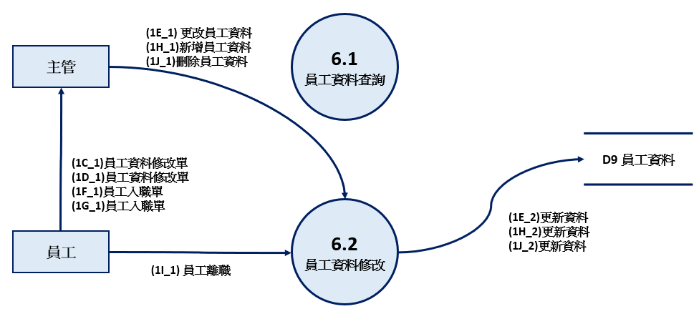
圖 46第1階DFD(6.2員工資料修改)

二、處理規格

(一)處理規格(1.1登入)
完成資料流程圖(DFD)之分解後，接續進行描述底層處理(系統功能)之處理規格(Process Specification)。處理規格(1.1登入)之描述，如表32所示。
表32 登入
1.1登入
說明
使用者登入時，系統會判斷使用者的身份是否是主管，登入後可以管理員工資料和所有的功能，其餘使用者登入之後不可管理員工資料。
Process Specification
Procedure 1.1登入
讀取使用者編號
讀取使用者密碼
判斷使用者登入的身份
End;

(二)處理規格(1.2登出)
完成資料流程圖(DFD)之分解後，接續進行描述底層處理(系統功能)之處理規格(Process Specification)。處理規格(1.2登出)之描述，如表33所示。
表33登出
1.2登出
說明
使用者輸入使用者編號和使用者密碼登入時，系統需判別編號密碼是否正確，並判別使用者身分，給予適當權限；使用者登出系統後，系統關閉。
Process Specification
Procedure 1.2登出
使用者登出系統後，系統直接關閉。
End;

(三)處理規格(2.1顧客資料查詢)
完成資料流程圖(DFD)之分解後，接續進行描述底層處理(系統功能)之處理規格(Process Specification)。處理規格(2.1顧客資料查詢)之描述，如表34所示。
表34顧客資料查詢
2.1顧客資料查詢
說明
使用者輸入顧客姓名或是顧客編號時可以查詢顧客的相關資訊，例如生日、電話、地址...等等。
Process Specification
Procedure 2.1顧客資料查詢
讀取顧客的姓名或是編號的資料(D2)
並將顧客資料(D2)的相關結果輸出
End;

(四)處理規格(2.2顧客資料修改)
完成資料流程圖(DFD)之分解後，接續進行描述底層處理(系統功能)之處理規格(Process Specification)。處理規格(2.2顧客資料修改)之描述，如表35所示。
表35顧客資料修改
2.2顧客資料修改
說明
使用者可直接在表單上選取顧客資料(D2)的資訊，或是輸入編號或名稱等相關資訊，對顧客的生日、電話、地址...等做相關的新增、刪除或是修改。
Process Specification
Procedure 2.2顧客資料修改
讀取使用者選取的顧客欄位(D2)
依照使用者需求做新增、刪除或是修改
End;

(五)處理規格(3.1商品資料查詢)
完成資料流程圖(DFD)之分解後，接續進行描述底層處理(系統功能)之處理規格(Process Specification)。處理規格(3.1商品資料查詢)之描述，如表36所示。
表36商品資料查詢
3.1商品資料查詢
說明
使用者(主管或員工)登入後，可根據商品編號、商品名稱查詢D3商品資料。
Process Specification
Procedure3.1商品資料查詢
根據商品編號、名稱來查詢商品資料，讀取商品資料，查詢商品資料
End;

(六)處理規格(3.2商品資料修改)
完成資料流程圖(DFD)之分解後，接續進行描述底層處理(系統功能)之處理規格(Process Specification)。處理規格(3.2商品資料修改)之描述，如表37所示。
表37商品資料修改
3.2商品資料修改
說明
業務部可於商品資料修改介面，更新、刪除、修改商品資料，更改完畢後系統將資料回存D3商品資料 :
- 業務部可藉由查詢商品編號或商品名稱，業務部通過系統讀取D3商品資料，檢查核對現有商品庫存數量及資訊是否正確。
- 業務部完成商品庫存之檢核後，根據商品實際庫存更新商品庫存資訊，回存至D3商品資料。
- 商品下架則業務部通過系統讀取D3商品資料後，可藉由商品編號或商品名稱查詢該商品資料，刪除該商品資料後回存至D3商品資料。
當商品資訊出現錯誤，可通過系統修改商品資訊，回存至D3商品資料。
Process Specification
Procedure 3.2商品資料修改

##商品資料更新
查詢商品編號或商品名稱，讀取商品相關資料
根據實際商品之庫存情況，更新商品資料

##商品資料刪除
讀取商品編號
刪除商品資料

##商品資料修改
查詢商品編號或商品名稱，讀取商品相關資料
根據實際商品之資訊情況，修改商品資料
End;

(七)處理規格(4.1訂單處理)
完成資料流程圖(DFD)之分解後，接續進行描述底層處理(系統功能)之處理規格(Process Specification)。處理規格(4.1資料處理)之描述，如表38所示。
表38訂單處理
4.1訂單處理
說明
顧客新增訂貨單後，會由業務部負責登錄至D5訂單管理、D6訂單資料，登錄後，會先將訂單狀態設為"未確認"。
業務部會檢查商品是否有庫存，若庫存數量大於訂單商品數量則進行送貨，否則顯示採購需求通知。
若顧客傳送更改送貨單，則業務部讀取D5訂單管理，查詢訂單便號後查看訂單狀態是否已經出貨，否則可更改送貨方式。
顧客傳送付款單後，業務部檢核付款單金額是否訂單金額一致，以及收款帳號是正確，若金額不一致或收款帳號不正確，則變更繳費狀態為"繳費錯誤"，否則變更繳費狀態"已繳費"且訂單狀態設為"未出貨"。
Process Specification
Procedure 4.1訂單處理
##訂貨單登錄
檢視最後一筆訂單編號，生成最新的訂單編號
根據訂貨單，將訂貨單資料新增至訂單資料與訂單管理資料表，且將訂貨狀態設為未確認
若商品庫存不足，則顯示"商品庫存不足，採購部該採購此商品"的通知

##檢查商品是否有庫存
判斷訂貨單商品數量是否大於商品庫存數量，若大於，則通知採購部採購該商品；若小於商品庫存數量則不用。

##更改送貨方式
業務部查詢訂單編號，確認訂單狀態
查詢後若訂單狀態為"未出貨"，則業務部更改送貨方式；否則跳出"該訂單已出貨，無法更改送貨方式"

##顧客匯款
業務部檢核顧客付款單之付款金額是否與訂單總金額相同，以及收款帳號是否正確。
若金額無誤且收款帳號正確，則業務部將訂單狀態設為"未出貨"，且繳費狀態更改為"已繳費"；否則將繳費狀態更改為"繳費錯誤"
End;

(八)處理規格(4.2銷退處理)
完成資料流程圖(DFD)之分解後，接續進行描述底層處理(系統功能)之處理規格(Process Specification)。處理規格(4.2銷退處理)之描述，如表39所示。
表39銷退處理
4.2銷退處理
說明
顧客傳送退貨單，由業務部負責接收，業務部將退貨單登錄至D8 退貨紀錄。
Process Specification
Procedure 4.2銷退處理
根據退貨單，新增資料至退貨紀錄
End;

(九)處理規格(5.1商品採購)
完成資料流程圖(DFD)之分解後，接續進行描述底層處理(系統功能)之處理規格(Process Specification)。處理規格(5.1商品採購)之描述，如表40所示。
表40商品採購
5.1商品採購
說明
處理商品採購時，管理員可以主動新增資料，並新增D4商品採購資料，並將購買數量乘上價格計算出總價。
Process Specification
Procedure 5.1商品採購
新增採購訂單
修改商品採購的資料
刪除商品採購的訂單
End;

(十)處理規格(5.2應付帳款管理)
完成資料流程圖(DFD)之分解後，接續進行描述底層處理(系統功能)之處理規格(Process Specification)。處理規格(5.2應付帳款管理)之描述，如表41所示。
表41應付帳款管理
5.2應付帳款管理
說明
業務部收到出版商請款單後，需檢核該應付賬款狀態已付款/未付款和帳款帳目金額是否正確，於付款後傳送應付帳款單，並更新已付款之應付帳款狀態為已付款。

Process Specification
Procedure 5.2應付帳款管理
讀取應對付款狀態
檢核應付賬款狀態已付款/未付款
檢核帳目和總金額
更新應對付款狀態為已付款。
End;

(十一)處理規格(6.1員工資料查詢)
完成資料流程圖(DFD)之分解後，接續進行描述底層處理(系統功能)之處理規格(Process Specification)。處理規格(6.1員工資料查詢)之描述，如表42所示。
表42員工資料查詢
6.1員工資料查詢
說明
使用者(主管)登入後，可根據員工編號、姓名、部門、職位查詢D9員工資料。
Process Specification
Procedure 6.1員工資料查詢
根據員工編號、姓名、部門或職位，讀取員工資料，查詢員工資料
End;

(十二)處理規格(6.2員工資料修改)
完成資料流程圖(DFD)之分解後，接續進行描述底層處理(系統功能)之處理規格(Process Specification)。處理規格(6.2員工資料修改)之描述，如表43所示。
表43員工資料修改
6.2員工資料修改
說明
主管可於員工資料修改介面，新增、刪除、修改員工資料，更改完畢後系統將資料回存D9員工資料 :
- 員工傳送員工資料修改單後，主管可藉由查詢員工編號或姓名，讀取D9員工相關資料，進行資料修改。
- 員工入職時傳送員工入職單，主管讀取D9員工相關資料，根據員工入職單新增員工資料，回存至D9員工資料。
員工離職則主管D9員工相關資料後可藉由員工編號或姓名查詢該員工資料，刪除該員工資料後回存至D9員工資料。
Process Specification
Procedure 6.2員工資料修改

##員工資料修改
查詢員工編號或姓名，讀取員工相關資料
根據員工資料修改單，修改員工資料

##員工資料新增
計算入職單單數，自動產生最新一筆員工編號
根據員工入職單，新增員工入職相關資料

##員工資料刪除
讀取員工編號
刪除員工資料
End;

三、結構圖
根據完整資料流程圖(DFD)，白沙網路書城系統之結構圖，如圖46所示。
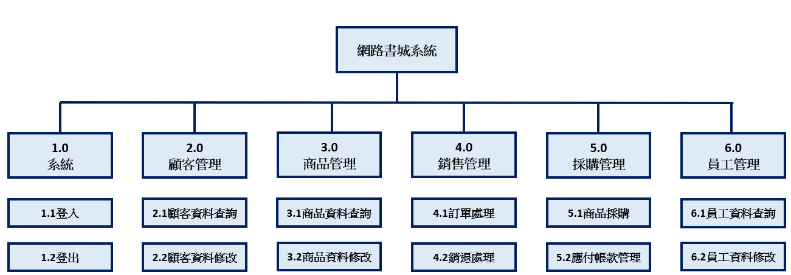圖 47結構圖(白沙網路書城系統)

肆、資料塑模
從白沙網路書城系統之需求分析結果(藍圖、資料詞彙)進行資料塑模，建立實體關聯圖(ERD)。進而將實體關聯圖轉換成關聯表(類似資料表)，並進行正規化，用以設計關聯式資料庫。

一、實體關聯圖(ERD)
從白沙網路書城系統之需求分析結果(藍圖、資料詞彙)，繪製白沙網路書城系統之實體關聯圖(ERD)，如圖48所示。
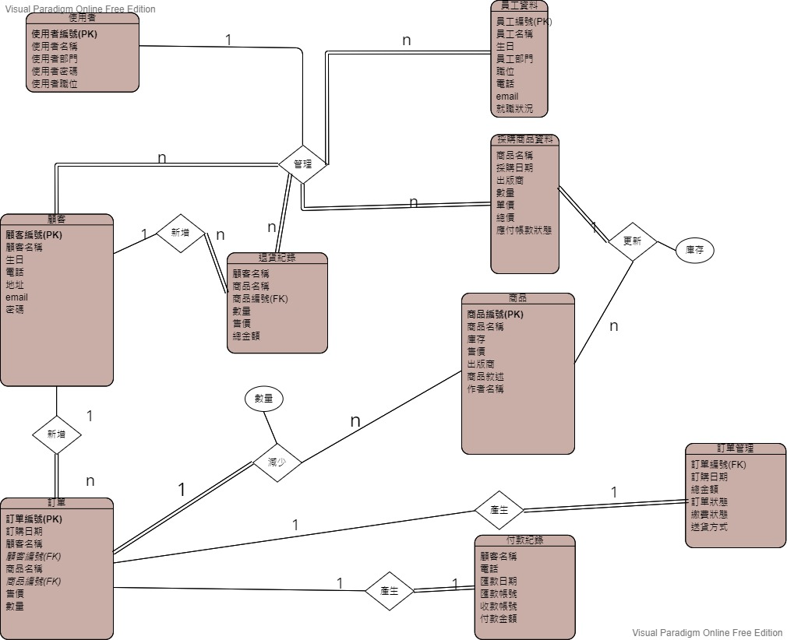
圖 48ERD圖(白沙網路書城系統)

二、 正規化

(一)、顧客－訂單
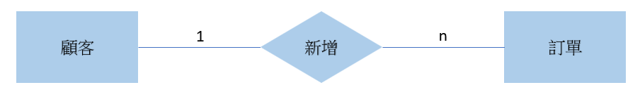
圖 49實體關聯圖(顧客－訂單)

(二)、訂單－商品
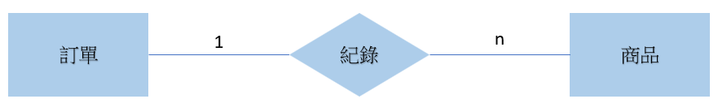
圖 50實體關聯圖(訂單－商品)

(三)、顧客－訂單－商品
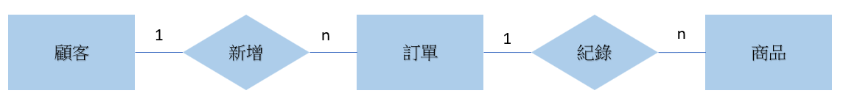
圖 51實體關聯圖(顧客－訂單－商品)

(四)、訂單－付款紀錄
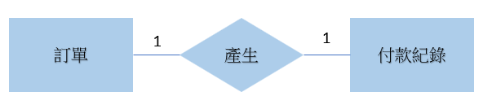
圖 52實體關聯圖(訂單－付款紀錄)

(五)、使用者－員工資料
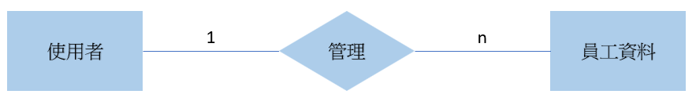
圖 53實體關聯圖(使用者－員工資料)

(六)、使用者－顧客
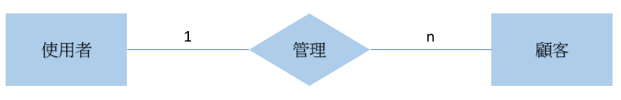
圖 54實體關聯圖(使用者－顧客)

(七)、使用者－採購商品資料
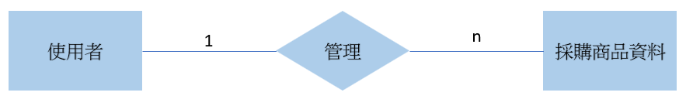
圖 55實體關聯圖(使用者－採購商品資料)

(八)、使用者－商品
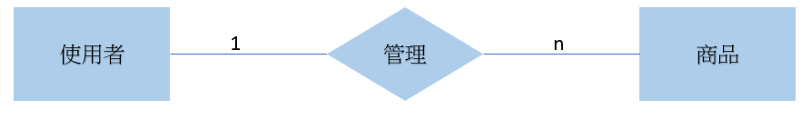
圖 56實體關聯圖(使用者－商品)

(九)、使用者－採購商品資料－商品
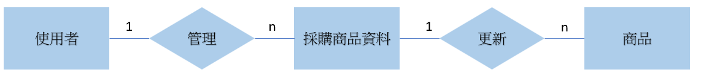
圖 57實體關聯圖(使用者－採購商品資料－商品)

(十)、使用者－退貨紀錄
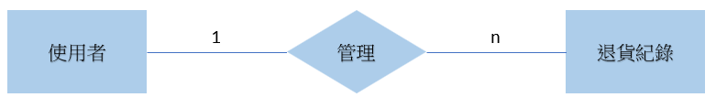
圖 58實體關聯圖(使用者－退貨紀錄)

(十一)、訂單－商品
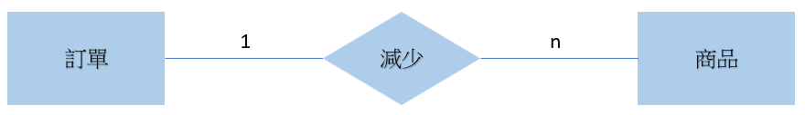
圖 59實體關聯圖(訂單－商品)

(十二)、顧客－訂單－商品
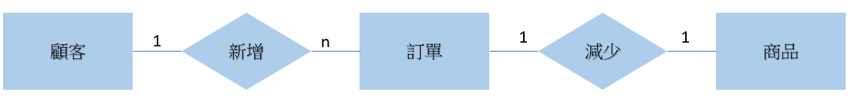
圖 60實體關聯圖(顧客－訂單－商品)

(十三)、顧客－退貨紀錄
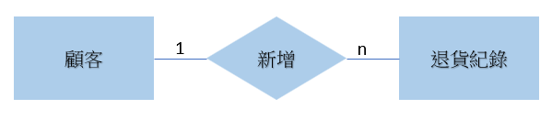
圖 61實體關聯圖(顧客－退貨紀錄)

三、關聯表資料字典

(一)、資料字典(商品資料)
依據完成正規化之實體關聯圖，完成關聯表資料字典(商品資料)，如表44所示。
表 44資料字典(商品資料)
資料元素名稱 | 欄位名稱 | 欄位型態 | 欄位長度 | 欄位規格/限制 | 欄位範例 | 輸入 | 主鍵 | 外鍵
商品編號 |  | Nvarchar | 8 | C00001-C99999 |  | U | ✦
商品名稱 |  | Nvarchar | 20 |  |  | U
商品敘述 |  | Nvarchar | 255 | YYYY/MM/DD |  | U
作者名稱 |  | Nvarchar | 20 |  |  | U
庫存 |  | Int | 10 |  |  | U
售價 |  | Int | 10 |  |  | U
出版商 |  | Nvarchar | 20 |  |  | U

(二)、資料字典(顧客資料)
依據完成正規化之實體關聯圖，完成關聯表資料字典(顧客資料)，如表45所示。
表45資料字典(顧客資料)
資料元素名稱 | 欄位名稱 | 欄位型態 | 欄位長度 | 欄位規格/限制 | 欄位範例 | 輸入 | 主鍵 | 外鍵
顧客編號 | Cid | Nvarchar | 6 | C00001-C99999 | C00001 | U | ✦
顧客名稱 | Cname | Nvarchar | 8 |  | 張小二 | U
生日 | Cbirth | Date |  | YYYY/MM/DD | 1998/10/01 | U
電話 | Cphone | Varchar | 10 |  | 0909123456 | U
地址 | Caddr | Varchar | 50 |  | 彰化縣彰化市大埔路234號 | U
Email | Cemail | Varchar | 50 |  | A102@gmail.com | U
密碼 | Cpwd | Nvarchar | 15 |  | a23456 | U

(三)、資料字典(使用者資料)
依據完成正規化之實體關聯圖，完成關聯表資料字典(使用者資料)，如表46所示。
表46資料字典(使用者資料)
資料元素  名稱 | 欄位名稱 | 欄位型態 | 欄位  長度 | 欄位規格/限制 | 欄位範例 | 輸入 | 主鍵 | 外鍵
使用者編號 | Mid | Varchar | 6 | M00001-M99999 | M00001 | U | ✦
使用者名稱 | Mname | Varchar | 8 |  | 吳一一 | U
使用者部門 | MDep | Varchar | 3 | 採購部/業務部 | 業務部 | U
使用者職位 | MPosition | Varchar | 2 | 主管/員工 | 主管 | U
使用者密碼 | Mpwd | Nvarchar | 6 |  | m00001 | U

(四)、資料字典(訂單資料)
依據完成正規化之實體關聯圖，完成關聯表資料字典(訂單資料)，如表47所示。
表47資料字典(訂單資料)
資料元素  名稱 | 欄位  名稱 | 欄位型態 | 欄位  長度 | 欄位規格/  限制 | 欄位範例 | 輸入 | 主鍵 | 外鍵
訂單編號 | Sid | Varchar | 6 | S00001-S99999 | S00001 | U |  | ✶
顧客名稱 | Cname | Varchar | 8 |  | 張小二 | U |  | ✶
顧客編號 | Cid | Varchar | 6 |  | C00001 | U |  | ✶
商品名稱 | Pname | Varchar | 20 |  | 《語言的藝術》 | U
商品編號 | Pid | Varchar | 6 |  | P00001 | U |  | ✶
數量 | Snum | Int | 10 |  | 5 | U
售價 | SalePrice | Int | 10 |  | 520 | U
總價 | TotalPrice | Int | 10 | 數量*售價 | 2600 | U

(五)、資料字典(訂單管理)
依據完成正規化之實體關聯圖，完成關聯表資料字典(訂單管理)，如表48所示。
表48資料字典(訂單管理)
資料元素名稱 | 欄位名稱 | 欄位型態 | 欄位長度 | 欄位規格/限制 | 欄位範例 | 輸入 | 主鍵 | 外鍵
訂單編號 | Sid | Varchar | 6 | S00001-S99999 | S00001 | U | ✦
訂購日期 | Sdate | Datetime |  | YYYY/MM/DD HH:MI:SS | 2022/11/14  04:07:00 | U
總金額 | TotalPrice | Int | 10 | 各商品之總和 | 2600 | U
訂單狀態 | Sstatu | Varchar | 3 | 未確認/已確認/  已出貨 | 未出貨 | U
繳費狀態 | PayStatu | Varchar | 5 | 未付款/已付款/  繳費錯誤 | 已付款 | U
送貨方式 | Delivery | Varchar | 5 | 全家/OK/7-11 | 7-11 | U

(六)、資料字典(員工資料)
依據完成正規化之實體關聯圖，完成關聯表資料字典(員工資料)，如表48所示。
表 49資料字典(員工資料)
資料元素名稱 | 欄位名稱 | 欄位型態 | 欄位長度 | 欄位規格/限制 | 欄位範例 | 輸入 | 主鍵 | 外鍵
員工編號 | Lid | Varchar | 6 | L00001-L99999 | L00001 | U | ✦
員工名稱 | Lname | Varchar | 8 |  | 江小魚 | U
生日 | Lbirth | Date |  | YYYY/MM/DD | 2000/09/21 | U
員工部門 | Ldep | Varchar | 3 | 採購部/業務部 | 業務部 | U
職位 | Lposition | Varchar | 2 | 主管/員工 | 主管 | U
電話 | Lphone | Varchar | 10 |  | 0921511146 | U
Email | Lemail | Varchar | 50 |  | ahia@gmail.com | U
在職狀況 | working | Varchar | 3 | 在職中/已離職 | 在職中 | U

(七)、資料字典(採購商品資料)
依據完成正規化之實體關聯圖，完成關聯表資料字典(採購商品資料)，如表49所示。
表 50資料字典(採購商品資料)
資料元素  名稱 | 欄位名稱 | 欄位型態 | 欄位長度 | 欄位規格/限制 | 欄位範例 | 輸入 | 主鍵 | 外鍵
採購編號 | Bid | Varchar | 6 | B00001-B99999 | B00001 | U | ✦
採購日期 | Bdate | Date |  | YYYY/MM/DD | 2000/09/21
商品名稱 | Pname | Varchar | 20 |  | 《語言的藝術》 | U
出版商 | Publisher | Varchar | 20 |  | 天津人民出版社 | U
數量 | Bnum | Int | 10 |  | 10 | U
單價 | UnitPrice | Int | 10 |  | 360 | U
總價 | TotUnitPrice | Int | 10 | 數量*單價 | 3600 | U
應付帳款狀態 | AccPayStatu | Varchar | 3 | 已付款/  未付款 | 未付款 | U

(八)、資料字典(付款記錄)
依據完成正規化之實體關聯圖，完成關聯表資料字典(付款記錄)，如表50所示。
表 51資料字典(付款記錄)
資料元素  名稱 | 欄位名稱 | 欄位型態 | 欄位長 度 | 欄位規格/限制 | 欄位範例 | 輸入 | 主鍵 | 外鍵
顧客名稱 | Cname | Varchar | 8 |  | 張小二 | U | ✦
電話 | Cphone | Varchar | 10 |  | 0909123456 | U
收款帳號 | Bankacc | Int | 14 |  | 00811460105898 | U
匯款日期 | RemitDate | Date |  | YYYY/MM/DD | 2022/12/25 | U
匯款帳號 | Remitacc | Int | 14 | 單價*數量 | 00811460158953 | U
付款金額 | PayPrice | Int | 10 | 已付款/  未付款 | 12000 | U

(九)、資料字典(退貨記錄)
依據完成正規化之實體關聯圖，完成關聯表資料字典(退貨記錄)，如表51所示。
表52資料字典(退貨記錄)
資料元素名稱 | 欄位名稱 | 欄位型態 | 欄位長度 | 欄位規格/限制 | 欄位範例 | 輸入 | 主鍵 | 外鍵
顧客名稱 | Cname | Varchar | 8 |  | 張小二 | U | ✦
商品名稱 | Pname | Varchar | 20 |  | 《語言的藝術》 | U
商品編號 | Pid | Varchar | 8 |  | P00001 | U
數量 | Num | Int | 10 |  | 5 | U
售價 | Price | Int | 10 |  | 520 | U
總金額 | TotalPrice | Int | 10 | 數量*售價 | 2600 | U

伍、使用者介面塑模

一、介面架構圖

(一)、階層式介面架構(系統功能表)
依據資料流程圖(DFD)分解之結果，此資訊系統之階層式介面架構(系統功能表)，如圖48所示。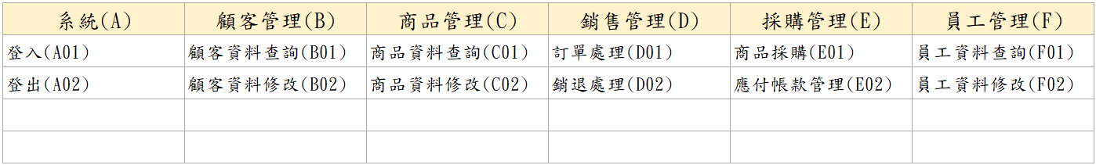
圖 62階層式介面架構(系統功能表)-白沙網路書城系統

二、介面藍圖和功能表

(一)、登入
介面藍圖(登入)(FrmA01)包含使用者資料欄位，介面藍圖(登入)如圖63所示。
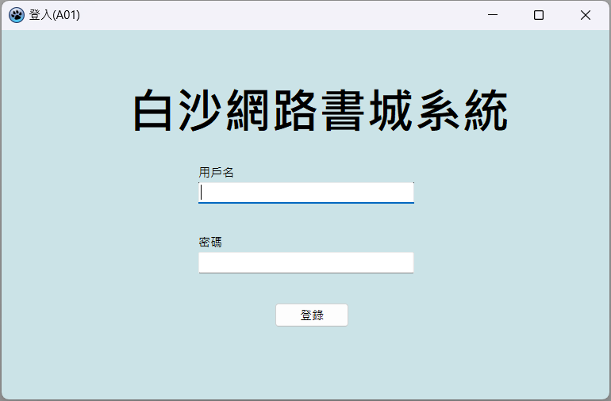
圖 63介面藍圖(登入)(FrmAO1)
procedure TFrmA01.FormClose(Sender: TObject; var CloseAction: TCloseAction);
begin
closeaction:= cafree;
FrmA01:=nil;
end;

procedure TFrmA01.btnLoginClick(Sender: TObject);
var user: string;
pass: string;
begin
user := txtUsername.Text;
pass := txtPassword.Text;

if user.Length <= 0 then
begin
Application.MessageBox(PChar('用戶名是必需的'), '錯誤');
exit;
end;

if pass.Length <= 0 then
begin
Application.MessageBox(PChar('密碼是必需的'), '錯誤');
exit;
end;

if not Frm000.sqlQuery.Locate('使用者編號',user,[LoPartialKey]) then
begin
showmessage('無使用者');
end;

if Frm000.sqlQuery.FieldByName('使用者編號').AsString <> user then
begin
Application.MessageBox(PChar('User not found'), '錯誤');
exit;
end;

if Frm000.sqlQuery.FieldByName('使用者密碼').AsString <> pass then
begin
Application.MessageBox(PChar('您的密碼不正確。 請再試一次！'), '錯誤');
exit;
end;

Application.MessageBox(PChar('登錄成功'), '信息');

//使用者職位
if Frm000.sqlQuery.FieldByName('使用者職位').AsString = '主管' then
begin
Frm000.E0.enabled:= True;
Frm000.B0.enabled:= True;
Frm000.C0.enabled:= True;
Frm000.D0.enabled:= True;
Frm000.F0.enabled:= True;

end;
if Frm000.sqlQuery.FieldByName('使用者職位').AsString = '員工' then
begin
Frm000.E0.enabled:= True;
Frm000.B0.enabled:= True;
Frm000.C0.enabled:= True;
Frm000.D0.enabled:= True;
Frm000.F0.enabled:= False;
end;

FrmA01.hide;
//end;
Refresh;

txtUsername.Text := '';
txtPassword.Text := '';

end;

procedure TFrmA01.FormActivate(Sender: TObject);
begin
txtUsername.Text := '';
txtPassword.Text := '';
end;

(二)、登出
介面藍圖(登出)(FrmA02)包含使用者資料欄位，介面藍圖(登出)如圖64所示。
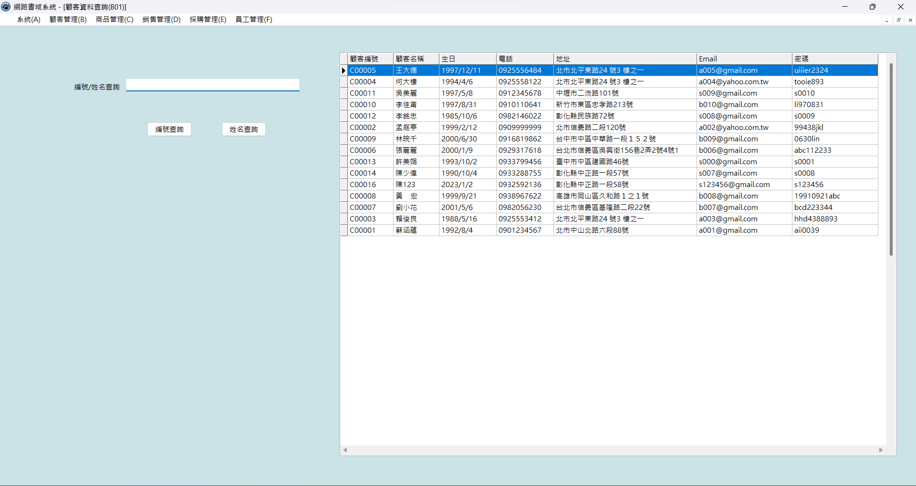
圖 64介面藍圖(登出)(FrmAO2)
procedure TFrm000.F02Click(Sender: TObject);
begin
if not Assigned(FrmF02) then
FrmF02:= TFrmF02.Create(Frm000);
FrmF02.show
end;

(三)、顧客資料查詢
介面藍圖(顧客資料查詢)(FrmBO1)包含顧客資料欄位，介面藍圖(顧客資料查詢)如圖65所示。

圖 65介面藍圖(顧客資料查詢)(FrmB01)
procedure TFrmB01.FormClose(Sender: TObject; var CloseAction: TCloseAction);
begin
closeaction:= cafree;
FrmB01:=nil;
end;

procedure TFrmB01.Button1Click(Sender: TObject);
begin
if not Frm000.SQLQueryB01.Locate('顧客編號',Edit1.Text,[loPartialKey]) then
begin
showmessage('查無此顧客編號');
end;
end;

procedure TFrmB01.Button2Click(Sender: TObject);
begin
begin
Frm000.SQLQueryB01.Locate('顧客名稱',Edit1.Text,[loPartialKey]);
end;
end;

(四)、顧客資料修改
介面藍圖(顧客資料修改)(FrmB02)包含顧客資料欄位，介面藍圖(顧客資料修改)如圖66所示。
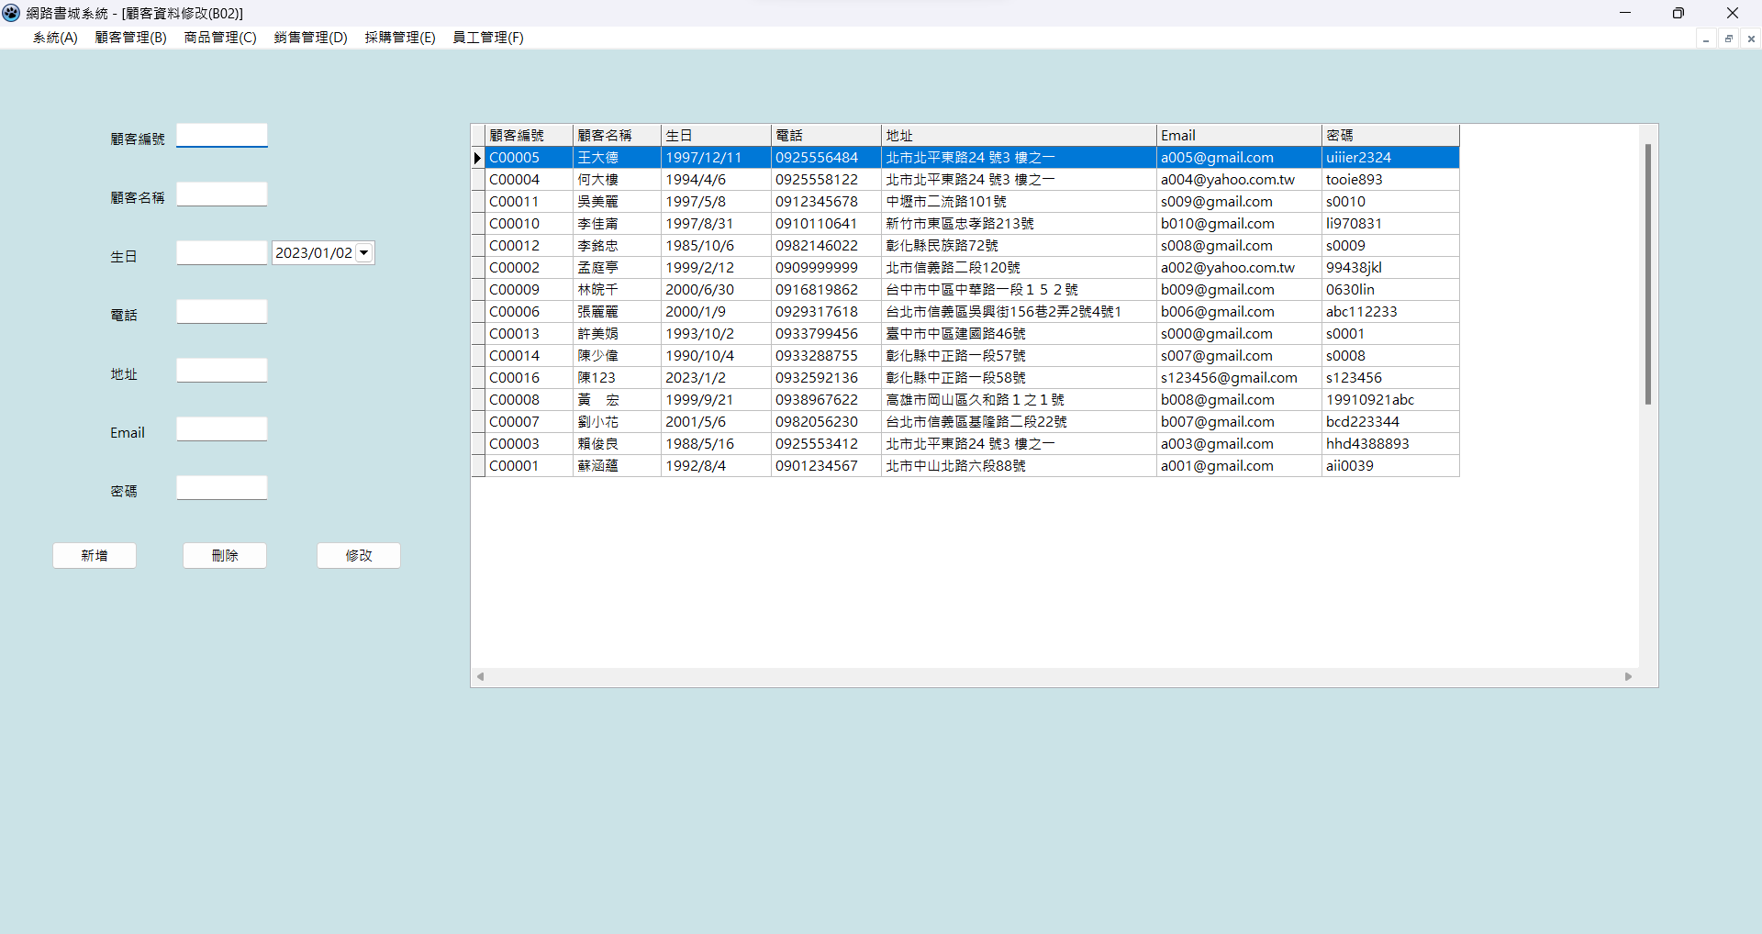
圖 66介面藍圖(顧客資料修改)(FrmB02)
procedure TFrmB02.FormClose(Sender: TObject; var CloseAction: TCloseAction);
begin
closeaction:= cafree;
FrmB02:=nil;
end;

procedure TFrmB02.Button1Click(Sender: TObject);
begin
If EditEID.Text <> NULL then
with Frm000.SQLQueryScriptB01 do
begin
if not Frm000.SQLQueryB01.Locate('顧客編號',EditEID.Text,[loPartialKey]) then
begin
Append;
fieldbyname('顧客編號').asstring:=EditEID.text;
fieldbyname('顧客名稱').asstring:=EditName.text;
fieldbyname('生日').asstring:=EditBirth.text;
fieldbyname('電話').asstring:=EditTel.text;
fieldbyname('地址').asstring:=EditAddress.text;
fieldbyname('Email').asstring:=EditEmail.text;
fieldbyname('密碼').asstring:=EditPassword.text;
post;
applyupdates;
Frm000.SQLTransactionScriptB01.CommitRetaining;
Frm000.SQLQueryB01.refresh;
showmessage('資料已經正確新增');
end
else
showmessage('資料新增時發生錯誤，原因: 顧客編號重複');
end
else
showmessage('項目不得為空白');
Frm000.SQLQueryB01.Locate('顧客編號',EditEID.Text,[loPartialKey]);
end;

procedure TFrmB02.Button2Click(Sender: TObject);
var sqlstr: string;
begin
If (length(EditEID.Text)>0) and Frm000.SQLQueryB01.Locate('顧客編號',EditEID.Text,[loPartialKey]) then
If messageDlg('確定要刪除顧客資料?',mtConfirmation,[mbYes,mbNo],0)=mrYes then
begin
with Frm000.SQLQueryScriptB01 do
begin
Try
sqlstr:='delete from 顧客資料 where 顧客編號= '''+ EditEID.Text +'''';
Frm000.SQLQueryScriptB01.SQL.Text := sqlstr;
Frm000.SQLQueryScriptB01.Close;
Frm000.SQLQueryScriptB01.ExecSQL;

Frm000.SQLTransactionScriptB01.Commit;
showmessage('資料已經刪除');
except
showmessage('資料刪除時發生錯誤');
end;
end;
Frm000.SQLQueryB01.Refresh;
end;
end;

procedure TFrmB02.Button3Click(Sender: TObject);
var sqlstr: string;
begin
if (length(EditEID.Text) > 0) and Frm000.SQLQueryB01.Locate('顧客編號',EditEID.Text, [loPartialKey])then
if messageDlg('確定要修改顧客資料?', mtConfirmation,[mbYes,mbNo],0)=mrYes then
begin
with Frm000.SQLQueryScriptB01 do
begin
Try
sqlstr:='update 顧客資料 set 顧客名稱= :name, 生日= :birth, 電話= :tel, 地址= :address, Email= :email, 密碼= :password where 顧客編號= :EID';
Frm000.SQLQueryScriptB01.SQL.Text := sqlstr;
Params.ParamByName('name').AsString :=EditName.Text;
Params.ParamByName('birth').AsString :=EditBirth.Text;
Params.ParamByName('tel').AsString :=EditTel.Text;
Params.ParamByName('address').AsString :=EditAddress.Text;
Params.ParamByName('email').AsString :=EditEmail.Text;
Params.ParamByName('password').AsString :=EditPassword.Text;
Params.ParamByName('EID').AsString :=EditEID.Text;
Frm000.SQLQueryScriptB01.Close;
Frm000.SQLQueryScriptB01.ExecSQL;
Frm000.SQLTransactionScriptB01.Commit;
except
showmessage('資料修改時發生錯誤');
end;
end;
Frm000.SQLQueryB01.Refresh;
Frm000.SQLQueryB01.Locate('顧客編號',EditEID.Text,[loPartialKey])
end;
end;

procedure TFrmB02.DateTimePicker1Click(Sender: TObject);
begin
EditBirth.Text :=DateTostr(DateTimePicker1.date);
DateTimePicker1.Visible:=False;
end;

procedure TFrmB02.DBGrid1CellClick(Column: TColumn);
begin
EditEID.Text:=Frm000.SQLQueryB01.fieldbyName('顧客編號').value;

if Frm000.SQLQueryB01.fieldbyName('顧客名稱').IsNull then
EditName.Text:=''
else
EditName.Text:= Frm000.SQLQueryB01.fieldbyName('顧客名稱').value;

if Frm000.SQLQueryB01.fieldbyName('生日').IsNull then
EditBirth.Text:=''
else
EditBirth.Text:= Frm000.SQLQueryB01.fieldbyName('生日').value;

if Frm000.SQLQueryB01.fieldbyName('電話').IsNull then
EditTel.Text:=''
else
EditTel.Text:= Frm000.SQLQueryB01.fieldbyName('電話').value;

if Frm000.SQLQueryB01.fieldbyName('地址').IsNull then
EditAddress.Text:=''
else
EditAddress.Text:= Frm000.SQLQueryB01.fieldbyName('地址').value;

if Frm000.SQLQueryB01.fieldbyName('Email').IsNull then
EditEmail.Text:=''
else
EditEmail.Text:= Frm000.SQLQueryB01.fieldbyName('Email').value;

if Frm000.SQLQueryB01.fieldbyName('密碼').IsNull then
EditPassword.Text:=''
else
EditPassword.Text:= Frm000.SQLQueryB01.fieldbyName('密碼').value;

end;

procedure TFrmB02.EditBirthClick(Sender: TObject);
begin
DateTimePicker1.Visible :=not DateTimePicker1.Visible;
EditBirth:=(Sender as TEdit);
end;

(五)、商品資料查詢
介面藍圖(商品資料查詢)(FrmCO1)包含訂單相關資料(送貨方式、訂單日期、送貨日期)及訂貨明細等相關資料欄位，介面藍圖(商品資料查詢)如圖67所示。
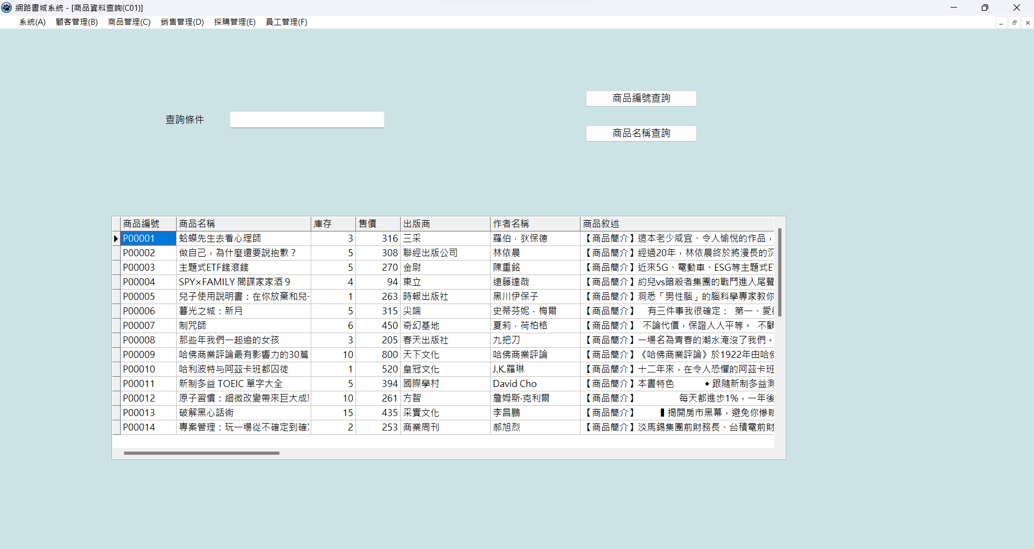
圖 67介面藍圖(商品資料查詢)(FrmC01)
procedure TFrmC01.Button1Click(Sender: TObject);
begin
if not Frm000.SQLQueryC01.Locate('商品編號',Edit1.Text,[loPartialKey]) then begin
showmessage('查無此商品編號');
end

end;

procedure TFrmC01.Button2Click(Sender: TObject);
begin
if not Frm000.SQLQueryC01.Locate('商品名稱',Edit1.Text,[loPartialKey]) then begin
showmessage('查無此商品名稱');
end
end;

procedure TFrmC01.DBGrid1CellClick(Column: TColumn);
begin

end;

procedure TFrmC01.FormClose(Sender: TObject; var CloseAction: TCloseAction);
begin
closeaction:= cafree;
FrmC01:=nil;
end;

(六)、商品資料修改
介面藍圖(商品資料修改)(FrmC02)包含顧客資料、訂單相關資料(送貨方式、訂單日期、送貨日期)及訂貨明細等相關資料欄位，介面藍圖(商品資料修改)如圖68所示。
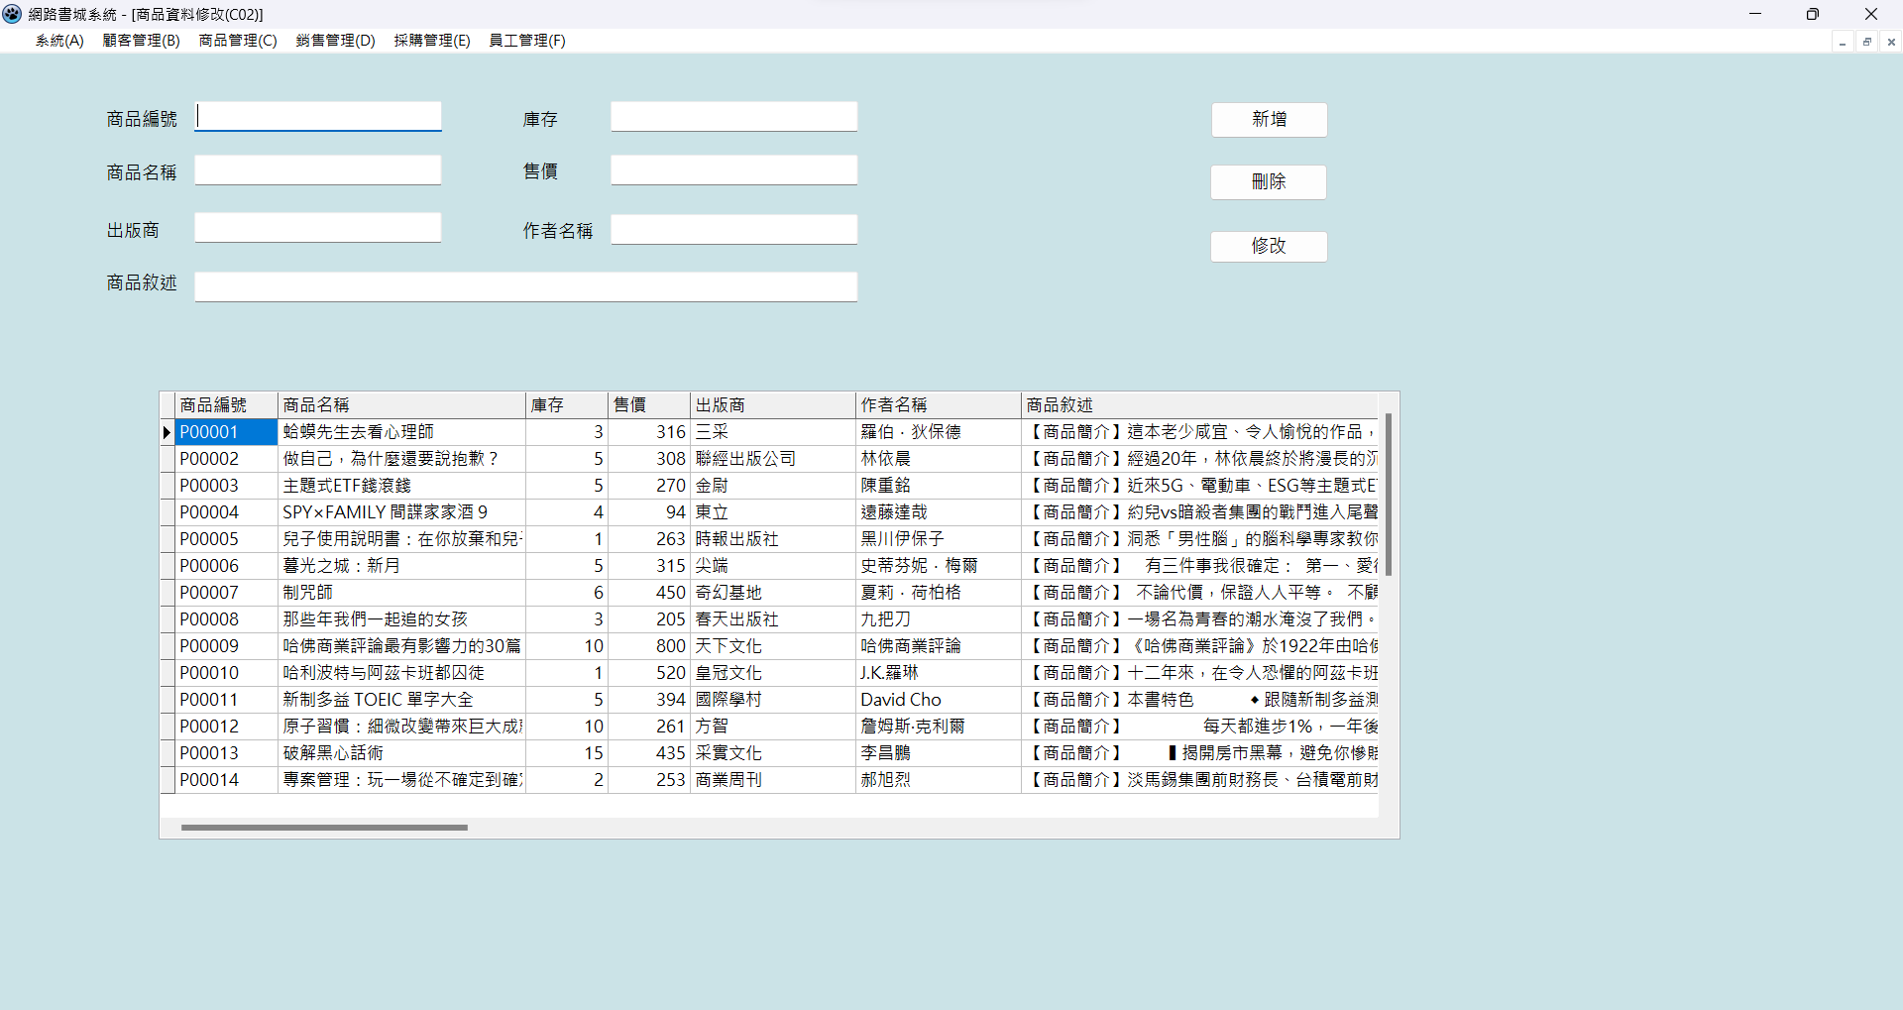
圖 68介面藍圖(商品資料修改)(FrmC02)
procedure TFrmC02.ButDeleteClick(Sender: TObject);
var sqlstr:string;
begin
if(length(EditPID.Text)>0)and Frm000.SQLQueryC01.Locate('商品編號',EditPID.Text,[loPartialkey])then
if messageDlg('確定要刪除商品資料？',mtConfirmation,[mbYes,mbNo],0)=mrYes then
begin
with Frm000.SQLQueryProduct do
begin
Try
sqlstr:='delete from 商品資料 where 商品編號 ='''+EditPID.Text+'''';
showmessage(sqlstr);
SQL.Text :=sqlstr;
Close;
ExecSQL;
//必須加入此行，用於完成交易
Frm000.SQLTransactionProduct.Commit;
showmessage('資料已經刪除');
except
showmessage('資料刪除時發生錯誤');
end;//Try
end;//with SQLQueryDelete do
Frm000.SQLQueryC01.refresh;
end//if messageDlg('確定要刪除商品資料？'.mtConfirmation. [mbYes.mbNo].0=mrYes then
end;

procedure TFrmC02.ButAppendClick(Sender: TObject);
begin
if EditPID.Text<>NULL then
with Frm000.SQLQueryProduct do
begin
if not Frm000.SQLQueryC01.Locate('商品編號',EditPID.Text,[loPartialkey]) then
//if not Locate('商品編號',EditPID.Text,[loPartialkey]) then
begin
Append;
fieldbyName('商品編號').asstring:=EditPID.text;
fieldbyName('商品名稱').asstring:=EditPName.text;
fieldbyName('商品敘述').asstring:=EditPWord.text;
fieldbyName('作者名稱').asstring:=EditAuthor.text;
fieldbyName('庫存').asstring:=EditInventory.text;
fieldbyName('售價').asstring:=EditSalePrice.text;
fieldbyName('出版商').asstring:=EditPublisher.text;
post;
applyupdates;
//必須加入此行

Frm000.SQLTransactionProduct.CommitRetaining;
Frm000.SQLQueryC01.refresh;
showmessage('資料已經正確新增');

end
else
showmessage('資料新增時敬生錯誤,原因:商品編號重複');
end
else
showmessage('項目不得為空白');
Frm000.SQLQueryC01.Locate('商品編號',EditPID.Text,[loPartialkey]);
end;

procedure TFrmC02.ButUpdateClick(Sender: TObject);
var sqlstr:string;
begin
if(length(EditPID.Text)>0)and Frm000.SQLQueryC01.Locate('商品編號', EditPID.Text,[loPartialkey])then
if messageDlg('確定要修改商品資料？',mtConfirmation,[mbYes,mbNo],0)=mrYes then
begin
with Frm000.SQLQueryProduct do
begin
Try
sqlstr:='update 商品資料 set 商品名稱=:PName,商品敘述=:PWord,作者名稱=:Author,庫存=:Inventory,售價=:SalePrice,出版商=:Publisher where 商品編號=:PID';
SQL.Text :=sqlstr;
Params.ParamByName('PName').AsString :=EditPName.Text;
Params.ParamByName('PWord').AsString :=EditPWord.Text;
Params.ParamByName('Author').AsString :=EditAuthor.Text;
Params.ParamByName('Inventory').AsString :=EditInventory.Text;
Params.ParamByName('SalePrice').AsString :=EditSalePrice.Text;
Params.ParamByName('Publisher').AsString :=EditPublisher.Text;
Params.ParamByName('PID').AsString :=EditPID.Text;
Close;
ExecSQL;
//必須加入此行，用於完成交易
Frm000.SQLTransactionProduct.Commit;
showmessage('資料已經修改');
except
showmessage('資料修改時發生錯誤');
end;//Try
end;//with SQLQueryDelete do
Frm000.SQLQueryC01.refresh;
Frm000.SQLQueryC01.Locate('商品編號', EditPID.Text, [loPartialKey])
end//if messageDlg('確定要修改商品資料？'.mtConfirmation. [mbYes.mbNo].0=mrYes then
end;

procedure TFrmC02.DBGrid1CellClick(Column: TColumn);
begin
EditPID.Text:=Frm000.SQLQueryC01.fieldbyName('商品編號').value;

if Frm000.SQLQueryC01.fieldbyName('商品名稱').IsNull then
EditPName.Text:=''
else
EditPName.Text:= Frm000.SQLQueryC01.fieldbyName('商品名稱').value;

if Frm000.SQLQueryC01.fieldbyName('商品敘述').IsNull then
EditPWord.Text:=''
else
EditPWord.Text:= Frm000.SQLQueryC01.fieldbyName('商品敘述').value;

if Frm000.SQLQueryC01.fieldbyName('作者名稱').IsNull then
EditAuthor.Text:=''
else
EditAuthor.Text:= Frm000.SQLQueryC01.fieldbyName('作者名稱').value;

if Frm000.SQLQueryC01.fieldbyName('庫存').IsNull then
EditInventory.Text:=''
else
EditInventory.Text:= Frm000.SQLQueryC01.fieldbyName('庫存').value;

if Frm000.SQLQueryC01.fieldbyName('售價').IsNull then
EditSalePrice.Text:=''
else
EditSalePrice.Text:= Frm000.SQLQueryC01.fieldbyName('售價').value;

if Frm000.SQLQueryC01.fieldbyName('出版商').IsNull then
EditPublisher.Text:=''
else
EditPublisher.Text:= Frm000.SQLQueryC01.fieldbyName('出版商').value;
end;

procedure TFrmC02.FormClose(Sender: TObject; var CloseAction: TCloseAction);
begin
CloseAction :=caFree;
FrmC02:=nil;
end;

(七)、訂單處理
介面藍圖(訂單處理)(FrmD01)包含顧客資料、訂單相關資料(商品名稱、訂購日期、送貨日期)及訂貨明細等相關資料欄位，介面藍圖(訂單處理)如圖69所示。
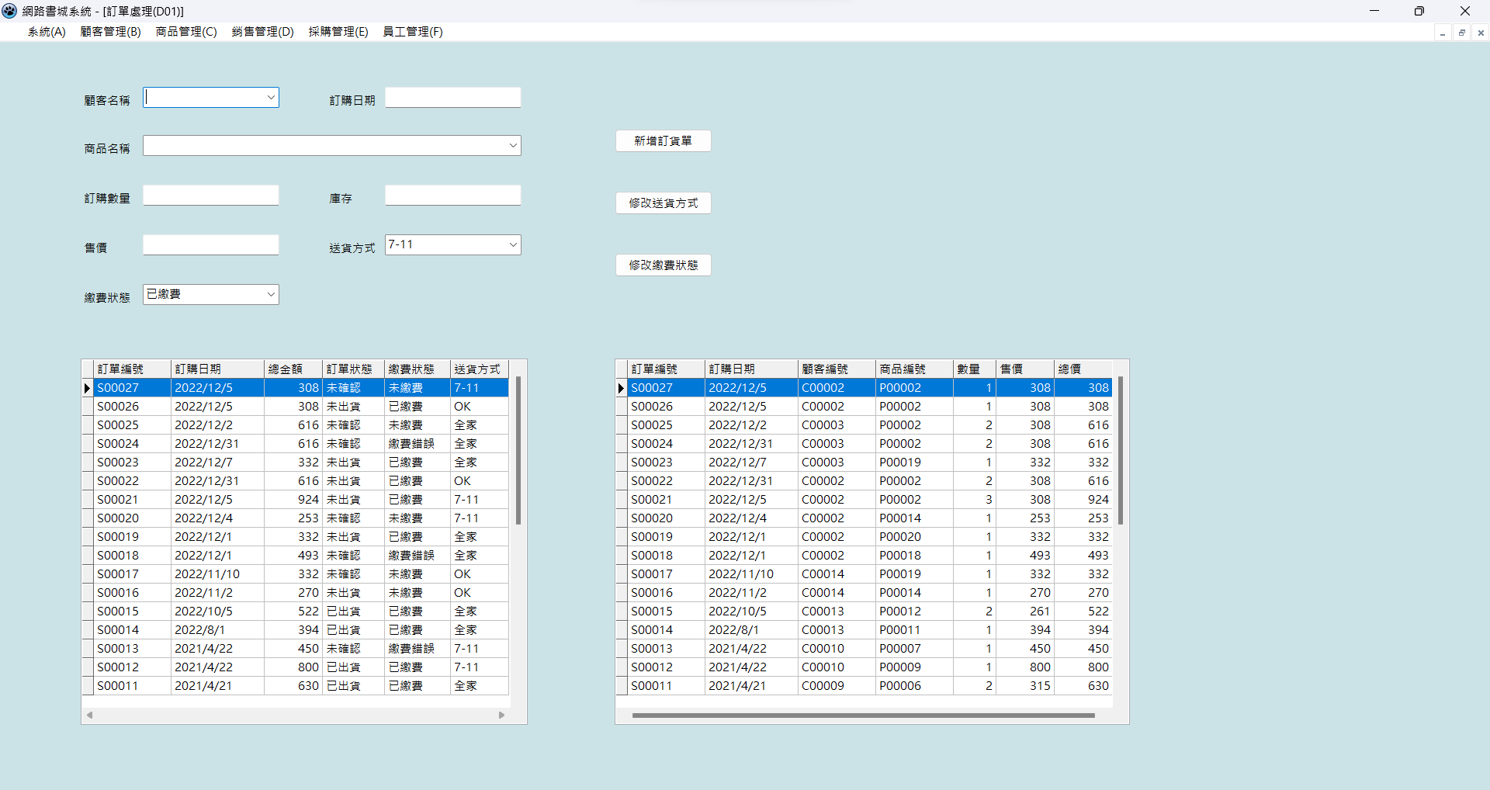
圖 69介面藍圖(訂單處理)(FrmD01)
//提取訂單編號的函式
function extractnumbers(line: string): string;
const
n = ['0'..'9'];
var
i: integer;
begin
i := 1;
extractnumbers :='';
while i < length(line)+1 do
begin
if line[i] in n then extractnumbers := extractnumbers + line[i];
inc(i);
end;
end;

procedure TFrmD01.FormClose(Sender: TObject; var CloseAction: TCloseAction);
begin
closeaction:= cafree;
FrmD01:=nil;
end;

procedure TFrmD01.ProductNameChange(Sender: TObject);
var PNAME:string;
var Pnum0: integer;
var SalePrice0: integer;
begin

//找尋商品單價與庫存
PNAME := ProductName.KeyValue;
if not Frm000.SQLQueryProduct2.Locate('商品編號',PNAME,[LoPartialKey]) then
begin
showmessage('查無商品');
end;

try
Pnum0 := Frm000.SQLQueryProduct2.FieldByName('庫存').AsInteger;
SalePrice0 := Frm000.SQLQueryProduct2.FieldByName('售價').AsInteger;

SalePrice.text := inttostr(SalePrice0);
Pnum.text := inttostr(Pnum0);
Frm000.SQLQueryProduct2.Refresh;
finally
Frm000.SQLQueryProduct2.Refresh;
end;

end;

procedure TFrmD01.Button1Click(Sender: TObject);
var astr:string;
var a0:integer;

var a:string;
var b:string;

var SalePrice_0:integer;
var TotalPrice:integer;
var PNAME:string;
var Count:integer;
var Pnum_0:integer;
begin

refresh;

//檢查庫存是否足夠
Pnum_0 := strtoint(Pnum.text);
if strtoint(Pnum.text) < strtoint(Snum_1.text) then
begin
showmessage('商品庫存不足，採購部該採購此商品');
end;

//計算總金額
with Frm000.SQLQueryProductLookUp do
begin
PNAME := ProductName.KeyValue;
SalePrice_0 := strtoint(SalePrice.text);
TotalPrice := SalePrice_0*strToint(Snum_1.text);
end;

//新增訂單管理資訊
with Frm000.SQLQueryOrder do
begin
astr:=Frm000.SQLQueryOrder.Fields[0].Asstring; //提取最大值訂單編號
a:= extractnumbers(astr); //訂單編號(沒有S)
a0 := strtoint(a)+1; //訂單編號+1
b := 'S000'+IntToStr(a0);

if not Locate('訂單編號',b,[loCaseInsensitive]) then
begin
Append;
FieldByName('訂單編號').asstring := b ;
fieldbyName('訂購日期').asstring:=Sdate.text;
fieldbyName('總金額').asinteger:=TotalPrice;
fieldbyName('訂單狀態').asstring:='未確認';
fieldbyName('繳費狀態').asstring:='未繳費';
fieldbyName('送貨方式').asstring:=Delivery.KeyValue;

post;
applyupdates;
Frm000.SQLTransactionOrder.CommitRetaining;
Frm000.SQLQueryOrder.refresh;
showmessage('訂單資料已經正確新增');
end
else
showmessage('項目不得為空白');
end;

with Frm000.SQLQueryOrderDetails do
begin

Append;
FieldByName('訂單編號').asstring := b ;
fieldbyName('訂購日期').asstring:=Sdate.text;
fieldbyName('顧客編號').asstring:=CustomerName.KeyValue;
fieldbyName('商品編號').asstring:=PNAME;
fieldbyName('數量').asinteger:=strToint(Snum_1.text);
fieldbyName('售價').asinteger:=SalePrice_0;
fieldbyName('總價').asinteger:=TotalPrice;

post;
applyupdates;
Frm000.SQLTransactionOrderDetails.CommitRetaining;
Frm000.SQLQueryOrderDetails.refresh;

end;

end;

procedure TFrmD01.ButtonDeliveryClick(Sender: TObject);
var sqlstr:string;
begin

with Frm000.SQLQueryDeliveryScript do
begin

if OrderSstatu <> '已出貨' then
begin
Try
sqlstr:='update 訂單管理 set 送貨方式=:Delivery where 訂單編號=:Sid';
SQL.Text := sqlstr;
Params.ParamByName('Delivery').AsString := Delivery.KeyValue;
Params.ParamByName('Sid').AsString := Sid;

Frm000.SQLQueryDeliveryScript.Close;
Frm000.SQLQueryDeliveryScript.ExecSQL;
//Close; 要往上移 不然會出現一個視窗顯示error
Frm000.SQLTransactionDeliveryScript.Commit;
showmessage('已修改送貨方式');
except
showmessage('資料修改時發生錯誤');
end;

end

else
begin
showmessage('該訂單已出貨，無法改變送貨方式。');

end;

end;
Frm000.SQLQueryOrder.Refresh;
Frm000.SQLQueryOrder.Locate('訂單編號',Sid,[loPartialKey]);

end;

procedure TFrmD01.ButtonSstatuClick(Sender: TObject);
var sqlstr:string;
begin

with Frm000.SQLQuerySstatuScript do
begin

if Sstatu.KeyValue <> '已繳費' then
begin
Try
sqlstr:='update 訂單管理 set 訂單狀態=:Sstatu, 繳費狀態=:PayStatu where 訂單編號=:Sid';
Frm000.SQLQuerySstatuScript.SQL.Text := sqlstr;
Params.ParamByName('Sstatu').AsString := '未確認';
Params.ParamByName('PayStatu').AsString := Sstatu.KeyValue;
Params.ParamByName('Sid').AsString := Sid;

Frm000.SQLQuerySstatuScript.Close;
Frm000.SQLQuerySstatuScript.ExecSQL;
//Close; 要往上移 不然會出現一個視窗顯示error
Frm000.SQLTransactionSstatuScript.Commit;
showmessage('已修改繳費狀態');
except
showmessage('資料修改時發生錯誤');
end;

end

else
begin
Try
sqlstr:='update 訂單管理 set 訂單狀態=:Sstatu, 繳費狀態=:PayStatu where 訂單編號=:Sid';
Frm000.SQLQuerySstatuScript.SQL.Text := sqlstr;
Params.ParamByName('Sstatu').AsString := '未出貨';
Params.ParamByName('PayStatu').AsString := Sstatu.KeyValue;
Params.ParamByName('Sid').AsString := Sid;

Frm000.SQLQuerySstatuScript.Close;
Frm000.SQLQuerySstatuScript.ExecSQL;
//Close; 要往上移 不然會出現一個視窗顯示error
Frm000.SQLTransactionSstatuScript.Commit;
showmessage('已修改繳費狀態');
except
showmessage('資料修改時發生錯誤');
end;

end;

end;
Frm000.SQLQueryOrder.Refresh;
Frm000.SQLQueryOrder.Locate('訂單編號',Sid,[loPartialKey]);

end;

procedure TFrmD01.DBGridOrderCellClick(Column: TColumn);
begin
Sid := Frm000.SQLQueryOrder.fieldbyName('訂單編號').value;
OrderSstatu := Frm000.SQLQueryOrder.fieldbyName('訂單狀態').value;
end;

(八)、銷退處理
介面藍圖(銷退處理)(FrmD02)包含顧客資料、訂單相關資料(商品名稱、商品編號)及訂貨明細等相關資料欄位，介面藍圖(訂單處理)如圖70所示。
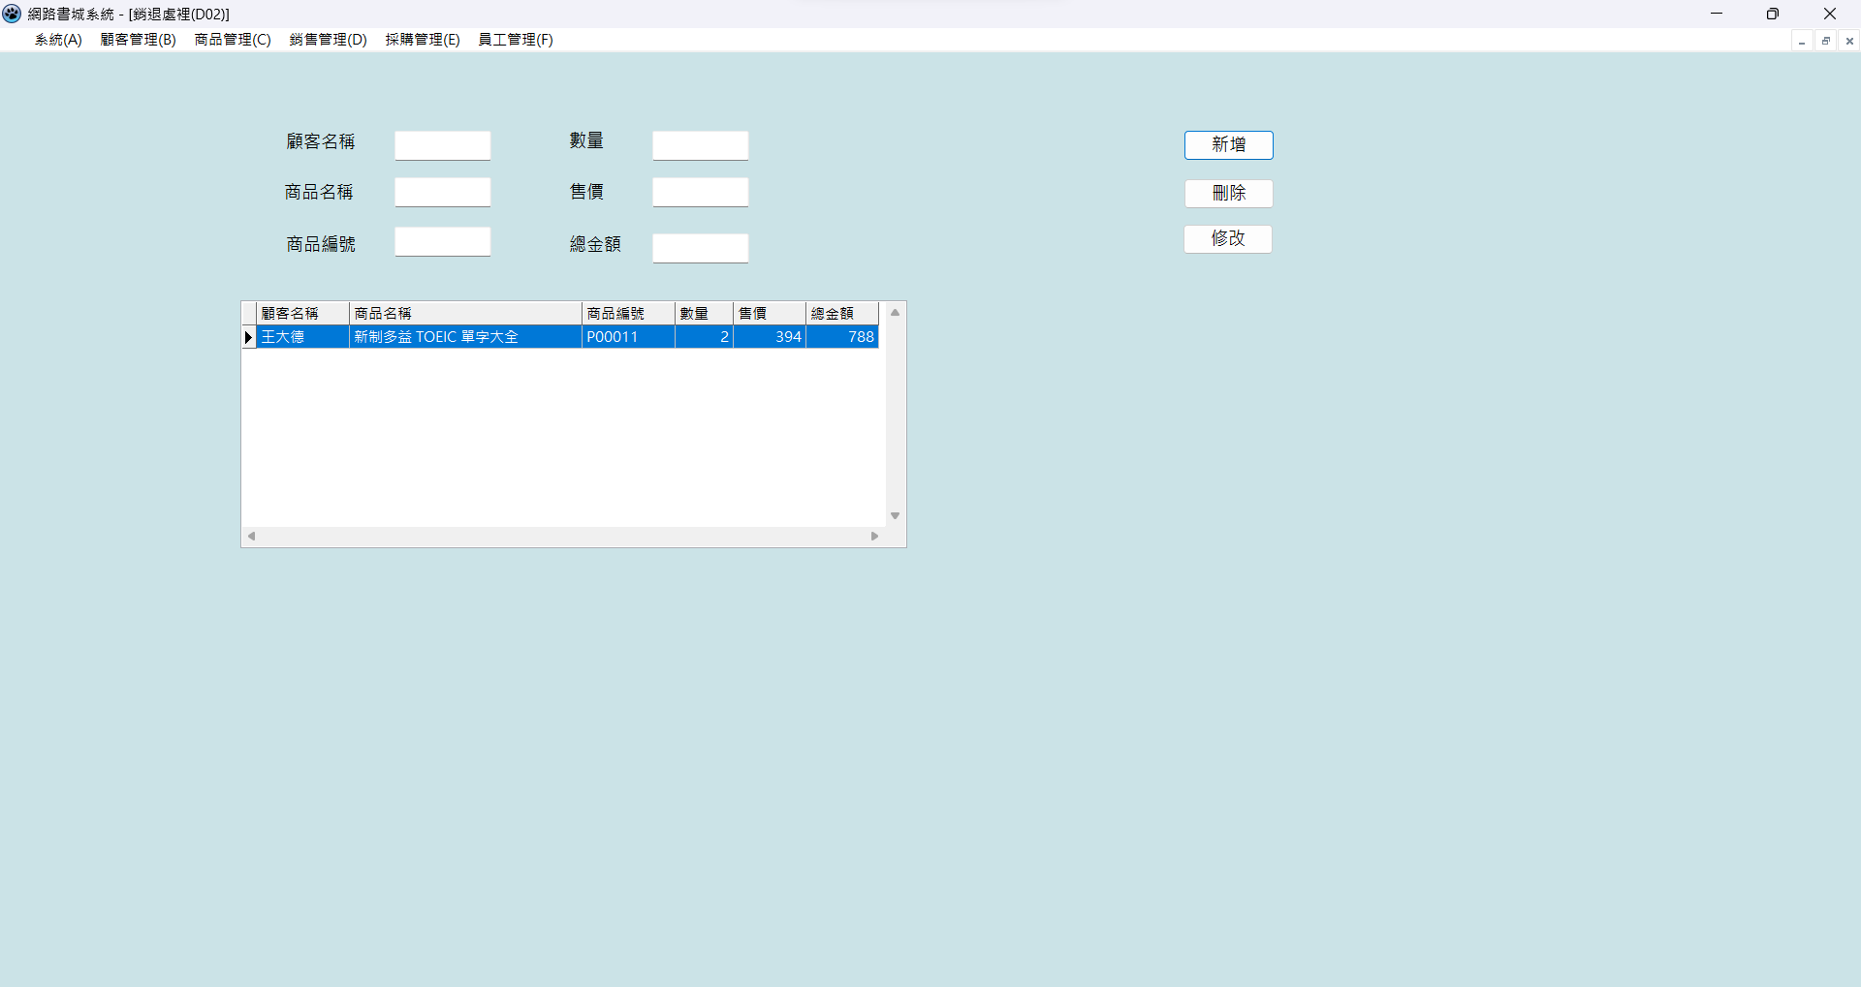
圖 70介面藍圖(訂單處理)(FrmD02)
procedure TFrmD02.ButAppendClick(Sender: TObject);
begin
if EditCName.Text<>NULL then
with Frm000.SQLQueryD022 do
begin
if not Frm000.SQLQueryD02.Locate('顧客名稱',EditCName.Text,[loPartialkey]) then
begin
Append;
fieldbyName('顧客名稱').asstring:=EditCName.text;
fieldbyName('商品名稱').asstring:=EditPName.text;
fieldbyName('商品編號').asstring:=EditPID.text;
fieldbyName('數量').asstring:=EditNum.text;
fieldbyName('售價').asstring:=EditPrice.text;
fieldbyName('總金額').asstring:=EditTotalPrice.text;
post;
applyupdates;
//必須加入此行

Frm000.SQLTransactionD022.CommitRetaining;
Frm000.SQLQueryD02.refresh;
showmessage('資料已經正確新增');
end
else
showmessage('資料新增時敬生錯誤');
end
else
showmessage('項目不得為空白');
Frm000.SQLQueryD02.Locate('顧客名稱',EditCName.Text,[loPartialkey]);

end;

procedure TFrmD02.ButDeleteClick(Sender: TObject);
var sqlstr:string;
begin
if(length(EditCName.Text)>0)and Frm000.SQLQueryD02.Locate('顧客名稱',EditCName.Text,[loPartialkey])then
if messageDlg('確定要刪除此記錄？',mtConfirmation,[mbYes,mbNo],0)=mrYes then
begin
with Frm000.SQLQueryD022 do
begin
Try
sqlstr:='delete from 退貨記錄 where 顧客名稱 ='''+EditCName.Text+'''';
Frm000.SQLQueryD022.SQL.Text :=sqlstr;
Frm000.SQLQueryD022.Close;
Frm000.SQLQueryD022.ExecSQL;
//必須加入此行，用於完成交易
Frm000.SQLTransactionD022.Commit;
showmessage('資料已經刪除');
except
showmessage('資料刪除時發生錯誤');
end;//Try
end;//with SQLQueryDelete do
Frm000.SQLQueryD02.refresh;
end//if messageDlg('確定要刪除此記錄？'.mtConfirmation. [mbYes.mbNo].0=mrYes then

end;

procedure TFrmD02.ButUpdateClick(Sender: TObject);
var sqlstr:string;
begin
if(length(EditCName.Text)>0)and Frm000.SQLQueryD02.Locate('顧客名稱',EditCName.Text,[loPartialkey])then
if messageDlg('確定要修改此記錄？',mtConfirmation,[mbYes,mbNo],0)=mrYes then
begin
with Frm000.SQLQueryD022 do
begin
Try
sqlstr:='update 退貨記錄 set 商品名稱=:PName,商品編號=:PID,數量=:Num,售價=:Price,總金額=:TotalPrice where 顧客名稱=:CName';
Frm000.SQLQueryD022.SQL.Text :=sqlstr;
Params.ParamByName('PName').AsString :=EditPName.Text;
Params.ParamByName('PID').AsString :=EditPID.Text;
Params.ParamByName('Num').AsString :=EditNum.Text;
Params.ParamByName('Price').AsString :=EditPrice.Text;
Params.ParamByName('TotalPrice').AsString :=EditTotalPrice.Text;
Params.ParamByName('CName').AsString :=EditCName.Text;
Frm000.SQLQueryD022.Close;
Frm000.SQLQueryD022.ExecSQL;
//必須加入此行，用於完成交易
Frm000.SQLTransactionD022.Commit;
showmessage('資料已經修改');
except
showmessage('資料修改時發生錯誤');
end;//Try
end;//with SQLQueryDelete do
Frm000.SQLQueryD02.refresh;
Frm000.SQLQueryD02.Locate('顧客名稱', EditCName.Text, [loPartialKey])
end//if messageDlg('確定要修改商品資料？'.mtConfirmation. [mbYes.mbNo].0=mrYes then

end;

procedure TFrmD02.DBGrid1CellClick(Column: TColumn);
begin
EditCName.Text:=Frm000.SQLQueryD02.fieldbyName('顧客名稱').value;

if Frm000.SQLQueryD02.fieldbyName('商品名稱').IsNull then
EditPName.Text:=''
else
EditPName.Text:= Frm000.SQLQueryD02.fieldbyName('商品名稱').value;

if Frm000.SQLQueryD02.fieldbyName('商品編號').IsNull then
EditPID.Text:=''
else
EditPID.Text:= Frm000.SQLQueryD02.fieldbyName('商品編號').value;

if Frm000.SQLQueryD02.fieldbyName('數量').IsNull then
EditNum.Text:=''
else
EditNum.Text:= Frm000.SQLQueryD02.fieldbyName('數量').value;

if Frm000.SQLQueryD02.fieldbyName('售價').IsNull then
EditPrice.Text:=''
else
EditPrice.Text:= Frm000.SQLQueryD02.fieldbyName('售價').value;

if Frm000.SQLQueryD02.fieldbyName('總金額').IsNull then
EditTotalPrice.Text:=''
else
EditTotalPrice.Text:= Frm000.SQLQueryD02.fieldbyName('總金額').value;

end;

procedure TFrmD02.FormClose(Sender: TObject; var CloseAction: TCloseAction);
begin
CloseAction :=caFree;
FrmD02:=nil;
end;

(九)、介面藍圖(商品採購)

(九)、商品採購
介面藍圖(商品採購)(FrmE01)包含訂單相關資料(商品名稱、採購數量、單價、出版商、採購日期)相關資料欄位，介面藍圖(訂單處理)如圖71所示。
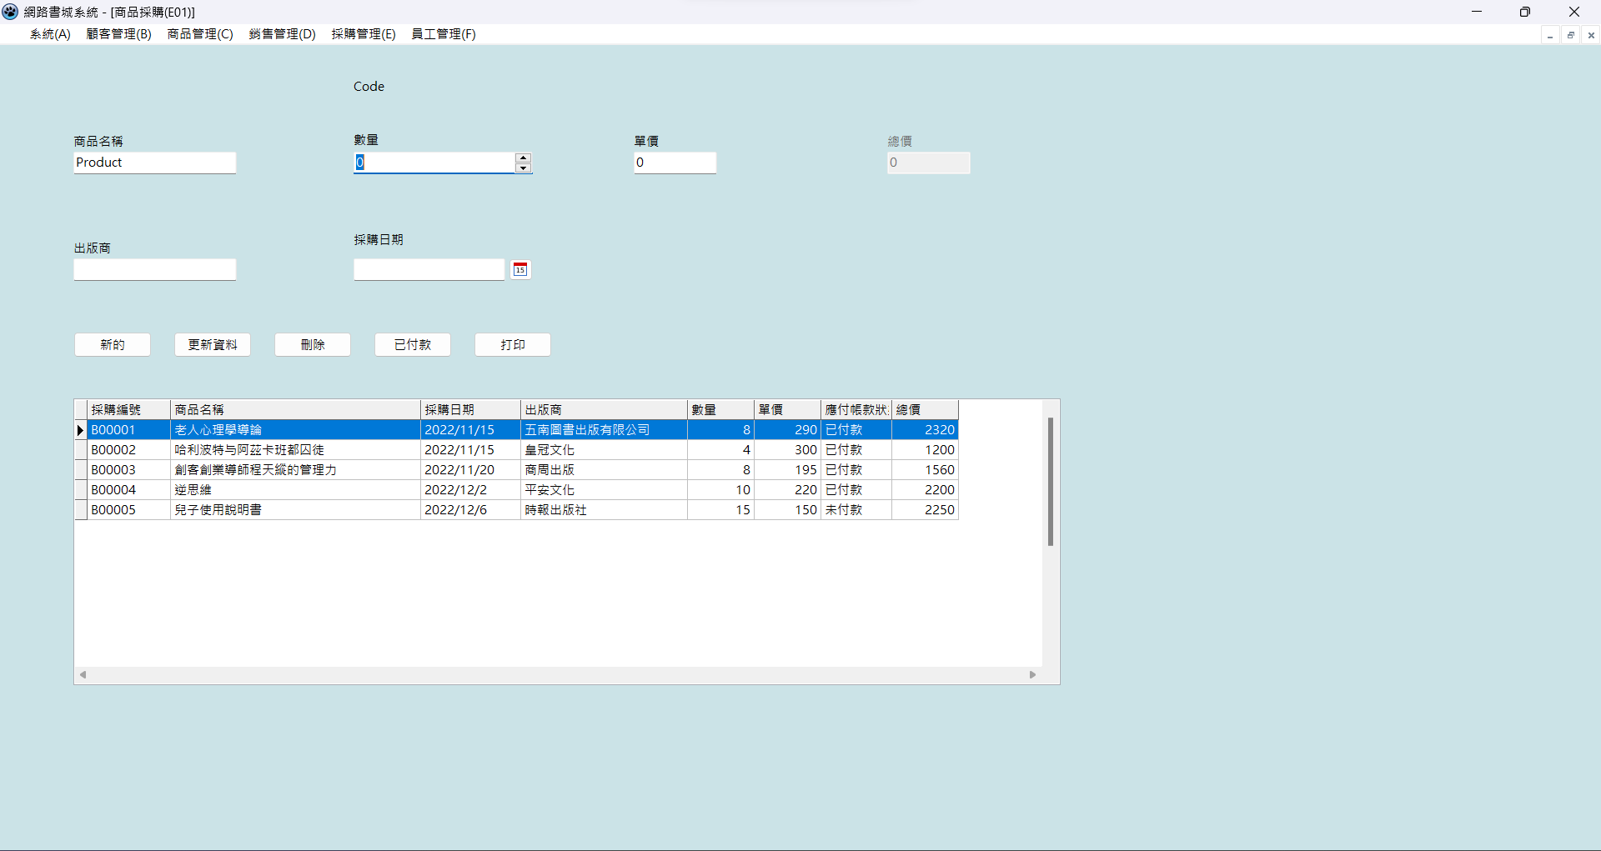
圖 71介面藍圖(商品採購)(FrmE01)
procedure TFrmE01.FormClose(Sender: TObject; var CloseAction: TCloseAction);
begin
closeaction:= cafree;
FrmE01:=nil;
end;

procedure TFrmE01.gridProcurementCellClick(Column: TColumn);
var status : string;
begin
isSelected := false;
btnPaid.Enabled := false;

if gridProcurement.SelectedRows.Count = 1 then
begin
isSelected := true;
lbCode.Caption := gridProcurement.Datasource.Dataset.FieldByName('採購編號').AsString;
txtProduct.Text := gridProcurement.Datasource.Dataset.FieldByName('商品名稱').AsString;
txtPublisher.Text := gridProcurement.Datasource.Dataset.FieldByName('出版商').AsString;
numQuantity.Value := gridProcurement.Datasource.Dataset.FieldByName('數量').AsInteger;
txtUnitPrice.Text := gridProcurement.Datasource.Dataset.FieldByName('單價').AsString;
txtTotal.Text := gridProcurement.Datasource.Dataset.FieldByName('總價').AsString;
dtPurchase.Date := gridProcurement.Datasource.Dataset.FieldByName('採購日期').AsDateTime;

status := gridProcurement.Datasource.Dataset.FieldByName('應付帳款狀態').AsString;

procedure TFrmE01.numQuantityChange(Sender: TObject);
var unitPrice : integer;
total : integer;
begin
unitPrice := strToInt(txtUnitPrice.Text);
total := numQuantity.Value * unitPrice;
txtTotal.Text := IntToStr(total);

end;

procedure TFrmE01.txtUnitPriceChange(Sender: TObject);
var unitPrice : integer;
total : integer;
begin
unitPrice := strToInt(txtUnitPrice.Text);
total := numQuantity.Value * unitPrice;
txtTotal.Text := IntToStr(total);
end;

procedure TFrmE01.btnNewClick(Sender: TObject);
begin
isSelected := false;
lbCode.Caption := '將被分配';
txtProduct.Text := '';
numQuantity.Value := 1;
txtUnitPrice.Text := '0';
txtTotal.Text := '0';
txtPublisher.Text := '';
end;

procedure TFrmE01.btnDeleteClick(Sender: TObject);
begin
if isSelected = false then
begin
Application.MessageBox(PChar('請選擇記錄'), '錯誤');
exit;
end;

if Application.MessageBox('是否要刪除此記錄？', '確認', MB_YESNO) = IDYES then
begin

Frm000.sqlProcurement.Close;
Frm000.sqlProcurement.SQL.Text := 'delete 採購商品資料 where 採購編號=:code;';
Frm000.sqlProcurement.Params.ParamByName('code').AsString := lbCode.Caption;

Frm000.sqlProcurement.ExecSQL;
Frm000.sqlProcurement.SQLTransaction.Commit;

gridProcurement.DataSource.DataSet.Active := False;
Frm000.sqlProcurement.SQL.Text := 'select * from 採購商品資料';
Frm000.sqlProcurement.Open;
gridProcurement.DataSource.DataSet.Active := True;

Application.MessageBox(PChar('刪除成功'), '信息');
end;

end;

procedure TFrmE01.btnPaidClick(Sender: TObject);
var status : string;
begin
if isSelected = false then
begin
Application.MessageBox(PChar('請選擇記錄'), '錯誤');
exit;
end;

if Application.MessageBox('您要將此訂單的狀態更新為已付款嗎?', '確認', MB_YESNO) = IDYES then
begin
status := '已付款'; // Paid
Frm000.sqlProcurement.Close;
Frm000.sqlProcurement.SQL.Text := 'update 採購商品資料 set 應付帳款狀態=:status where 採購編號=:code;';
Frm000.sqlProcurement.Params.ParamByName('code').AsString := lbCode.Caption;
Frm000.sqlProcurement.Params.ParamByName('status').AsString := status;

Frm000.sqlProcurement.ExecSQL;
Frm000.sqlProcurement.SQLTransaction.Commit;

gridProcurement.DataSource.DataSet.Active := False;
Frm000.sqlProcurement.SQL.Text := 'select * from 採購商品資料';
Frm000.sqlProcurement.Open;
gridProcurement.DataSource.DataSet.Active := True;

Application.MessageBox(PChar('更新成功'), '信息');
end;

end;

procedure TFrmE01.btnPrintClick(Sender: TObject);
var f: Text;
begin
if isSelected = false then
begin
Application.MessageBox(PChar('請選擇記錄'), '錯誤');
exit;
end;

system.Assign(f,'C:\Users\user\Desktop\系統分析網路書城\Final0101\Bookstore\Order.html'); // use AssignFile if you have SysUtils in your uses clause
{$I-} // without this, if rewrite fails then a runtime error will be generated
Rewrite(f);
{$I+}
if IOResult =0 then begin // OK, we can write the file
system.WriteLn(f, '<table> <tr> <td> <img style="max-width: 50px" src="https://cdn-icons-png.flaticon.com/512/2232/2232688.png"/></td> <td><b>白沙網路書城系統</b><br/> <b>採購訂單</b><br/></td> <td> </tr></table><br/>');
system.WriteLn(f, '<div style="font-family: Arial; font-size: 13px;">');

system.WriteLn(f, '<b>採購内容</b><br/>');
system.WriteLn(f, '<ul>');
system.WriteLn(f, '<li>採購編號: ' + lbCode.Caption + '</li>');
system.WriteLn(f, '<li>應付帳款狀態: ' + gridProcurement.Datasource.Dataset.FieldByName('應付帳款狀態').AsString + '</li>');

system.WriteLn(f, '</ul>');
system.WriteLn(f, '<table style="font-family: Arial; font-size: 12px; width: 555px; border: solid 1px black;border-collapse: collapse;">');
system.WriteLn(f, '<thead><tr><th style="border: solid 1px black;">數字</th><th style="border: solid 1px black;">商品名稱</th><th style="border: solid 1px black;">單價</th><th style="border: solid 1px black;">數量</th><th style="border: solid 1px black;">總價</th></tr></thead>');
system.WriteLn(f, '<tbody>');
system.WriteLn(f, '<tr>');
system.WriteLn(f, '<td style="border: solid 1px black; text-align: center">1</td>');
system.WriteLn(f, '<td style="border: solid 1px black;">' + gridProcurement.Datasource.Dataset.FieldByName('商品名稱').AsString +'</td>');
system.WriteLn(f, '<td style="border: solid 1px black;">' + gridProcurement.Datasource.Dataset.FieldByName('單價').AsString +'</td>');
system.WriteLn(f, '<td style="border: solid 1px black;">' + gridProcurement.Datasource.Dataset.FieldByName('數量').AsString +'</td>');
system.WriteLn(f, '<td style="border: solid 1px black;">' + gridProcurement.Datasource.Dataset.FieldByName('總價').AsString +'</td>');
system.WriteLn(f, '</tr>');

end else begin

end;

system.Close(f);

executeprocess('C:\Program Files\Google\Chrome\Application\chrome.exe',['C:\Users\user\Desktop\系統分析網路書城\Final0101\Bookstore\Order.html', '--print']);

end;

procedure TFrmE01.btnSaveClick(Sender: TObject);
var code : string;
sqlCommand : string;
index : integer;
begin

if isSelected = true then
begin
Frm000.sqlProcurement.SQL.Text := 'update 採購商品資料 set 商品名稱=:product, 採購日期=:date, 出版商=:publisher, 數量=:qty, 單價=:unitprice, 總價=:total where 採購編號=:code';
Frm000.sqlProcurement.Params.ParamByName('code').AsString := lbCode.Caption;
Frm000.sqlProcurement.Params.ParamByName('product').AsString := txtProduct.Text;
Frm000.sqlProcurement.Params.ParamByName('publisher').AsString := txtPublisher.Text;
Frm000.sqlProcurement.Params.ParamByName('qty').AsString := numQuantity.Text;
Frm000.sqlProcurement.Params.ParamByName('unitprice').AsString := txtUnitPrice.Text;

Frm000.sqlProcurement.Params.ParamByName('total').AsString := txtTotal.Text;
Frm000.sqlProcurement.Params.ParamByName('date').AsString := FormatDateTime('YYYY-MM-DD', dtPurchase.Date);

Frm000.sqlProcurement.Close;
Frm000.sqlProcurement.ExecSQL;
Frm000.sqlProcurement.SQLTransaction.Commit;

gridProcurement.DataSource.DataSet.Active := False;
Frm000.sqlProcurement.SQL.Text := 'select * from 採購商品資料';
Frm000.sqlProcurement.Open;
gridProcurement.DataSource.DataSet.Active := True;

Application.MessageBox(PChar('更新成功'), '信息');

end
else
begin
sqlCommand := 'select 採購編號 from 採購商品資料';
Frm000.sqlProcurement.SQL.Text := sqlCommand;

Frm000.sqlProcurement.Open;
Frm000.sqlProcurement.Last;

code := Frm000.sqlProcurement.FieldByName('採購編號').AsString;

if code.length <= 0 then
begin
code := 'B00001';
end
else
begin
code := copy(code, 2, 5);
index := strtoint(code) + 1;
code := inttostr(index);

while(code.length < 5) do code := '0' + code;

code := 'B' + code;

lbCode.Caption := code;

Frm000.sqlProcurement.SQL.Text := 'insert into 採購商品資料 values(:code, :product, :date, :publisher, :qty, :unitprice, :status, :total)';
Frm000.sqlProcurement.Params.ParamByName('code').AsString := code;
Frm000.sqlProcurement.Params.ParamByName('product').AsString := txtProduct.Text;
Frm000.sqlProcurement.Params.ParamByName('publisher').AsString := txtPublisher.Text;
Frm000.sqlProcurement.Params.ParamByName('qty').AsString := numQuantity.Text;
Frm000.sqlProcurement.Params.ParamByName('unitprice').AsString := txtUnitPrice.Text;
Frm000.sqlProcurement.Params.ParamByName('status').AsString := '未付款';
Frm000.sqlProcurement.Params.ParamByName('total').AsString := txtTotal.Text;
Frm000.sqlProcurement.Params.ParamByName('date').AsString := FormatDateTime('YYYY-MM-DD', dtPurchase.Date);

Frm000.sqlProcurement.Close;
Frm000.sqlProcurement.ExecSQL;
Frm000.sqlProcurement.SQLTransaction.Commit;

gridProcurement.DataSource.DataSet.Active := False;
Frm000.sqlProcurement.SQL.Text := 'select * from 採購商品資料';
Frm000.sqlProcurement.Open;
gridProcurement.DataSource.DataSet.Active := True;

Application.MessageBox(PChar('插入成功'), '信息');
end;
end;
end;

procedure TFrmE01.FormActivate(Sender: TObject);
begin
if cmd = 'E01' then
begin
FrmE01.Text := '商品採購(E01)';
btnNew.Enabled := true;
btnSave.Enabled := true;
btnDelete.Enabled := true;

btnPaid.Enabled := False;
btnPrint.Enabled := False;
end
else
begin
FrmE01.Text := '應付帳款管理(E02)';
btnNew.Enabled := False;
btnSave.Enabled := False;
btnDelete.Enabled := False;

btnPaid.Enabled := True;
btnPrint.Enabled := True;
end;

gridProcurement.DataSource.DataSet.Active := False;
Frm000.sqlProcurement.SQL.Text := 'select * from 採購商品資料';
Frm000.sqlProcurement.Open;
gridProcurement.DataSource.DataSet.Active := True;
end;

(十)、應付帳款管理
介面藍圖(應付帳款管理)(FrmE02)包含訂單相關資料(商品名稱、採購數量、單價、出版商、採購日期)相關資料欄位，介面藍圖(訂單處理)如圖72所示。

圖 72介面藍圖(應付帳款管理)(FrmE02)
if(cmd = 'E02') then
begin
if(status = '未付款') then btnPaid.Enabled := true;
end;

if(cmd = 'E01') then
begin
if(status = '未付款') then btnDelete.Enabled := true;
end;

end;
end;

(十一)、員工資料查詢
介面藍圖(員工資料查詢)(FrmF01)包含查詢員工相關資料欄位及員工資料欄，介面藍圖(員工資料查詢)如圖73所示。
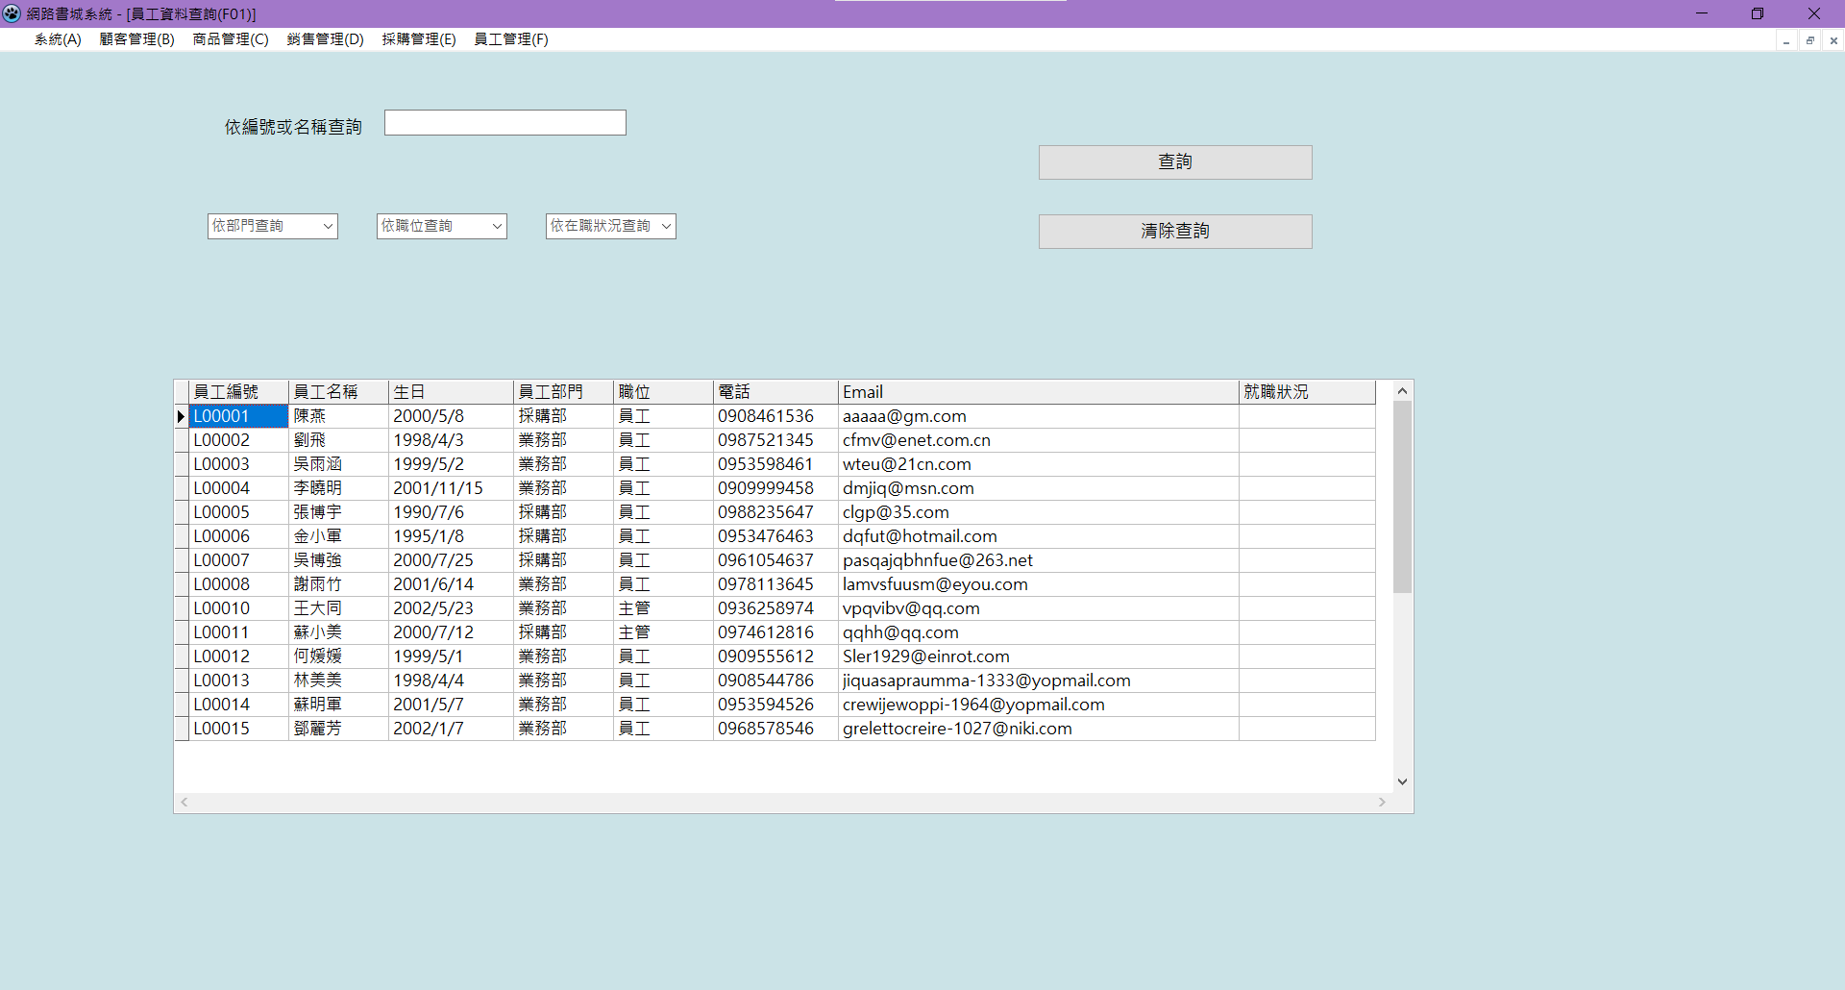
圖 73介面藍圖(員工資料查詢)(FrmF01)
procedure TFrmF01.FormClose(Sender: TObject; var CloseAction: TCloseAction);
begin
CloseAction:= cafree;
FrmF01:=nil;
end;

procedure TFrmF01.BtnworkingClick(Sender: TObject);
var
count: integer;
sqlstr: string;
begin
with Frm000.SQLQuery1 do begin
Try
//如果沒編號姓名

//3 both
if (length( ComboBoxPosi.Text) > 0) and (length( ComboBoxDepart.Text) > 0) and (length( ComboBoxWork.Text) > 0) then begin
sqlstr:= ' SELECT * FROM 員工資料 WHERE 職位=''' + ComboBoxPosi.Text + ''' and 員工部門=''' + ComboBoxDepart.Text + ''' and 就職狀況=''' + ComboBoxWork.Text + '''';
Frm000.SQLQueryEmployee.SQL.Text := sqlstr;
Close;
ExecSQL;
end

//2 both
else if (length( ComboBoxPosi.Text) > 0) and (length( ComboBoxDepart.Text) > 0) then begin
sqlstr:= ' SELECT * FROM 員工資料 WHERE 職位=''' + ComboBoxPosi.Text + ''' and 員工部門=''' + ComboBoxDepart.Text + '''';
Frm000.SQLQueryEmployee.SQL.Text := sqlstr;
Close;
ExecSQL;
Frm000.SQLTransaction1.Commit;
end
else if (length( ComboBoxPosi.Text) > 0) and (length( ComboBoxWork.Text) > 0) then begin
sqlstr:= ' SELECT * FROM 員工資料 WHERE 職位=''' + ComboBoxPosi.Text + ''' and 就職狀況=''' + ComboBoxWork.Text + '''';
Frm000.SQLQueryEmployee.SQL.Text := sqlstr;
Close;
ExecSQL;
Frm000.SQLTransaction1.Commit;
end
else if (length( ComboBoxDepart.Text) > 0) and (length( ComboBoxWork.Text) > 0) then begin
sqlstr:= ' SELECT * FROM 員工資料 WHERE 員工部門=''' + ComboBoxDepart.Text + ''' and 就職狀況=''' + ComboBoxWork.Text + '''';
Frm000.SQLQueryEmployee.SQL.Text := sqlstr;
Close;
ExecSQL;
Frm000.SQLTransaction1.Commit;
end

//1
else if (length( ComboBoxPosi.Text) > 0) then begin
sqlstr:= ' SELECT * FROM 員工資料 WHERE 職位=''' + ComboBoxPosi.Text + '''';
Frm000.SQLQueryEmployee.SQL.Text := sqlstr;
Close;
ExecSQL;
Frm000.SQLTransaction1.Commit;
end
else if (length( ComboBoxWork.Text) > 0) then begin
sqlstr:= ' SELECT * FROM 員工資料 WHERE 就職狀況=''' + ComboBoxWork.Text + '''';
Frm000.SQLQueryEmployee.SQL.Text := sqlstr;
Close;
ExecSQL;
Frm000.SQLTransaction1.Commit;
end
else if (length( ComboBoxDepart.Text) > 0) then begin
sqlstr:= ' SELECT * FROM 員工資料 WHERE 員工部門=''' + ComboBoxDepart.Text + '''';
Frm000.SQLQueryEmployee.SQL.Text := sqlstr;
Close;
ExecSQL;
Frm000.SQLTransaction1.Commit;
end;

//如果有編號姓名
if (length(EditQueryStr.Text) > 0)then begin
sqlstr:= ' SELECT * FROM 員工資料 WHERE 員工編號='''+ EditQueryStr.Text + ''' or 員工名稱=''' + EditQueryStr.Text + '''';
Frm000.SQLQueryEmployee.SQL.Text := sqlstr;
Close;
ExecSQL;
Frm000.SQLTransaction1.Commit;
end;

except
showmessage('資料查詢時發生錯誤');
end;//try
end;//with sqlquery1
Frm000.SQLQueryEmployee.refresh;

end;

procedure TFrmF01.BtnclearClick(Sender: TObject);
begin
with Frm000.SQLQuery1 do
begin
Frm000.SQLQueryEmployee.SQL.Text:= 'SELECT * FROM 員工資料';
Close;
ExecSQL;
Frm000.SQLQueryEmployee.Locate('員工名稱','L00001',[loPartialKey]);
Frm000.SQLQueryEmployee.refresh;
end;
end;
end.

(十二)、介面藍圖(員工資料更改)

(十二)、員工資料更改
介面藍圖(員工資料更改)(FrmFO2)包含員工資料(欄位，介面藍圖(員工資料更改)如圖74所示。
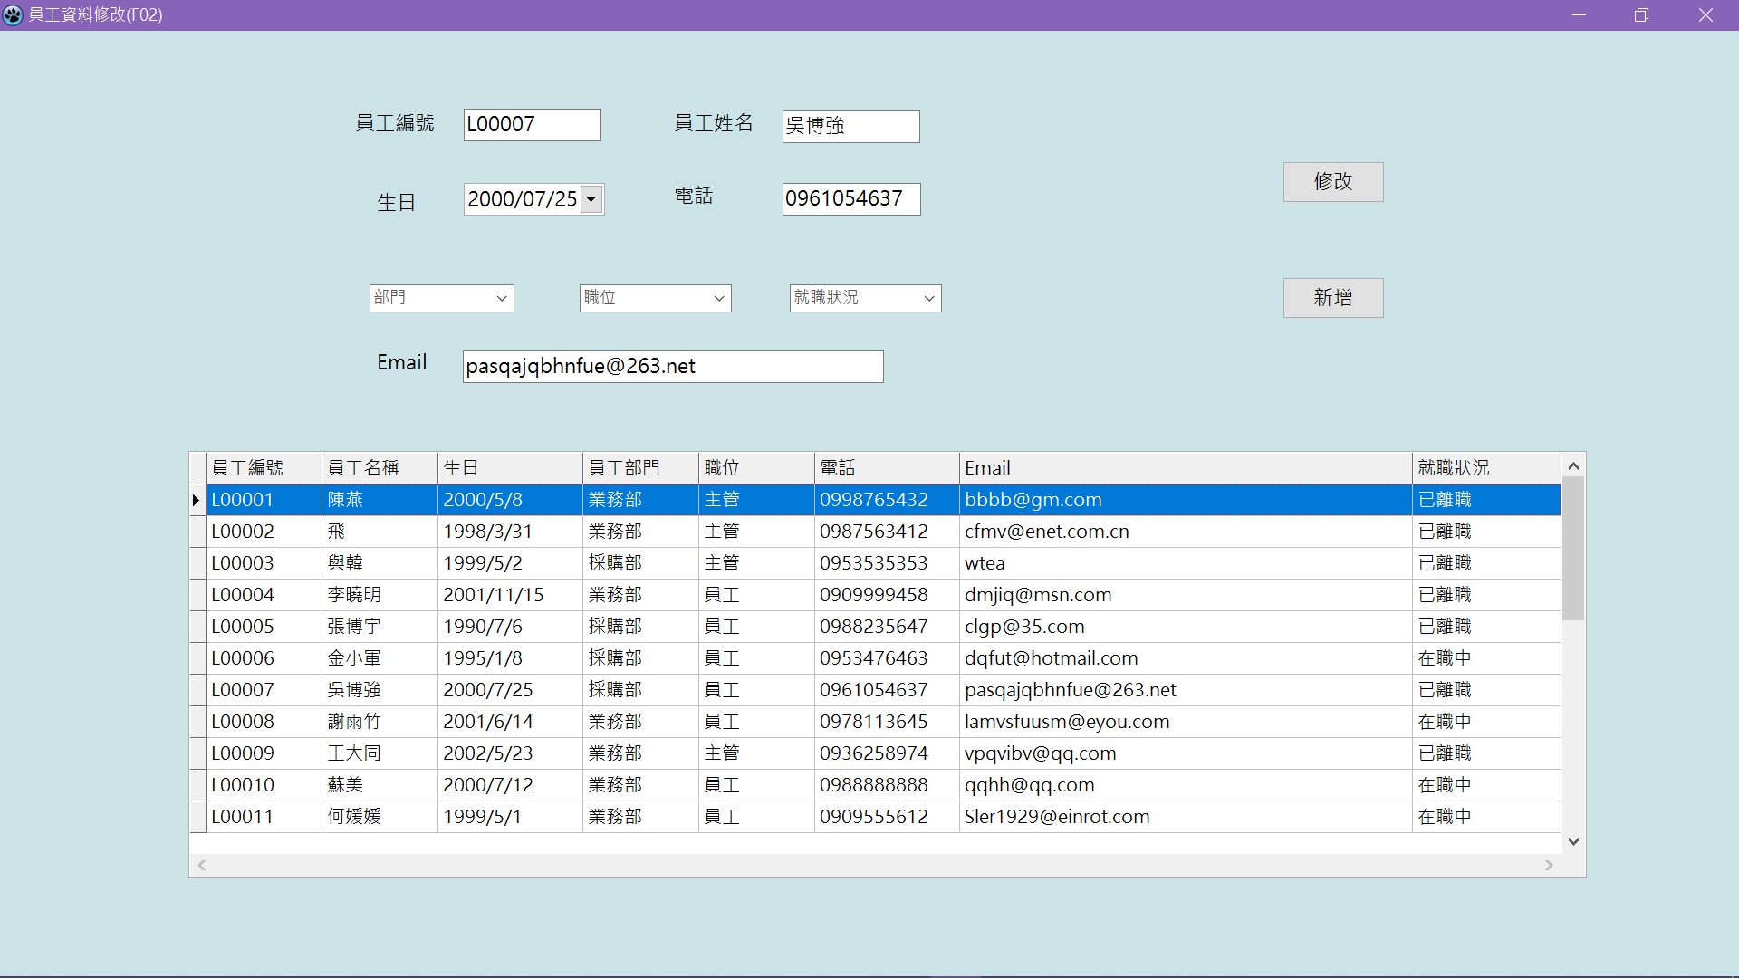
圖 74介面藍圖(員工資料管理)(FrmF02)
procedure TFrmF02.FormClose(Sender: TObject; var CloseAction: TCloseAction);
begin
closeaction:= cafree;
FrmF02:=nil;
end;

procedure TFrmF02.BtnAppendClick(Sender: TObject);
var
count: integer;
ID: string;
job: string;
department: string;
working: string;
begin

count:=Frm000.SQLQueryEmployee.recordcount; //數幾行
showmessage(inttostr(count));

if length(inttostr(count))=1 then
begin
ID := 'L0000'+IntToStr(count+1);
end;
if length(inttostr(count))=2 then
begin
ID := 'L000'+IntToStr(count+1);
end;
if length(inttostr(count))=3 then
begin
ID := 'L00'+IntToStr(count+1);
end;
if length(inttostr(count))=4 then
begin
ID := 'L0'+IntToStr(count+1);
end;
if length(inttostr(count))=5 then
begin
ID := 'L'+IntToStr(count+1);
end;
showmessage(ID);

with Frm000.SQLQuery1 do
if length(EditName.Text)=0 then begin
showmessage('資料新增時發生錯誤,原因:姓名不得空白');
end
else if length(EditPhone.Text)<>10 then begin
showmessage('資料新增時發生錯誤,原因:電話格式錯誤');
end

else if not Locate('員工編號',ID,[loPartialkey]) then
begin
Append;

fieldbyName('員工編號').asstring:=ID;
showmessage(fieldbyName('員工編號').asstring);
fieldbyName('員工名稱').asstring:=EditName.text;
fieldbyName('生日').asdatetime:=DateTimePicker1.date;
fieldbyName('員工部門').asstring:=ComboBoxDepart.Text;
fieldbyName('職位').asstring:=ComboBoxPosi.Text;
fieldbyName('電話').asstring:=EditPhone.text;
fieldbyName('Email').asstring:=EditEmail.text;
fieldbyName('就職狀況').asstring:=ComboBoxWork.Text;
post;
applyupdates;

Frm000.SQLTransaction1.CommitRetaining;
Frm000.SQLQueryEmployee.refresh;
showmessage('員工資料已經正確新增');

end;
end;

procedure TFrmF02.BtnUpdateClick(Sender: TObject);
var sqlstr: string;
work: string;
posi: string;
depart: string;
begin

if (length(EditEID.Text)>0) and Frm000.SQLQueryEmployee.Locate('員工編號',EditEID.Text,[loPartialKey]) then BEGIN
if messageDlg('確定要修改資料？',mtConfirmation,[mbYes,mbNo],0)=mrYes then
begin
with Frm000.SQLQuery1 do
begin
Try
if(length(EditName.Text)>0) then begin
sqlstr:='update 員工資料 set 員工名稱='''+EditName.Text+''' where 員工編號='''+EditEID.Text+'''';
Frm000.SQLQuery1.SQL.Text := sqlstr ;
Close;
ExecSQL;
Frm000.SQLTransaction1.Commit;
end;

if(length(EditEmail.Text)>0) then begin
sqlstr:='update 員工資料 set Email='''+EditEmail.Text+''' where 員工編號='''+EditEID.Text+'''';
Frm000.SQLQuery1.SQL.Text := sqlstr ;
Close;
ExecSQL;
Frm000.SQLTransaction1.Commit;
end;

if(length(EditPhone.Text)>0) then begin
sqlstr:='update 員工資料 set 電話='''+EditPhone.Text+''' where 員工編號='''+EditEID.Text+'''';
Frm000.SQLQuery1.SQL.Text := sqlstr ;
Close;
ExecSQL;
Frm000.SQLTransaction1.Commit;
end;

if (length(ComboBoxPosi.Text)<>0) then begin
sqlstr:='update 員工資料 set 職位=''' + ComboBoxPosi.Text + ''' where 員工編號='''+EditEID.Text+'''';
Frm000.SQLQuery1.SQL.Text := sqlstr ;
Close;
ExecSQL;
Frm000.SQLTransaction1.Commit;
end;

if (length(ComboBoxDepart.Text)<>0) then begin
sqlstr:='update 員工資料 set 員工部門=''' + ComboBoxDepart.Text + ''' where 員工編號='''+EditEID.Text+'''';
Frm000.SQLQuery1.SQL.Text := sqlstr ;
Close;
ExecSQL;
Frm000.SQLTransaction1.Commit;
end;

if (length(ComboBoxWork.Text)<>0) then begin
sqlstr:='update 員工資料 set 就職狀況=''' + ComboBoxWork.Text + ''' where 員工編號='''+EditEID.Text+'''';
Frm000.SQLQuery1.SQL.Text := sqlstr ;
Close;
ExecSQL;
Frm000.SQLTransaction1.Commit;
end;
if (length(DateToStr(DateTimePicker1.date))<>0) then begin
sqlstr:='update 員工資料 set 生日=''' + DateToStr(DateTimePicker1.date) + ''' where 員工編號='''+EditEID.Text+'''';
Frm000.SQLQuery1.SQL.Text := sqlstr ;
Close;
ExecSQL;
Frm000.SQLTransaction1.Commit;
end;
showmessage('資料已經修改');
except
showmessage('資料修改時發生錯誤');
end;//try
end;//with sqlquery1
Frm000.SQLQueryEmployee.refresh;

Frm000.SQLQueryEmployee.Locate('員工編號',EditEID.Text,[loPartialKey]);
end//if messageDlg('確定要修改商品資料？'.mtConfirmation. [mbYes.mbNo].0=mrYes then

else begin showmessage('wrong ID'); end;
end;

end;

procedure TFrmF02.DBGrid1CellClick(Column: TColumn);
begin
EditEID.Text:=Frm000.SQLQueryEmployee.fieldbyName('員工編號').value;
EditName.Text:= Frm000.SQLQueryEmployee.fieldbyName('員工名稱').value;
DateTimePicker1.date:= StrToDate(Frm000.SQLQueryEmployee.fieldbyName('生日').value);
EditPhone.Text:=Frm000.SQLQueryEmployee.fieldbyName('電話').value;
EditEmail.Text:=Frm000.SQLQueryEmployee.fieldbyName('Email').value;
end;

陸、軟硬體環境設計及開發工具

一、作業系統
- 作業系統:Window10(含以上)

二、系統架構
資訊系統之階層式介面架構(系統功能表)，如圖75所示。


三、開發工具
- 程式語言:Pascal,SQL
- IDE:Lazarus-2.0.8-fpc-3.0.4-wiin64
- 資料庫系統:SQL Server2012(含以上)

